ניהול ההיערכות הממשלתית להזדקנות האוכלוסייה

היערכות מדינת ישראל להזדקנות האוכלוסייה

מבוא

הזדקנות האוכלוסייה היא אחד האתגרים שמולם ניצבת מדינת ישראל. אתגר זה טומן בחובו השלכות רחבות על מערכת הבריאות, על מערכת הסיעוד, על שירותי הרווחה ועל שוק העבודה. זאת ועוד, ישראל, בדומה למדינות מפותחות רבות, מתמודדת עם שינוי דמוגרפי משמעותי בשל הזדקנות מואצת של האוכלוסייה. שינוי זה נגרם כתוצאה מעלייה בתוחלת החיים לצד ירידה בשיעורי הילודה; אלו גם מביאים לעלייה מתמדת במספר האזרחים הוותיקים ובשיעורם מתוך כלל האוכלוסייה. בקרב אוכלוסייה זו, המונה בישראל בסוף שנת 2024 כ-1.3 מיליון תושבים בני 65 ומעלה, שהם כ-13% מתושבי המדינה, השונות ברמת התפקוד גדולה, מתפקוד מלא ללא מגבלות רפואיות ועד לתפקוד מוגבל מאוד בשל מגבלות רפואיות ותפקודיות ניכרות.

מחקרים מצביעים באופן עקבי על כך שהשקעה בשמירה על בריאות האוכלוסייה הוותיקה ועל רווחתה מניבה תועלת כלכלית גבוהה ביותר, הן ברמת הפרט והן ברמת המשק כולו. הזדקנות בריאה מפחיתה תחלואה כרונית והגבלות תפקודיות, מצמצמת הוצאות על בריאות ועל סיעוד ארוך טווח, שומרת על פרודוקטיביות ועל השתתפות בכוח העבודה בגילי הביניים ומגדילה את התרומה הכלכלית גם לאחר פרישה באמצעות פעילויות, כמו התנדבות וטיפול במשפחה. על פי מחקר שנעשה בארה״ב, ההערכה היא שעיכוב תהליך ההזדקנות בשנה אחת שווה ערך לכ-38 טריליון דולר, ובעשר שנים לכ-367 טריליון דולר. כמו כן נמצא שכל דולר המושקע בהזדקנות בריאה מניב כ-3 דולרים בתועלות כלכליות ובריאותיות. ממצאים אלו מצביעים יחד על כך שקידום הזדקנות בריאה ומיטיבה אינו רק יעד חברתי ובריאותי, אלא מנוע צמיחה כלכלי בעל תשואה גבוהה.

אתגר זה מחייב היערכות של מדינת ישראל במגוון תחומים - החל בשלב גיבוש המדיניות, דרך התכנון האסטרטגי והתכנון המפורט, ועד להכנת האוכלוסייה המתבגרת לקראת שלב הזקנה ולהכנת המערכות התומכות והתשתיות (מערכת הבריאות, הרווחה). יותר מכול, היערכות להזדקנות האוכלוסייה מחייבת שימור של אוכלוסיית הזקנים במצב תפקודי, בריאותי, רגשי, חברתי ותעסוקתי מיטבי, דחיקת התלות ככל הניתן ודאגה לכך שמצבם (שעה שהחלו להזדקק לסיוע או לטיפול) לא יוחמר. שימור של מצב זה נדרש לאורך כל שנות הזקנה, בהתאם למצבם.

דוח זה מתייחס לאוכלוסיית הזקנים, כאשר ההגדרה של מי נכלל בקבוצה זו משתנה בין פרקי הדוח בהתאם להגדרות הנהוגות אצל הגופים הרלוונטיים שאליהם מתייחסים הנתונים. הלשכה המרכזית לסטטיסטיקה (להלן - למ"ס), מודדת את מצב בני ה-65 ומעלה. סקירות תעסוקתיות של מוסדות מחקר ממשלתיים מציגות גם הן את גיל 65 כגיל היציאה מכוח העבודה. במערכת הבריאות, גיל 65 הוא חתך הזכאות להטבות, פטורים, הנחות, טיפולים ושירותים רפואיים ייחודים. גיל הפרישה, הגיל שבהגיעו אליו זכאי אדם לפרוש מעבודתו בשל גילו ולקבל גמלה בשל פרישתו מעבודתו, נכון ל-2025 עומד על 67 לגברים ו-63 לנשים, הוא הגיל שמזכה בקצבת זקנה ובקצבת סיעוד מהמוסד לביטוח לאומי והוא גם גיל הזכאות לשירותי רווחה של מינהל אזרחים ותיקים במשרד הרווחה והביטחון החברתי (להלן - משרד הרווחה), ולרבים מהשירותים שמציע המשרד לשוויון חברתי ולקידום מעמד האישה (להלן - המשרד לשוויון חברתי). אוכלוסיות אלו נקראות בדוח זקנים, אזרחים ותיקים או קשישים.

הלמ"ס מודדת את מצב הזקנים בני 65 ומעלה, הן בקרב נשים והן בקרב גברים. בתרשימים שלהלן מוצג השינוי במספר בני ה-65 ומעלה בישראל ובשיעורם מתוך האוכלוסייה בשנים 1975 - 2050; וכן השינוי בתוחלת החיים בישראל ובעולם בשנים 1975 - 2050 בקרב נשים וגברים.

תרשים 1: מספר בני 65 ומעלה ושיעורם מתוך כלל האוכלוסייה בישראל, לפי שנים,
1975 - 2050 (באלפים ובאחוזים)
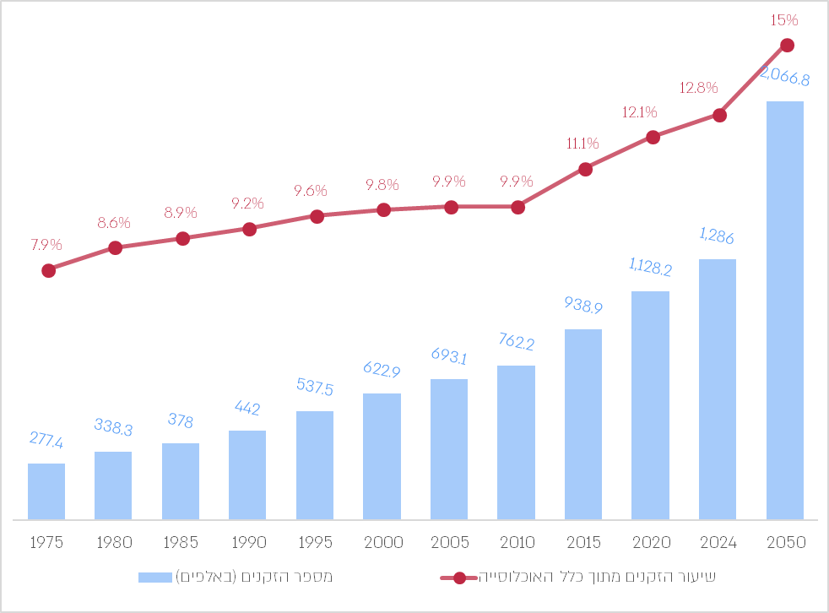
על פי נתוני הלמ"ס, בעיבוד משרד מבקר המדינה.

מהתרשים עולה כי שיעורם של בני 65 ומעלה בישראל נמצא במגמת עלייה מאז שנת 1975 ועד 2024, והוא אף צפוי לגדול מכ-13% בשנת 2024, שהם כ-1.3 מיליון זקנים, לכ-15% בשנת 2050, שהם כ-2 מיליון זקנים.

תרשים 2: תוחלת החיים בישראל ובמדינות ה-OECD, לפי מגדר ולפי שנים, 1975 - 2050
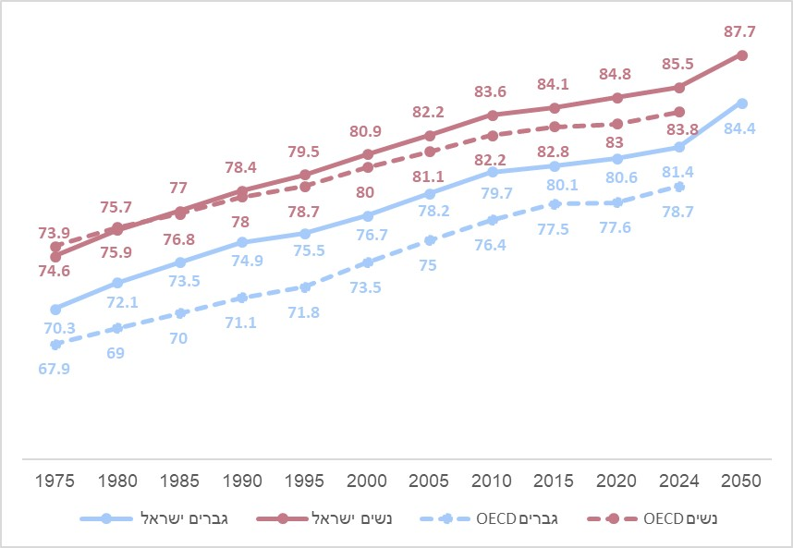
על פי נתוני הלמ"ס, בעיבוד משרד מבקר המדינה.

מהתרשים עולה כי תוחלת החיים של אוכלוסיית מדינת ישראל הולכת ועולה, ובחמישים השנים האחרונות עלתה ביותר מעשור (מ-70.3 ב-1975 ל-81.4 ב-2024 עבור גברים, ומ-74.6 ל-85.5 עבור נשים, עלייה של כ-16% עבור שני המינים). עוד עולה כי תוחלת החיים של נשים גבוהה מזו של גברים, וכי תוחלת החיים צפויה להמשיך ולעלות ולהגיע ל-84.4 לגברים ול-87.7 לנשים בשנת 2050. כמו כן עולה מהתרשים כי תוחלת החיים בישראל גבוהה מתוחלת החיים הממוצעת במדינות ה-OECD, בעיקר בקרב גברים.

מאפיינים ייחודיים לאוכלוסיית הזקנים

בתרשימים שלהלן מוצגים נתונים מרכזיים על אוכלוסיית הזקנים בני 65 ומעלה בישראל.

תרשים 3: התפלגות גילים ומגזרים בקרב אוכלוסיית הזקנים בישראל בני 65 ומעלה, 2022 (בשיעורים ובאלפים)
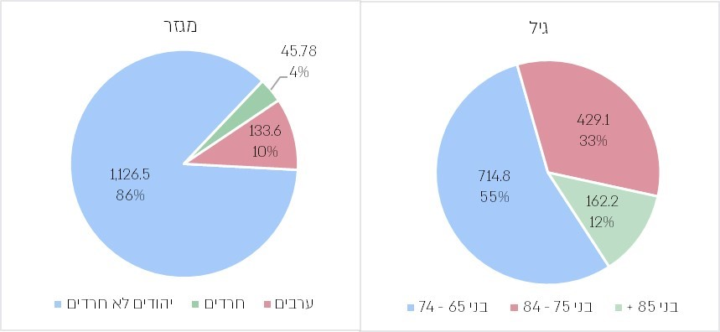
על פי נתוני מכון ברוקדייל והמכון הישראלי לדמוקרטיה, בעיבוד משרד מבקר המדינה.
תרשים 4: התפלגות מגדרית ומצב משפחתי בקרב אוכלוסיית הזקנים בישראל בני 65 ומעלה, לפי מגדר, 2022 (בשיעורים ובאלפים)
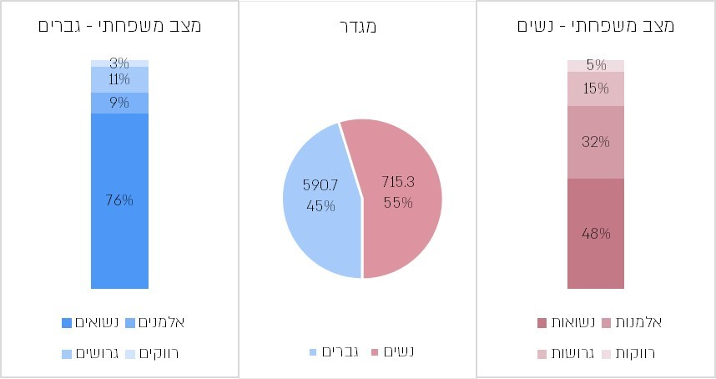
על פי נתוני מכון ברוקדייל, בעיבוד משרד מבקר המדינה.

תרשים 5: נתוני השתייכות לאשכול חברתי-כלכלי ונתוני השכלה בקרב אוכלוסיית הזקנים בישראל בני 65 ומעלה, 2022 (בשיעורים ובאלפים)
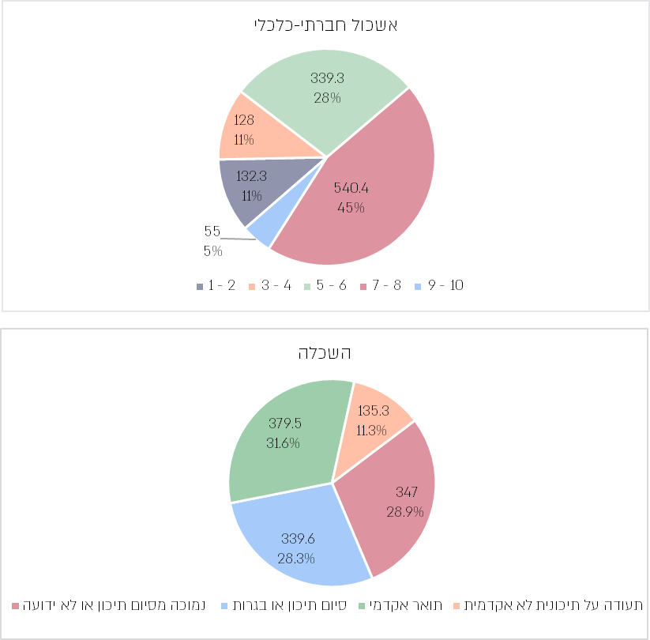
על פי נתוני למ"ס ונתוני מכון ברוקדייל, בעיבוד משרד מבקר המדינה.
מהתרשימים עולה כדלקמן:

- בחלוקה לפי גיל, עיקר האוכלוסייה הזקנה (55%) היא בגילי 65 -74 (כ-715,000 איש); 33% מהזקנים הם בני 75 - 84 (כ-430,00 איש), ורק 12% בני 85 ומעלה (כ-162,000 איש).

- בחלוקה לפי מגזר, 86% מהזקנים הם יהודים לא חרדים, 4% חרדים, ו-10% ערבים.

- בחלוקה לפי מגדר, נשים הן רוב של 55% מכלל הזקנים (715,300) לעומת 45% גברים (590,700). כמו כן שיעור הנשים הנשואות עומד על 48%, והוא נמוך משיעור הגברים הנשואים העומד על 76%, ובהתאם יש יותר נשים אלמנות, גרושות ורווקות מאשר גברים אלמנים, גרושים ורווקים.

- בחלוקה לפי אשכול חברתי-כלכלי, 50% מהזקנים מתגוררים ברשויות המשתייכות לאשכול חברתי-כלכלי גבוה (רמות 7 - 10, כ-595,000 איש), 22% מתגוררים ברשויות המשתייכות לאשכול חברתי-כלכלי נמוך (רמות 1 - 4, כ-260,000 איש), והיתר, 28% (כ-340,000 איש), מתגוררים ברשויות המשתייכות לאשכול חברתי-כלכלי בינוני (רמות 5 - 6), מה שמעיד על פיזור רחב למדי אך עם נטייה להשתייכות לאשכולות חברתיים-כלכליים גבוהים.

- בחלוקה לפי השכלה, ל-31.6% (כ-380,000) מהזקנים השכלה אקדמית, וליתר (לכ-830,000) השכלה נמוכה מזו.

בתרשימים שלהלן מוצגים נתונים על הכנסות מקרנות הפנסיה ועל מצבם הרגשי של זקנים בישראל.

תרשים 6: שיעור מקבלי הפנסיה בקרב זקנים שאינם עובדים והסכום החודשי הממוצע של תשלומי הפנסיה, 2010 - 2023 (בש״ח ובאחוזים)
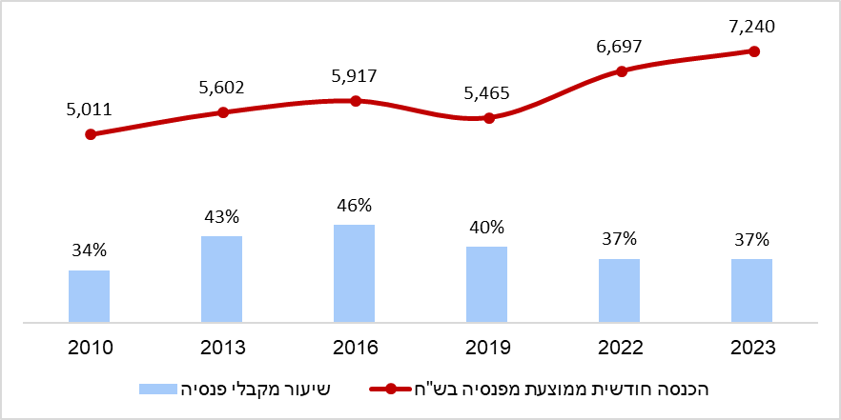
על פי נתוני מכון ברוקדייל, בעיבוד משרד מבקר המדינה.
* כולל הכנסה מפנסיה בארץ, הכנסה מקרנות השתלמות, מרנטה ומפנסיה מחו"ל, הכנסה מקופות גמל וכן הכנסה מקיבוצים.

מהתרשים עולה כי משנת 2010 ועד שנת 2023 שיעור מקבלי הפנסיה עלה מ-34% ל-37%, וסכום הפנסיה החודשי עלה מכ-5,000 ש"ח לכ-7,200 ש"ח, בין היתר בשל צו ההרחבה לביטוח פנסיוני מקיף במשק שפורסם ב-1.1.08. צו זה קבע לראשונה זכאות של כלל העובדים השכירים במשק לפנסיה ומחייב את המעסיקים להפריש כספי פנסיה לעובדים. מהנתונים עולה גם כי 57% מהזקנים שאינם עובדים אינם מקבלים פנסיה (כ-685,000 איש).

בתרשים שלהלן מוצגים נתונים על ההפרש בין סכומי הכסף שהמדינה משלמת למשקי הבית (לדוגמה תשלומי קצבאות) לתשלומי המיסים שאותם משקי בית משלמים למדינה (להלן - העברות נטו בשקלים לחודש) לפי גיל. נתון זה הוא מדד חלקי לעלות של הזדקנות האוכלוסייה.

תרשים 7: העברות נטו בשקלים לחודש, לפי גיל (בשקלים ובשנים)
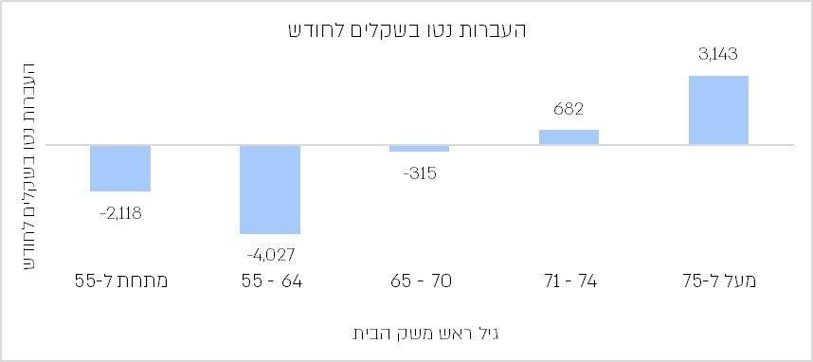
על פי נתוני פורום קהלת, בעיבוד משרד מבקר המדינה.

מהתרשים עולה כי בקרב משקי בית שבראשם עומד אדם שגילו עד 70 ההעברות הן שליליות, כלומר, סכומי התשלומים שאותם משקי בית משלמים עבור מיסים למדינה גבוהים מסכומי התשלומים שהם מקבלים מהמדינה. בקרב משקי בית שבראשם עומד אדם שגילו מעל 70, ההעברות נטו חיוביות, כלומר סכומי התשלומים עבור המיסים שאותם משקי בית משלמים למדינה נמוכים מסכומי התשלומים שהם מקבלים מהמדינה. בקרב משקי בית שבראשם עומד בן 75 ומעלה ההפרש נאמד ב-3,143 ש"ח בחודש, נתון זה מסתכם לכ-11 מיליארד שקלים בשנה. משמעות הנתונים היא כי בני הגילים המבוגרים, ובפרט בני 75 ומעלה, מקבלים תמיכה מוסדית גדולה הרבה יותר מבני הגילים הצעירים.

בתרשים שלהלן מוצגים נתונים על שיעורי האזרחים החשים בדידות בקרב בני 65 ומעלה.

תרשים 8: שיעורי האזרחים החשים בדידות בקרב בני 65 ומעלה, לפי שנים, 2015 - 2024 (באחוזים)
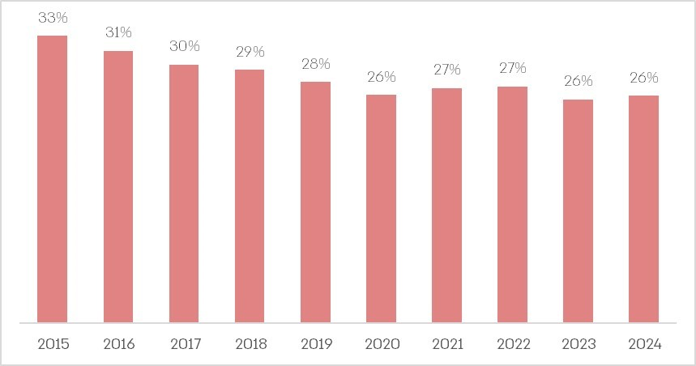
על פי נתוני הסקר החברתי של הלמ"ס, בעיבוד משרד מבקר המדינה.

מהתרשים עולה כי בשנת 2024 כרבע מבני 65 ומעלה (כ-320,000 איש) מדווחים על תחושת בדידות. עוד עולה כי חלה ירידה בתחושת הבדידות משנת 2015, אז כשליש מבני 65 ומעלה דיווחו על תחושת בדידות, ועד לשנת 2024 (מלבד עלייה קלה בשנים 2021 - 2022, הקשורה כנראה להתפרצות נגיף הקורונה).

הגופים המבוקרים המרכזיים העוסקים בתחום ההזדקנות

גופים רבים עוסקים בתחום ההזדקנות או נותנים שירות לזקנים (ראו הרחבה בפרק בנושא ניהול ההיערכות הממשלתית להזדקנות האוכלוסייה). דוח זה מתמקד בחמישה גופים מרכזיים בתחום, כמוצג בתרשים שלהלן.

תרשים 9: גופים ממשלתיים מרכזיים בתחום ההזדקנות
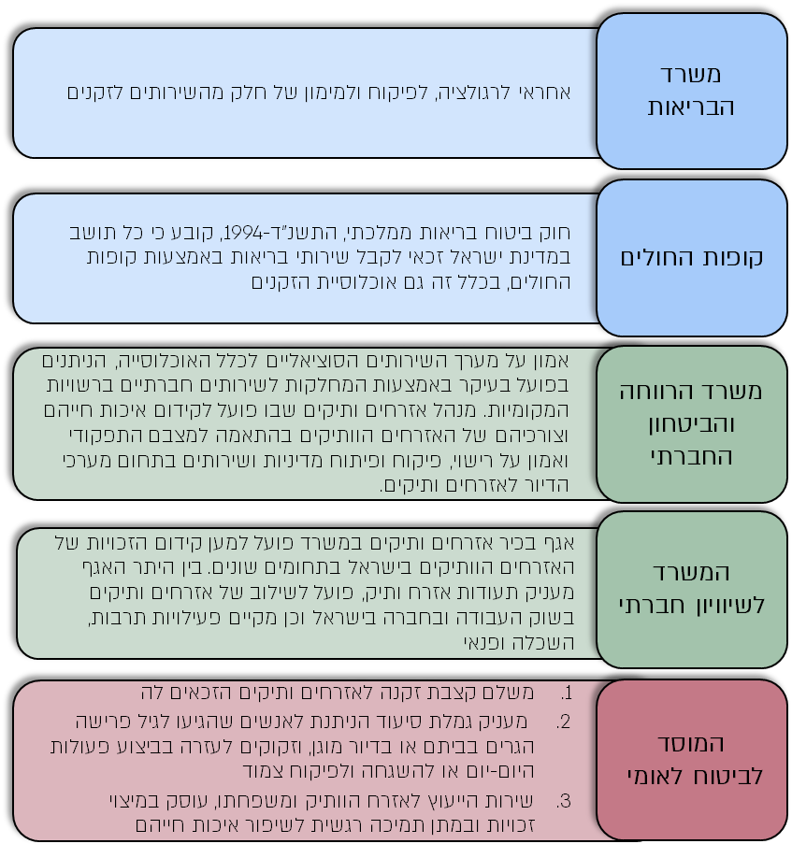
על פי נתוני משרד הבריאות, משרד הרווחה, המשרד לשוויון חברתי והמוסד לביטוח לאומי.

מדיניות ממשלתית להיערכות להזדקנות האוכלוסייה

לפי ארגון הבריאות העולמי (WHO) והאומות המאוחדות (UN), הזדקנות האוכלוסייה היא אחד מההישגים הגדולים ביותר של האנושות אך גם אחד מהאתגרים הגדולים ביותר שלה. החברה יכולה להפיק תועלת מאריכות החיים בזכות תכנון נכון של הזדקנות האוכלוסייה, התמודדות נכונה עם האתגרים וניצול נכון של ההזדמנויות. חברות המוכנות לתכנן את ההזדקנות, יוכלו להרשות לעצמן להזדקן בכבוד.

הזדקנות האוכלוסייה היא סוגיה בין-לאומית מרכזית, ובשנת 1991 אימץ האו״ם עקרונות ותוכניות פעולה להכוונת המדינות החברות בו להתוות מדיניות למטרה זו. עקרונות האו״ם לקשישים כוללים עקרונות בדבר הבטחת עצמאות, רווחה, השתתפות חברתית ושמירה על כבוד הקשישים. ישראל מחויבת גם ליישום תוכנית מדריד (2002) להזדקנות האוכלוסייה, המתמקדת בשילוב זקנים בחברה, בקידום בריאותם ובפיתוח סביבות תומכות. כחלק מהמחויבות הצהירה ישראל כי הגדירה את הזדקנות האוכלוסייה כנושא בעל חשיבות לאומית, וכי נקטה צעדי חקיקה ומדיניות לקידום ההיערכות בתחום.

בשל הצורך לחקור את ההשפעות של מדיניות בריאות, חברה, כלכלה וסביבה של האזרחים הוותיקים הצטרפה מדינת ישראל החל משנת 2012 לארגון SHARE-ERIC המבצע את סקר הבריאות, הזדקנות ופרישה באירופה (להלן - סקר SHARE). סקר זה, הוא תשתית מחקרית שנועדה לחקור את ההשפעות של מדיניות בריאות, חברה, כלכלה והסביבה על אורח חייהם של אזרחי אירופה ומעבר לה.

במקבץ הדוחות שלהלן בחן משרד מבקר המדינה את התמודדות הרשויות בישראל עם אתגר ההיערכות להזדקנות האוכלוסייה בקשת רחבה של נושאים הנוגעים לאוכלוסייה זו: ניהול ההיערכות הממשלתית להזדקנות האוכלוסייה, היערכות הממשלה ומוסדותיה להתמודדות עם העלייה בתוחלת החיים ועם הגידול בחלקה של האוכלוסייה הוותיקה, לרבות תכנון כולל שיבטיח הזדקנות מיטבית, עצמאות ואיכות חיים בגיל המבוגר. כמו כן בחן משרד מבקר המדינה את קיומם ואת יעילותם של מנגנונים להכנה לגיל פרישה, את קידום תהליכי הרפואה המונעת במערכת הבריאות וכן את קיומו של תכנון אקטוארי ארוך טווח במוסד לביטוח לאומי, הנדרש לשם שמירה על קיימות כלכלית וביטחון סוציאלי לדורות הבאים.

בשל החשיבות הגלובלית של נושא ההיערכות להזדקנות האוכלוסייה ביצע מבקר המדינה בשנת 2025 את הביקורת שבמקבץ דוחות זה, גם כחלק מביקורת בין-לאומית בשיתוף פעולה עם משרדי מבקר המדינה במדינות שונות: אלבניה, ליטא, מלטה, מקדוניה הצפונית, סלובקיה, פולין, פורטוגל, ופרגוואי.

בראייה צופה פני עתיד, התמודדות מיטבית עם אתגר ההיערכות להזדקנות האוכלוסייה בתחומי המדיניות, הבריאות, הרווחה והתכנון האקטוארי ארוך הטווח תאפשר לייצר חברה ישראלית טובה יותר באמצעות יצירת מעטפת כוללת לאוכלוסייה הוותיקה אשר תוביל להשגת הזדקנות מיטבית לאוכלוסייה זו.

ניהול ההיערכות הממשלתית להזדקנות האוכלוסייה

תכנון אסטרטגי ארוך טווח משמש מסגרת המתרגמת חזון למשימות, ליעדים ולסדרי עדיפויות לאומיים בזמן הווה לשם השגת תוצאות עתידיות. תכנון אסטרטגי ארוך טווח הוא תנאי למִמשל אפקטיבי: הוא מציב סדרי עדיפויות, מייעל הקצאת משאבים ומייצר אחריותיות דרך יעדים מדידים ומעקב ביצועים. כמו כן הוא יוצר מנגנוני תיאום בין משרדים וגופים, כך שהמדיניות מתכנסת ליעדים לאומיים.

בשנת 2015 הגדירה המועצה הלאומית לכלכלה במשרד ראש הממשלה (להלן - המועצה הלאומית לכלכלה או המועצה) את הזדקנות האוכלוסייה כאחד מששת האתגרים הכלכליים-חברתיים העומדים לפתחה של מדינת ישראל בעשורים הקרובים. בהערכת המצב האסטרטגית הכלכלית-חברתית (להלן - הערכת המצב האסטרטגית) קבעה המועצה חמישה כיווני פעולה להתמודדות המדינה עם האתגר.

תרשים 10: כיווני הפעולה להתמודדות עם אתגר הזדקנות האוכלוסייה שהוגדרו בהערכת המצב האסטרטגית, 2015
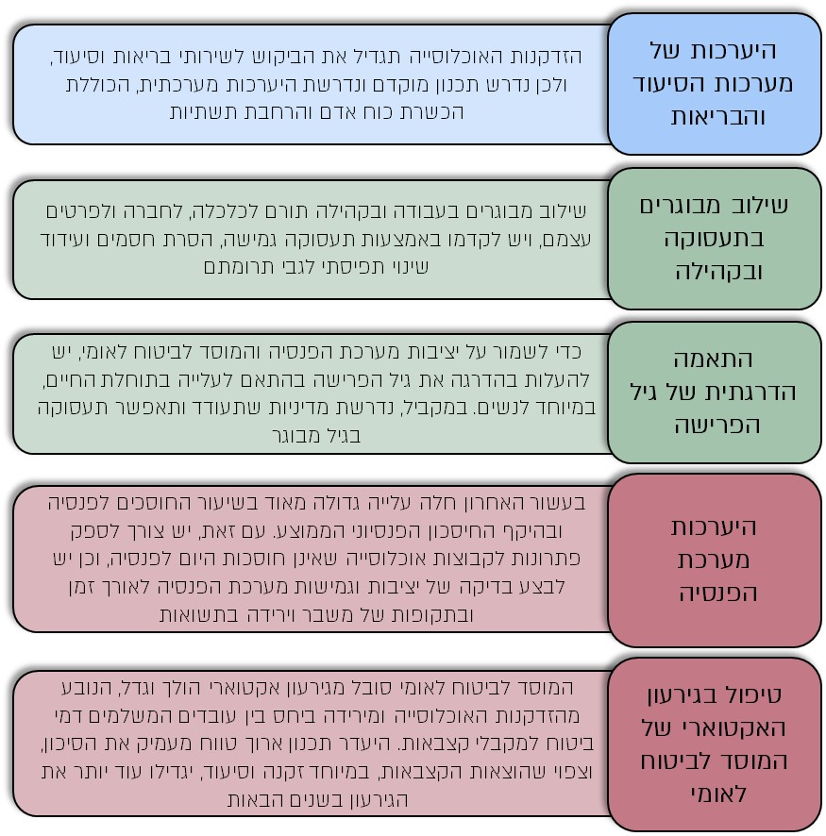
על פי הערכת המצב האסטרטגית של המועצה הלאומית לכלכלה.

ממשלת ישראל, במסגרת החלטת הממשלה 145 מ-2015, אימצה את הערכת המצב האסטרטגית על כיווני הפעולה המוצגים בה, ובכלל זה את אלו העוסקים בהתמודדות עם אתגר ההזדקנות. היא הטילה על שרי הממשלה ליישם את הערכת המצב ולתכנן את תוכניות העבודה של משרדיהם על כיווני הפעולה המוצגים בה. במסגרת החלטת הממשלה 150 שהתקבלה באותו יום, הוחלט לקדם את הסוגיה האסטרטגית "היערכות להזדקנות האוכלוסייה" ולהטיל על השרים אחריות לקדמה בתחומי משרדיהם.

פעולות הביקורת

בחודשים ינואר עד אוקטובר 2025 בדק משרד מבקר המדינה את ניהול ההיערכות הממשלתית להזדקנות האוכלוסייה ותיאום מערכתי בטיפול בהזדקנות האוכלוסייה. הביקורת נעשתה באגף בכיר אזרחים ותיקים במשרד לשוויון חברתי וקידום מעמד האישה (להלן - המשרד לשוויון חברתי), באגף ממשל וחברה במשרד ראש הממשלה (להלן - משרד רה"ם), במינהל אזרחים ותיקים במשרד הרווחה והביטחון החברתי (להלן - משרד הרווחה), במוסד לביטוח לאומי (להלן - בט"ל) ובמשרד הבריאות. בדיקות השלמה נעשו במועצה הלאומית לכלכלה.

דוח זה בוצע באמצעות כלי ביקורת מקובלים ובהתבסס על מידע ועל מסמכים שנאספו מכל המקורות הנוגעים לנושא המבוקר. נוסף על אלה השתמש צוות הביקורת בשיטות ביקורת מתקדמות ומשלימות, כמפורט להלן:

הליך מיפוי בין-משרדי מובנה ממטות משרדי הממשלה שבהם נערכה הביקורת: במסגרת הדוח הופצו למשרד הרווחה, למשרד לשוויון חברתי, למשרד הבריאות, לארבע קופות החולים, לאגף ממשל חברתי במשרד רה"ם, לבט"ל וכן לגורמים נוספים, כמו המרכז לשלטון מקומי (להלן - הליך מיפוי מובנה) כמה שאלות אחידות שנועדו למפות את עמדות אנשי המקצוע בנושא ניהול ההיערכות הממשלתית להזדקנות האוכלוסייה. על השאלות השיבו 21 משיבים. אין מדובר במדגם מייצג, אלא באיסוף עמדות הנועד לשקף את נקודת המבט של בעלי התפקידים העוסקים בתחום ההזדקנות בגופי הממשל המרכזיים (להלן - הליך המיפוי המובנה).

סקר רווחה לאוכלוסיית האזרחים הוותיקים: במסגרת הביקורת הופץ שאלון אשר עסק בהקשרים שונים שבהם עוסק דוח ביקורת מורחב זה, ובכל הנוגע לניהול ההיערכות הממשלתית - עוסק השאלון בין היתר במיצוי זכויות ובקבלת שירותים. על השאלון ענה מדגם מייצג של 403 אזרחים ותיקים בגילי 60 - 75 (להלן - סקר לאוכלוסיית האזרחים הוותיקים).

סקר אנשי מקצוע: במסגרת הביקורת הופץ שאלון שעסק בבדידות בקרב זקנים וניהול ההיערכות הממשלתית להזדקנות האוכלוסייה. על הסקר השיבו 957 אנשי מקצוע בתחום ההזדקנות: עו"סים ובעלי תפקידים במחלקות לשירותים חברתיים ברשויות המקומיות (242), יועצים לענייני אזרחים ותיקים ברשויות המקומיות (34), מתנדבים ועו"סים באגף השירות לאזרח הוותיק ומשפחתו בבט"ל (655) ומפקחות קהילה במינהל אזרחים ותיקים במשרד הרווחה (10) (להלן - סקר אנשי מקצוע).

המדיניות הממשלתית להזדקנות האוכלוסייה

מדינת ישראל הציבה את ההיערכות להזדקנות האוכלוסייה כנושא אסטרטגי באמצעות החלטת הממשלה 145 אשר אימצה ב-2015 את הערכת המצב האסטרטגית והחלטת הממשלה 150, (להלן - החלטה 150), שהטילה על שרי הממשלה אחריות לגבש תוכנית מתאר ליישום של כיווני הפעולה המפורטים בהערכת המצב האסטרטגית וליישם אותה במסגרת תוכניות עבודה שנתיות במשרדיהם.

הלוח שלהלן מציג את היישום של כיווני הפעולה להיערכות המדינה להזדקנות האוכלוסייה, כפי שמשתקפים מדוח ביקורת זה (לפירוט והרחבה לגבי יישום כל אחד מכיווני הפעולה, ראו בפרקי הדוח השונים כמפורט להלן).
לוח 1: יישום ארבעת כיווני הפעולה להיערכות המדינה להזדקנות האוכלוסייה שנבדקו בדוח
כיווני פעולה | החלטות הממשלה בנושא | הממצאים שעלו בדוח ביקורת זה
טיפול בגירעון האקטוארי של המוסד לביטוח לאומי | החלטת הממשלה 150: גיבוש תוכנית לטיפול בגירעון הנוכחי והאקטוארי של בט"ל בראייה ארוכת טווח עד דצמבר 2015. |  הגירעון האקטוארי של בט"ל לא צומצם כפי שעולה מהדוח האקטוארי מ-2025, שנכון לנתוני 2023, שבו נמצא כי שנת איפוס הקרן הוקדמה, וכעת היא 2035. לעומת זאת בדוח האקטוארי מ-2020, שהיה נכון לנתוני 2016, נמצא כי שנת איפוס הקרן הייתה 2044 (ראו הרחבה בפרק מערך הביטוח הסיעודי בישראל)
שילוב מבוגרים בתעסוקה ובקהילה | החלטת ממשלה 198: העלאת שיעור התעסוקה לגברים בני 67 - 74  מ-33.5% בשנת 2020 ל-43.5% בשנת 2030, ולנשים מ-18.5% בשנת 2020  ל-28.5% בשנת 2030; החלטת הממשלה 150: הגשת תוכנית לממשלה עד ספטמבר 2015 המקדמת שילוב מבוגרים מעל גיל 60 בתעסוקה ובקהילה. |  תעסוקה: המשרד לשוויון חברתי גיבש את תוכנית "ותיקים בעבודה" להעסקת אזרחים ותיקים והחל בהפעלתה עם זאת, ההשתתפות של אזרחים ותיקים בגילי 67 - 74 בתעסוקה עמד בשנת 2025 על 22.3% לנשים ו-35.4% לגברים; על פי התחזית המוערכת המבוססת על המגמה הקיימת, צפוי שיעור האזרחים הוותיקים המועסקים בגילים אלה להגיע ל-27% בקרב נשים ול-39.9% בקרב גברים בשנת 2030 ועל כן אינו צפוי לעמוד ביעדי הממשלה לשנת 2030 (28.5% לנשים ו-43.5% לגברים). (ראו הרחבה בפרק בנושא השמירה על רווחת האוכלוסייה המזדקנת)
היערכות של מערכות הסיעוד והבריאות | החלטת הממשלה 150: משרד הבריאות ציין לפני הממשלה כי החל בגיבוש תוכנית מקיפה להיערכות של מערכת הבריאות להזדקנות האוכלוסייה. התוכנית מתייחסת לצורכי המערכת ב- 20 השנים הקרובות מבחינת משאבי כוח אדם, מיטות אשפוז, תקציבים, מחירים, כלים דיגיטליים ותשתיות. גיבוש עבודת המטה נעשה בשיתוף עם גורמי הממשלה הנוגעים בדבר, והוא היה אמור להיות מושלם עד ינואר 2016. |  משרד הבריאות לא גיבש תוכנית אופרטיבית רב-שנתית כוללת ליישום המדיניות להיערכות להזדקנות האוכלוסייה. כמו כן קצב גידול מיטות האשפוז אינו תואם את קצב גידול האוכלוסייה, כך - בין השנים 2020 - 2023 חלה ירידה של 16% במספר מיטות האשפוז הגריאטרי ל-1,000 איש בני 75 ומעלה בשנים אלה (מכ-65 מיטות לכ-55); וקיים מחסור גדול ברופאים גריאטריים. כך בין השנים 2020 - 2024 לא חל שינוי משמעותי במספר הרופאים הגריאטריים ל-1,000 איש בני 65 - 75 (0.86 רופאים ב-2024 לעומת 0.72 רופאים ב-2020) וכן לבני 75 ומעלה (1.05 רופאים ב-2024 לעומת 1.07 רופאים ב-2020).  (ראו הרחבה בפרק בנושא היערכות מערכת הבריאות בישראל להזדקנות האוכלוסייה).
התאמה הדרגתית של גיל הפרישה | החלטת הממשלה 197: לתקן את חוק גיל הפרישה, כך שגיל הפרישה לאישה יעלה בהדרגה לגיל 65. | גיל הפרישה לנשים הועלה, אך גיל הפרישה אינו תואם את העלייה בתוחלת החיים.  (ראו הרחבה בפרק בנושא השמירה על רווחת האוכלוסייה המזדקנת)

מהלוח עולה כי ארבעת כיווני הפעולה להיערכות המדינה להזדקנות האוכלוסייה אשר נבדקו בדוח זה לא יושמו או יושמו באופן חלקי. כך, הגירעון האקטוארי של בט"ל גדל, גיל הפרישה לא הותאם לתוחלת החיים, שיעור ההשתתפות של אזרחים ותיקים בתעסוקה אינו צפוי לעמוד ביעד שהציבה הממשלה לשנת 2030 וכן יש מחסור במיטות אשפוז וברופאים גריאטריים (0.86 רופאים גריאטריים ל-1,000 איש בני 65 -75, ו-1.05 לבני 75 ומעלה בשנת 2024).

ממצאים אלה מעידים כי חלף עשור מהחלטות הממשלה 145 ו-150 בשנת 2015, אשר הציבו את ההיערכות להזדקנות האוכלוסייה כנושא אסטרטגי והטילו על שרי הממשלה ליישמה במסגרת תוכניות עבודה שנתיות במשרדיהם, בין השאר בכל הנוגע להיערכות מערכת הבריאות והסיעוד להזדקנות האוכלוסייה, לשילוב מבוגרים בקהילה, להתאמה הדרגתית של גיל הפרישה ולטיפול בגירעון בט"ל. חרף זאת גופי הממשל הרלוונטיים, ובהם בט"ל, משרד הבריאות, משרד הרווחה והמשרד לשוויון חברתי, טרם גיבשו מענה מערכתי, מתואם וארוך טווח - ואינם ערוכים להזדקנות האוכלוסייה, כפי שהגדירה המועצה הלאומית לכלכלה. כך לדוגמה, בדוח האקטוארי של בט"ל, שיצא ב-2025, הוקדמה שנת איפוס הקרן ב-9 שנים, ביחס לדוח האקטוארי משנת 2020, משנת 2044 לשנת 2035. משמעות הדבר היא שבט"ל יתקשה להמשיך לשלם גמלאות, כדוגמת גמלת סיעוד וגמלת אזרח ותיק לזקנים העתידיים; כמו כן, אף שחוק גיל הפרישה העלה את גיל הפרישה לנשים, לא נעשתה ההתאמה הנדרשת לשינוי שחל בתוחלת החיים.

מומלץ כי גופי הממשל הרלוונטיים להיערכות להזדקנות האוכלוסייה ובהם, בט"ל, משרד הרווחה, המשרד לשוויון חברתי ומשרד הבריאות, יפעלו ליישום הערכת המצב האסטרטגית ויעדכנו בכל שנה את הממשלה על מצב ההתקדמות של היישום במשרדם. לשם כך מומלץ שיגבשו תוכנית מתאר ליישום של כיווני הפעולה וכן תוכניות עבודה שנתיות במשרדיהם.

מעקב אחר יישום התוכנית האסטרטגית

כאמור ממשלת ישראל בהחלטת הממשלה 145 הציבה את ההיערכות להזדקנות האוכלוסייה כיעד אסטרטגי. לפי החלטת ממשלה משנת 2012, הוקם הצוות לניהול אסטרטגיה בראשות מנכ"ל משרד רה"ם ותפקידו, בין היתר, לעקוב אחר תכנון מפורט ויישום של תוכניות מתאר אסטרטגיות על-ידי הגורמים הרלוונטיים, ולהציג עדכונים תקופתיים של פעם אחת בשנה לכל הפחות, בפני ועדת השרים, אם תוקם, או בפני הממשלה. על פי החלטה זו, המועצה הלאומית לכלכלה אחראית לרכז את עבודת הצוות. החלטת הממשלה 150 קבעה כאמור כי על משרדי הממשלה האמורים ועל השרים שבראשיהם לגבש תוכניות מתאר ליישום של כיווני הפעולה המפורטים בהערכת המצב האסטרטגית בתיאום עם הצוות לניהול אסטרטגיה, ולהטמיען בתוכניות העבודה השנתיות של משרדיהם. כמו כן נקבע כי על מנכ״לי המשרדים לעיל לדווח לצוות לניהול אסטרטגיה אחת לחצי שנה על אודות מצב ההתקדמות של יישום ההחלטה, ועל בסיס דיווחים אלו ובהתאם לשיקול דעתו, על הצוות לדווח לממשלה או לקבינט החברתי-כלכלי על אודות התקדמות היישום של תוכניות המתאר.

בהתאם, המועצה פרסמה דוח בשנת 2018 בדבר המעקב אחר ביצוע החלטות הממשלה בנוגע להערכת המצב האסטרטגית. במסגרת מעקב זה עלה כי החלטות הממשלה, בכל הנוגע להזדקנות האוכלוסייה, יושמו באופן חלקי.

מבקר המדינה העלה בדוח בעניין המועצה הלאומית לכלכלה מ-2023 כי מיולי 2018 לא הגישה המועצה הלאומית לכלכלה דוח מעקב אחר יישום הערכת המצב האסטרטגית לשנת 2015 לממשלה, ולא ביצעה מעקב אחר יישום החלטות הממשלה המתבססות על הערכת המצב האסטרטגית, כנדרש מהצוות לניהול האסטרטגיה.

בתשובה לדוח מבקר המדינה מ-2023 ציין משרד רה"ם כי בשנת 2017 החלה המועצה בהליך לגיבוש הערכת מצב אסטרטגית חדשה לממשלה (שתחליף את הקודמת), ובמסגרתה נבחנו מחדש מגמות עולמיות ומקומיות וכן נושאים אסטרטגיים לטיפול; ומשכך לדעתו, לא היה טעם לעקוב אחר יישום התוכניות המפורטות בעקבות הערכת המצב הקודמת.

בתגובה לכך ציין מבקר המדינה כי על פי החלטת הממשלה משנת 2012, יש לעקוב אחר ביצוע התוכניות המפורטות מדי שנה בשנה; אם משרד רה"ם סבור כי יש לשנות את נוסח ההחלטה ולסייג את חובת המעקב עד לגיבוש הערכת מצב חדשה, מומלץ כי ייזום החלטת ממשלה, ולפיה יש לסייג את חובת המעקב.

במסגרת הביקורת הנוכחית מסרה המועצה לצוות הביקורת בספטמבר 2025 כי היא עוקבת אחרי המגמות בהערכת המצב אך לא באופן סדור, והיא אינה אוספת את תוכניות העבודה של המשרדים לטובת מעקב אחר ההתקדמות בכיווני הפעולה שהוגדרו בהערכת המצב. עוד הוסיפה המועצה כי מאז דוח המעקב משנת 2018 לא נעשה דוח מעקב נוסף.

כמו כן, המועצה מסרה לצוות הביקורת כי תוכנית אסטרטגית חדשה צפויה להתפרסם, ובמסגרתה ייכלל נושא הזדקנות האוכלוסייה במדרג חשיבות נמוך בהרבה, וזאת, בין היתר, משום שביחס למדינות אחרות בעולם, הזדקנות האוכלוסייה היא בעיה פחות משמעותית בישראל.

מן האמור עולה כי עד למועד סיום הביקורת, המועצה הלאומית לכלכלה עדין לא הביאה לאישור הממשלה הערכת מצב אסטרטגית חדשה, כך שהערכת המצב האסטרטגית מ-2015 והחלטות הממשלה ביחס אליה עוד בתוקף ומחייבות את הצוות לניהול אסטרטגיה ואת המועצה; ואף על פי כן, עלה כי המועצה הלאומית לכלכלה איננה מבצעת מעקב אחר היישום של כיווני הפעולה בהערכת המצב בכל הקשור להיערכות להזדקנות האוכלוסייה, והיא איננה אוספת דיווחים ממנכ"לי המשרדים על אודות המצב של התקדמות ההחלטה, ומשכך, אינה מדווחת לממשלה או לקבינט על התקדמות.

המועצה הלאומית לכלכלה במשרד רה"ם מסרה בתשובתה למשרד מבקר המדינה ממאי 2026 (להלן - תשובת המועצה הלאומית לכלכלה), כי בנקודת הזמן הנוכחית השקעת משאבי המטה בביצוע דוח מעקב רטרוספקטיבי על יעדים שחלקם אינם הולמים את המציאות הכלכלית העדכנית תניב תועלת פחותה לעומת גיבוש מדדים ויעדים חדשים במסגרת התוכנית האסטרטגית המתגבשת.

היות שאתגר ההזדקנות מוגדר כאתגר אסטרטגי לאומי והיות שהחלטות הממשלה בנושא עומדות בתוקפן המחייב, על המועצה הלאומית לכלכלה והצוות לניהול אסטרטגיה לאסוף ממשרדי הממשלה דיווחים עיתיים ולמלא את התפקידים שהוטלו עליהם, ובהם לערוך מעקב תקופתי אחר היישום של כיווני הפעולה. עוד מומלץ כי המועצה הלאומית לכלכלה תמסד מנגנון בקרה ודיווח מחייב שיכלול חובת דיווח רבעוני של מנכ״לי המשרדים על מצב היישום של כיווני הפעולה והגשת דוח התקדמות עיתי לממשלה.

המועצה הלאומית לכלכלה ציינה בתשובתה כי היא תפעל להטמעת מנגנוני דיווח ובקרה משופרים בתוכנית החדשה, על מנת להבטיח שקביעת המדיניות תתורגם ליישום עקבי ומדיד.

כמו כן כדי להציב את הנושא בסדר היום התקציבי והביצועי של הממשלה וכדי לצמצם את הפערים בשירות לזקנים מומלץ כי המועצה הלאומית לכלכלה תבחן את הכללת הנושא בהערכת המצב הבאה.

מפת המדדים הלאומיים להזדקנות מיטבית

הזדקנות מיטבית היא מצב שבו אדם זקן מרגיש בריא, בעל משמעות, ובעל יכולת כלכלית למימון מצבו (להלן - הזדקנות מיטבית).

ב-2021 גיבש צוות עבודה משותף של נציגים ממשרדי הממשלה העוסקים בתחום ההזדקנות ומהמגזר השלישי (להלן - צוות העבודה המשותף) את מפת המדדים הלאומיים להזדקנות מיטבית (להלן - מפת המדדים). מפת המדדים נועדה לספק לממשלה כלי לקבלת החלטות מבוססות נתונים, שיאפשרו ניהול יעיל של משאבים ציבוריים, צמצום פערים וחיזוק תהליכי הזדקנות מיטבית בישראל. היא מיועדת לשמש גם את כלל הגורמים העוסקים בתחום - רשויות מקומיות, המגזר העסקי והחברה האזרחית.

מפת המדדים מציגה שני סוגים של מדדים:

- הסוג הראשון, מדדי-על להזדקנות מיטבית בשלושה תחומים: בריאות, משמעות וחוסן כלכלי. הזדקנות מיטבית תבוא לידי ביטוי בשיפור במדדי העל. עם זאת אי אפשר להשפיע באופן ישיר על מדדים אלו, אלא נדרשת השפעה על מגוון משתנים בחייו של כל אדם.

- הסוג השני, מדדים מנבאים להזדקנות מיטבית. אלו מדדים התנהגותיים או תפיסתיים שנמצאו בספרות כבעלי השפעה להשגת הזדקנות מיטבית, והתערבות במדדים אלו בכל גיל משפיעה על הזדקנות מיטבית. בדוח הלשכה המרכזית לסטטיסטיקה (להלן - הלמ"ס) שפורסם ב-2022 על מפת המדדים היו 24 מדדים מנבאים, ובדוח השני והאחרון שפורסם
ב-2024 הוצגו 31 מדדים מנבאים בחמישה תחומים: ניהול בריאות, אורח חיים בריא, אורח חיים חברתי פעיל, מוכנות כלכלית ואוריינות דיגיטלית.

התרשים שלהלן מציג את מדדי-העל וחלק מהמדדים המנבאים במפת המדדים.

תרשים 11: מפת המדדים להזדקנות מיטבית, 2024
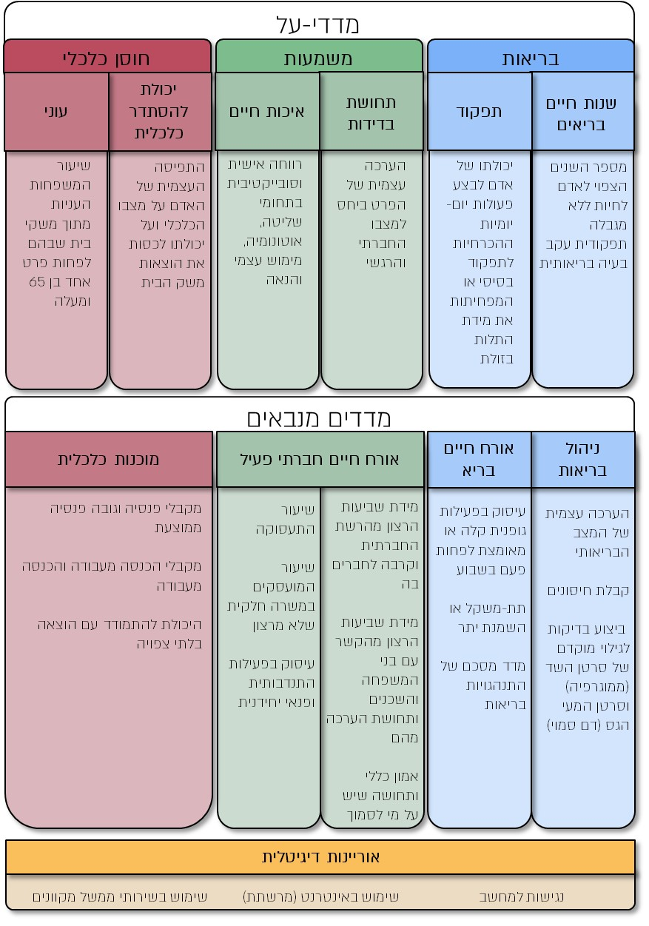
על פי נתוני הלמ"ס, בעיבוד משרד מבקר המדינה.

ביולי 2021 אימצה הממשלה במסגרת החלטת הממשלה 127 את מפת המדדים (להלן - החלטה 127), וקבעה, בין היתר, כדלקמן:

- על צוות העבודה המשותף להמשיך את עבודת המטה, ובמסגרתה ייבחן הצורך בפיתוח מדדים חדשים נוסף על אחד המדדים המוזכרים לעיל או כתחליף לו; יפורט מערך המדדים המשלימים שיש למדוד; וייבחן הצורך בקביעת יעדים לאומיים להזדקנות מיטבית.

- על משרדי הממשלה, ובפרט המשרדים שבהם מתן שירותים לאזרחים ותיקים הוא עיסוק מרכזי, להכווין את פעולותיהם ואת דרכי ההתערבות שלהם כדי להשפיע על מדדי ההזדקנות ולצמצם את הפערים במדדים בין קבוצות דמוגרפיות.

- על הלמ"ס לפרסם פעם בשנתיים דוח הפורט את המדדים בהשוואה בין-לאומית וביחס לחתכים דמוגרפיים, כגון קבוצות אוכלוסייה, קבוצות גיל, מגדר, אזורים בארץ או כל חתך רלוונטי.

קביעת גורם אחראי לקידום המדדים

על פי ארגון ה-OECD, הגדרה ברורה של תפקידים, תחומי אחריות וכישורים היא יסוד מרכזי במתן שירותים מינהליים הממוקדים באדם. עוד קובעים ה-OECD וה-EU שכדי להבטיח שאסטרטגיה תיושם בפועל ולא תישאר רק על הנייר, חייבים להבטיח, בין היתר, תחומי אחריות מוגדרים בבירור. הגדרה ברורה ומעוגנת של תפקידים, סמכויות ותחומי אחריות בין גורמים ובין יחידות בשירות הציבורי היא גם תנאי יסוד לתפקוד מקצועי, מתואם ואחראי של המערכת הממשלתית, ומשמשת בסיס ליישום מדיניות.

מדינות שהבינו את החשיבות בקביעת גורם אחראי לטובת יישום אסטרטגיה התייחסו לכך גם במסגרת האסטרטגיה שגיבשו לשם היערכות להזדקנות האוכלוסייה. כך לדוגמה - בתוכנית הלאומית להזדקנות חיובית באירלנד הוגדרו ארבע מטרות לאומיות ויעדי משנה לכל מטרה. לכל יעד משנה הוגדר הגורם האחראי להובלה של הפעולות הנעשות לטובת מימוש יעד זה. לדוגמה, עבור היעד של פיתוח טווח רחב של אפשרויות תעסוקה וזיהוי חסמים לתעסוקה בקרב מזדקנים הוגדר שמשרד המשרות, החברות והחדשנות יהיה אחראי ליצירת מקומות עבודה "ידידותיים" מבחינת גיל. גם בתוכנית הפעולה הלאומית להזדקנות חיובית בצ'כיה נקבעו גורמים אחראיים לכל מטרה בתוכנית.

בביקורת עלה כי מפת המדדים וגם החלטת הממשלה 127 מ-2021 אשר אימצה את מפת המדדים לא קבעו מי הגוף שאחראי להובלה של כל אחד מהמדדים ולריכוז כל הפעולות הנעשות לטובת אותו מדד. זאת אף על פי שחלק מהמדדים רלוונטיים לכמה גופי ממשל שונים - כך למשל, משרד הרווחה, משרד הבריאות ובט"ל פועלים כולם לשיפור מדד התפקוד ללא גורם אחד המוביל את כל הפעולות שנעשות לטובת שיפור מדד זה ומרכז אותן.

היעדר הגדרת גורם אחראי להובלה מקשה את תיאום הפעולות ואת מיקוד האחריות ליישום המדדים. כאשר מספר גופי ממשל פועלים במקביל לקידום אותו מדד, עלולה להיווצר חפיפה בפעילות, והיא עשויה לגרום לבזבוז משאבים ולחוסר יעילות בניצולם או לחלופין למצב של חוסר בהירות אשר לגורם האחראי למדד. כך לדוגמה, בהקשר של מדד הבדידות, נמצא כי אנשי מקצוע רבים (רופאי משפחה, עו"סים ברשויות המקומיות ומתנדבים בשירות הייעוץ לאזרח הוותיק ומשפחתו בבט"ל) מדווחים כי הם עוסקים באיתור זקנים בודדים. עם זאת מעטים מהאזרחים הוותיקים מעידים כי איש מקצוע שוחח איתם בנושא, ובהתאם, רבים אינם מאותרים (כ-82% מהאזרחים הוותיקים שחשים בדידות לא אותרו). כמו כן היעדר חלוקה של אחריות ברורה עלול להוביל לבלבול בקרב הציבור בנוגע לגוף המוסמך שאליו יש לפנות לקבלת מידע או שירות וכן לפערי תיאום בין המשרדים עצמם. כך, בסקר אנשי מקצוע, ציינו אנשי המקצוע כי אזרחים ותיקים מתלוננים על ריבוי גופים מטפלים, וכי כל גוף מפנה לאחר, וחלוקת האחריות אינה ברורה.

משרד מבקר המדינה פנה במסגרת דוח זה למטות משרדי הממשלה ולגופים המרכזיים בתחום העיסוק בהזדקנות האוכלוסייה לצורך הליך המיפוי המובנה. במסגרת זו התבקשו בעלי התפקידים המשיבים להשיב על כמה שאלות בנוגע לניהול ההיערכות הממשלתית להזדקנות האוכלוסייה. בין היתר, ציינו המשיבים מי בעיניהם המשרד האחראי לטיפול בכל מדד במפת המדדים. בתרשים שלהלן מוצגות תשובותיהם.

תרשים 12: עמדות הגופים העוסקים בהזדקנות לגבי זהות הגוף האחראי לכל מדד במפת המדדים, על פי מיפוי המידע המובנה
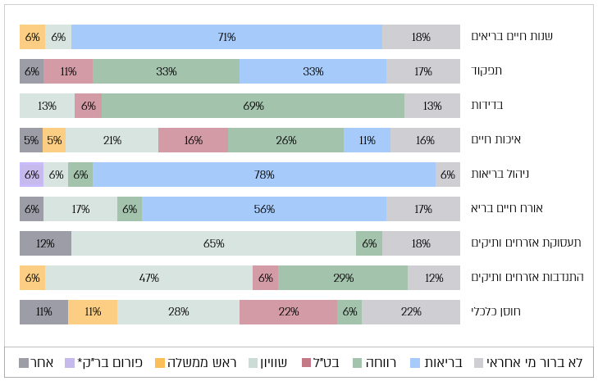
* פורום בר"ק - פורום משותף של בט"ל, משרד הרווחה וקופות החולים בנושא הזדקנות.

אף על פי שהגדרה ברורה של תפקידים, תחומי אחריות וכישורים היא יסוד מרכזי במתן שירותים מינהליים הממוקדים באדם, מתשובות בעלי תפקידים בגופים המרכזיים (ובהם המשרד לשוויון חברתי, משרד הרווחה, משרד הבריאות, בט"ל, קופות החולים, ומשרד רה"ם) עולה כי בארבעה מדדים - התנדבות אזרחים ותיקים, תפקוד, חוסן כלכלי ואיכות חיים - שונות התשובות של המשיבים בנוגע לגורם האחראי, גדולה. שונות זו מצביעה על חוסר בהירות בקרב גופי הממשל הפועלים בתחום ההזדקנות בנוגע לגורם האחראי על מדדים אלו. בחמישה מדדים - ניהול בריאות, שנות חיים בריאים, בדידות, תעסוקת אזרחים ותיקים ואורח חיים בריא - יש הסכמה רחבה, מעל 50%, על אודות זהות הגורם האחראי. עוד עולה בבירור מהתרשים כי בכל אחד מהמדדים קיים שיעור של משיבים שאינם יודעים מי הגורם אחראי על אותו מדד (בין 6% משיבים במדד של ניהול בריאות ל-22% משיבים במדד של חוסן כלכלי).

תמונת מצב זו משקפת את היעדר האסדרה בנוגע לאחריות לטיפול ולריכוז של מדדי ההזדקנות המיטבית, ומדגישה את החשיבות בקביעת גורם אחראי לכל מדד, שכן אין חלוקה מוסכמת לגבי האחריות על המדדים. היעדרן של סמכות ושל אחריות ברורה ומוסכמת על כל מדד במפת המדדים פוגעת באחריותיות, מקשה על קביעת יעדים מדידים ומערימה קשיים בתיאום הפעולות בין הגופים הרלוונטיים. מצב זה עלול להוביל לכפילויות בפעולה, לפערים בטיפול ולחוסר עקביות, הן במעקב אחר הביצוע והן ביישום התוכניות.

אחד הנזקים בהיעדר גורם אחראי עלה בדוח מיוחד שפרסם מבקר המדינה ונציב תלונות הציבור ב-2023 בעניין "אתגרים ויעדים במתן שירות לבני הגיל השלישי - לקחים מבירור תלונות". הדוח האמור הציג את הליך הקבלה של תו נכה כהליך שבו אין תיאום ואין ממשקי מידע בין הגופים המטפלים (משרד הבריאות, משרד הרווחה, בט"ל ומשרד התחבורה). כך נוצר מצב שאזרחים ותיקים נדרשים להוכיח שוב ושוב מוגבלות ולנווט בין נהלים סותרים, מצב שאת היקפו ניתן היה לצמצם באמצעות "אחראי" למדד התפקוד, המגדיר שיתוף נתונים ו-SLA בין-משרדי.

עולה אפוא כי היעדר גורם אחראי ייעודי לכל מדד להזדקנות מיטבית בתחומים של בריאות, משמעות וחוסן כלכלי יוצר פגיעה מערכתית בניהול הידע ובתיאום הבין-ארגוני, מייצר איסוף נתונים כפול שאינו שיטתי ואינו אחיד; מקשה על יישוג עקבי לאוכלוסיות יעד ומייצר בו זמנית כפילויות לצד פערי שירות.

משרד הבריאות מסר בתשובתו ממאי 2026 (להלן - תשובת משרד הבריאות), כי הוא, בשיתוף עם ג'וינט-אשל, בט"ל ומשרדים נוספים, בוחן פיתוח של מדד תפקוד חדש הבוחן רמת תפקוד והשתתפות בחברה ואת השימוש בו. בתוך כך הגדיר משרד הבריאות כמדד-על את מדד ״שנות חיים בריאים״ ופועל לקדם נושא זה. המשרד ציין כי הוא פועל לקידום הנושאים שבאחריותו, לרבות הרחבת שירותים גריאטריים, מיטות ושירותי שיקום ואשפוז וכיסוי חיסוני; וכן הוסיף כי הוא קובע יעדים מדידים.

בהמשך להחלטת הממשלה מיולי 2021, שאימצה את מפת המדדים, מומלץ כי צוות העבודה המשותף שגיבש את מפת המדדים וכלל נציגים מגופי הממשל העוסקים בתחום ההזדקנות, ובהם משרד רה"ם, המשרד לשוויון חברתי, משרד הבריאות, משרד הרווחה ובט"ל, ימפה את כלל הגופים הפועלים בכל מדד ויבחן את הצורך בקביעת גורם שיהיה אחראי לכל אחד מהמדדים במפה, ובהתאם יגבש המלצה לממשלה. עוד מומלץ כי הצוות יגדיר את תפקידו של הגוף האחראי כדי להבטיח תיאום, חלוקת תפקידים ברורה ויכולת בקרה והערכה אפקטיבית.

הצבת יעדים למדדי מפת המדדים

תכנון אסטרטגי ארוך טווח כולל התקדמות בשלבים סדורים: מיפוי וניתוח של הסביבה, קביעת מטרות ויעדים, גיבוש כיווני פעולה, יישום התוכנית ובסופו של דבר - מדידה והערכה של תוצאותיה. הצבת יעדים מדידים היא תנאי הכרחי לתכנון אפקטיבי של מדיניות ציבורית ולהקצאת משאבים מושכלת. ללא יעדים ברורים אי אפשר להעריך אם ההתקדמות אכן משקפת שיפור, וכיצד היא עומדת ביחס לתחזיות או ליעדים בין-לאומיים.

על פי עיקרון זה, תוכניות אסטרטגיות שונות מגדירות יעדים. כך לדוגמה, החלטת הממשלה 198, "התכנית הכלכלית לשנים 2021 - 2022" קבעה יעדים עם תוצאות מספריות לתעסוקה של אוכלוסיות שונות, ובהן גם אוכלוסיית אזרחים ותיקים לאחר פרישה. החלטת הממשלה 550, "התוכנית הכלכלית לצמצום פערים בחברה הערבית עד לשנת 2026" הגדירה גם היא יעדים לפיתוח כלכלי חברתי של החברה הערבית ולצמצום הפער בינה לבין האוכלוסייה הכללית במגוון תחומים: בתחום החינוך, למשל, היא קבעה יעדים מספריים לצמצום הפער בשיעור הזכאים לתעודת בגרות, בנשירה ממערכת החינוך ועוד.

גם בהשוואה בין-לאומית תוכניות הזדקנות לאומיות מגדירות יעדים מדידים ומתוזמנים לכל תחום פעולה. כך באירלנד התוכנית הלאומית להזדקנות חיובית קבעה יעדי משנה לכל אחת מהמטרות הלאומיות ושני יעדי רוחב לעיצוב מדיניות ולמתן שירותים לזקנים בכל התחומים; בצ’כיה תוכנית הפעולה הלאומית להזדקנות חיובית הגדירה יעדים אסטרטגיים ומטרות ספציפיות לכל אחד משמונת תחומי התוכנית; ובסינגפור תוכנית הפעולה הלאומית להזדקנות מוצלחת, הכוללת כ-70 תוכניות וצעדים, קבעה יעדים כמותיים בטווחי זמן מוגדרים לתוכניות המפתח. מודל זה מייצר בסיס להקצאת משאבים ולהערכת ביצוע.

בניגוד לתוכניות אסטרטגיות אחרות בישראל, הממשלה אימצה את מפת המדדים להזדקנות האוכלוסייה בהחלטת הממשלה 127 בלי לכלול בה יעדים, אך הטילה על הצוות שגיבש אותה לבחון את הצורך בקביעת יעדים לאומיים להזדקנות מיטבית.

בביקורת עלה כי הצוות שגיבש את מפת המדדים נפגש ב-2023 והחל בתהליך לבחינת גיבוש הצורך בקביעת יעדים.

משרד רה"ם מסר בתשובתו למשרד מבקר המדינה ממאי 2026 (להלן - תשובת רה"ם) כי לאחר עבודת המטה שנערכה בשנת 2021 הוסכם כי בשלב זה של בשלות התהליך יוגדרו מגמות רצויות ולא ייקבעו יעדים ספציפיים. עמדה זו הוצגה לוועדת השרים ביולי 2022, ובהמשך לכך גם היעדים שהוביל משרד רה"ם בפיילוט לתכנון משותף בשנת 2025 הוגדרו כמגמות ולא כיעדים מספריים.

נכון למועד סיום הביקורת, על אף החלטת הממשלה, ואף שחלפו כארבע שנים מאז אימצה הממשלה את מפת המדדים בשנת 2021, ואף שחלפו שנתיים מאז החל הצוות בבחינת הצורך בקביעת יעדים, טרם התקבלה החלטה לגבי הצורך בקביעת יעדים.

היעדר יעדי-על לאומיים מקשה על גזירתם של יעדי משנה, יעדי ביניים או יעדים קצרי מועד, פוגע ביכולת לתעדף משאבים ולפקח כי הכיוונים האסטרטגיים והמדיניות שהממשלה מבקשת ליישם אכן ממומשים. בהיעדר יעדים, כאמור, הגופים הרלוונטיים העוסקים בנושא ההזדקנות, ובהם המשרד לשוויון חברתי, משרד הרווחה, משרד הבריאות ובט"ל, מתקשים לגזור יעדים אופרטיביים בתוכניות העבודה שלהם, לבנות תהליכי ניטור והערכה סדורים ולתאם פעולות בין-משרדיות באופן המכוון לתוצאות, כפי שיוצג להלן.

מומלץ שהצוות שגיבש את מפת המדדים יידרש שוב לצורך בקביעת יעדים לאומיים להזדקנות מיטבית ולעיגונם בהחלטת ממשלה בהמשך להחלטת הממשלה מיולי 2021 שאימצה את מפת המדדים. זאת, בהינתן שקביעת יעדים אלה תאפשר לגזור יעדי משנה, יעדי ביניים ויעדים קצרי טווח, אשר ישמשו בסיס לתכנון עבודה ממשלתי סדור, לתיעדוף הקצאת משאבים ולבחינה של מידת ההתקדמות ביישום המדיניות. כמו כן מומלץ כי במסגרת בחינת הצורך בקביעת יעדי העל יבחן גם הצורך במינוי גורם אחראי למימושם ובגיבוש מנגנון קבוע לניטור, להערכה ולדיווח על עמידה ביעדים. מנגנון זה יסייע להבטיח כי כיווני הפעולה האסטרטגיים של הממשלה יתורגמו לביצוע אפקטיבי ולתוצאות מדידות לאורך זמן.

משרד הבריאות מסר בתשובתו כי קיימת עבודה שוטפת על עדכון ודיוק של מפת המדדים במסגרת פורום השותפים הממשלתי, וכי הוא יברך על העברת החלטת ממשלה ייעודית להזדקנות האוכלוסייה והכנסת הנושא לסדרי העדיפות הממשלתיים, כולל תקציב ראוי העומד בהלימה לגידול החזוי של אוכלוסייה זו בשנים הקרובות.

תוכניות עבודה אופרטיביות ליישום מפת המדדים

כדי לאפשר הטמעה של מדיניות אסטרטגית יש לתרגמה לתוכניות עבודה אופרטיביות. מדריך התכנון הממשלתי קובע כי על תוכנית עבודה משרדית לכלול שלושה רבדים: מטרות, יעדים ומשימות. לצד המטרות והיעדים יופיעו מדדי תוצאה, המגדירים את השינוי המצופה בסביבה כתוצאה מהפעולה. קביעת מדדים מאפשרת להגדיר מה רוצים להשיג, ולדעת מה הושג בפועל. מדדי תוצאה מספקים כלי שיטתי ואפקטיבי להערכה של מימוש המדיניות לצד אמצעי להתאמת המדיניות לשם הצלחה גדולה יותר בעתיד.

מפת המדדים מגדירה את מטרתה העיקרית, לאפשר הזדקנות מיטבית, וקובעת את המדדים שבאמצעותם יש לבחון את קיומה של הזדקנות מיטבית - שנות חיים בריאים, תפקוד, בדידות, איכות חיים, עוני ויכולת להסתדר כלכלית. המפה גם מגדירה סדרה של מדדים מנבאים להזדקנות מיטבית. המדדים המנבאים הם מדדים התנהגותיים או תפיסתיים, שאפשר להשפיע עליהם (בשונה ממדדים קשיחים, כגון מין והשכלה), ונמצאו בספרות המחקרית כבעלי השפעה על הזדקנות מיטבית. התערבות במדדים הללו בכל גיל תהיה בעלת השפעה חיובית מובהקת על ההזדקנות המיטבית.

החלטת הממשלה 127 מ-2021 קבעה כי על משרדי הממשלה הנותנים שירותים לאזרחים ותיקים להכווין את פעולותיהם ואת דרכי ההתערבות שלהם להשפעה על מדדי ההזדקנות שבמפת המדדים. כדי ליישם את החלטת הממשלה כלשונה ובהיעדר יעדים מוגדרים במפת המדדים ובהיעדר אחריות ספציפית, המוטלת מכוח המפה על המשרדים השונים בהשגת המדדים, נדרש ומצופה היה מגופי הממשל לבצע, כל אחד בתחומו, תהליך חשיבה אסטרטגי סדור לבניית תוכנית עבודה משרדית. בתהליך זה על כל גוף לבחון מהם המדדים הקשורים לתחומי עיסוקו ולמטרותיו, ומהן הדרכים להשפעה על המדדים האלו. עוד מצופה היה מכל גוף להציב יעדים מדידים ולבצע מעקב ומדידה אחר השגתם.

קביעת יעדים אופרטיביים ומדידים בתוכניות העבודה המשרדיות: בביקורת עלה כי בהיעדר יעדים לאומיים ומדדי תוצאה מדידים במפת המדדים, גופי הממשל העוסקים בנושא ההזדקנות, ובהם המשרד לשוויון חברתי, משרד הרווחה, משרד הבריאות, וכן בט"ל - לא קבעו יעדים אופרטיביים לביצוע הניתנים למדידה לכלל המדדים במפה. הלוח שלהלן מציג בתמציתיות את קיומם החלקי של יעדים לגופי הממשל לפי המדדים שבמפת המדדים (לפירוט ולהרחבה לגבי היעדים שכל אחד מהמדדים ראו בפרקי הדוח השונים כמפורט להלן).

לוח 2: יעדים למשרדי הממשלה בהתייחס למדדי ההזדקנות המיטבית במפת המדדים
מדדי-על | קיומם או היעדרם של יעדים אופרטיביים לפעילותם של משרדי הממשלה בהתאם למדדי-העל | דוגמה לקיומם או להיעדרם של יעדים אופרטיביים לפעילותם של משרדי הממשלה למדדים מנבאים
בריאות
שנות חיים בריאים | משרד הבריאות קבע יעד לשנות חיים בריאים (נשים - 67.8, גברים - 67.2) עבור כלל האוכלוסייה מגיל 0, אך לא קבע יעד עבור שנות חיים בריאים מגיל 65 ומעלה. | משרד הבריאות לא קבע יעדים מדידים לשניים מהמדדים המנבאים למדד-על - קבלת חיסון נגד שפעת וקבלת חיסון נגד דלקת ריאות.
תפקוד | נקבע כי יש להוריד את שיעור המתקשים ב-ADL וב-IADL, אך לא נקבע יעד כמותי לכך, כפי שמשתקף בספר עיקרי תוכניות העבודה ל-2025.
משמעות
בדידות | אף שלא נקבע יעד במפת המדדים, משרד הרווחה קבע יעד ל-2025, ולפיו רק 21% מהאזרחים הוותיקים יהיו כאלו החווים בדידות, ולשנים 2026 - 2027 קבע יעד של 19%. | אחד המדדים המנבאים למדד-על זה הוא השתתפות בפעילות התנדבותית, נמצא כי אף לא משרד אחד קבע יעד למדד זה.
איכות חיים | באף לא אחת מתוכניות העבודה נקבע יעד הנוגע לאיכות החיים.
חוסן כלכלי
הכנסה פנויה ויכולת להסתדר כלכלית | נקבע יעד של מגמת שיפור ללא יעד מספרי למדדים של הכנסה כספית חציונית סטנדרטית נטו לנפש, תחולת העוני והיכולת להסתדר כלכלית, כפי שמשתקף בספר עיקרי תוכניות העבודה ל-2025. | אחד המדדים המנבאים למדד-על זה הוא השתתפות בתעסוקה. נמצא כי המשרד לשוויון חברתי קבע יעדים לשנים 2025 - 2027 לשיעורי התעסוקה בקרב אזרחים ותיקים. לשנת 2025 עומדים היעדים על 35% לגברים ועל 22% לנשים.

מהלוח עולה כי גופי הממשל קבעו יעד כמותי אחד עבור מדד-על אחד בלבד (בדידות), יעדים חלקיים של מגמה בלבד (ללא יעד מספרי ברור) עבור שני מדדי-על (תפקוד והכנסה פנויה ויכולת להסתדר כלכלית), ועבור שני מדדי-על אין יעדים כלל (שנות חיים בריאים ואיכות חיים). עוד עולה מהלוח כי מבין המדדים המנבאים שנבחנו רק עבור אחד מהם, תעסוקת אזרחים ותיקים, נקבע יעד.

המשרד לשוויון חברתי מסר בתשובתו למשרד מבקר המדינה ממאי 2026 (להלן - תשובת המשרד לשוויון חברתי) כי הוא ממפה את פעילותו לפי תחומי החיים המרכזיים של האזרחים הוותיקים מתוך תפיסה הרואה באיכות החיים של האזרח הוותיק יעד מדיד ורב-ממדי. גישה זו תאפשר לטענתו בהמשך גם חיבור ישיר למפת המדדים, קביעת יעדים אופרטיביים, הגדרת אחריות ברורה לכל תחום ומעקב שוטף אחר ההתקדמות.

בחלוף חמש שנים מגיבוש מפת המדדים, ובהיעדר יעדים משרדיים ברורים למדדי מפת המדדים, יכולתם של גופי הממשל להוביל לשיפור במדדים מוגבלת, ואי אפשר לבחון אם הצעדים שננקטו אכן משיגים את התוצאה הרצויה. כך למשל, במדדי בריאות שמשרד הבריאות מודד בנוגע לביצוע בדיקות שונות - שיעורי הביצוע במדדים שבהם נקבע יעד גבוהים יותר מאשר במדדים שלא נקבע לגביהם יעד (להרחבה ראו בפרק על היערכות מערכת הבריאות בישראל להזדקנות האוכלוסייה). לכן קביעת יעדים מדידים לכל מדד היא תנאי מרכזי לניהול ממוקד תוצאות ולשיפור מתמשך בביצועי המערכת.

מומלץ כי צוות העבודה המשותף, שגיבש את מפת המדדים, יבחן את הצורך בגיבוש יעדים לאומיים ברורים, כמותיים וניתנים למדידה לכל אחד ממדדי-העל במפת המדדים להזדקנות מיטבית, ובהמשך לכך - גם למדדים המנבאים במפת המדדים. זאת, תוך שיביא בחשבון כי יעדים אלו יוכלו לשמש עוגן למדיניות ממשלתית מונחית תוצאות, ויאפשרו בחינה אפקטיבית של התקדמות המדינה בהיערכות להזדקנות האוכלוסייה. כמו כן מומלץ כי הצוות יבחן בד בבד את הצורך בקביעת גורם אחראי לכל אחד מהמדדים שעליו תוטל האחריות למימוש היעדים, ויגבש המלצה לממשלה בהתאם לכל אלה.

במקביל מומלץ כי גופי הממשל הרלוונטיים, ובהם משרד הבריאות, משרד הרווחה, בט"ל והמשרד לשווין חברתי, יקבעו יעדי משנה תואמים לכל מדד, בהתאמה לתחום סמכותם. יש להבטיח כי תהליך זה יתבצע בתיאום בין-משרדי כדי להבטיח עקביות, שקיפות, ומעקב אחר הגעה ליעדים.

משרד הבריאות מסר בתשובתו כי הוא מסכים שנדרשים יעדים מדידים ברורים כדי למדוד הצלחה ולכוון את פעילות המשרד. על כן למשרד יש מודל למדידה ויעדים ל-3, 5 ול-10 שנים לנושאים הקיימים במפת המדידה להזדקנות מיטבית, ובהם: תחלואה בסרטן, סוכרת, שבץ, מצב תפקודי, מדדי התנהגות בריאות והשמנה. על בסיס יעדים אלו משרד הבריאות גוזר תוכניות מדיניות ומקצה משאבים בהתאם.

תיאום מערכתי בטיפול בהזדקנות האוכלוסייה

הזדקנות האוכלוסייה משפיעה כמעט על כל תחומי החיים: בריאות פיזית ונפשית, רווחה, כלכלה, תעסוקה, דיור, תחבורה, חיי חברה ועוד. לתהליך זה השלכות דמוגרפיות, חברתיות וכלכליות נרחבות, הדורשות היערכות ברמת התכנון הלאומי. בהתאם, תחום הזקנה בישראל מאופיין במעורבותם של כמה גופים ומשרדי ממשלה, כגון משרד הבריאות, קופות החולים, משרד הרווחה, המשרד לשוויון חברתי, בט"ל, השלטון המקומי ועוד.

תרשים 13: קובעי מדיניות וספקי שירות בתחום הזקנה
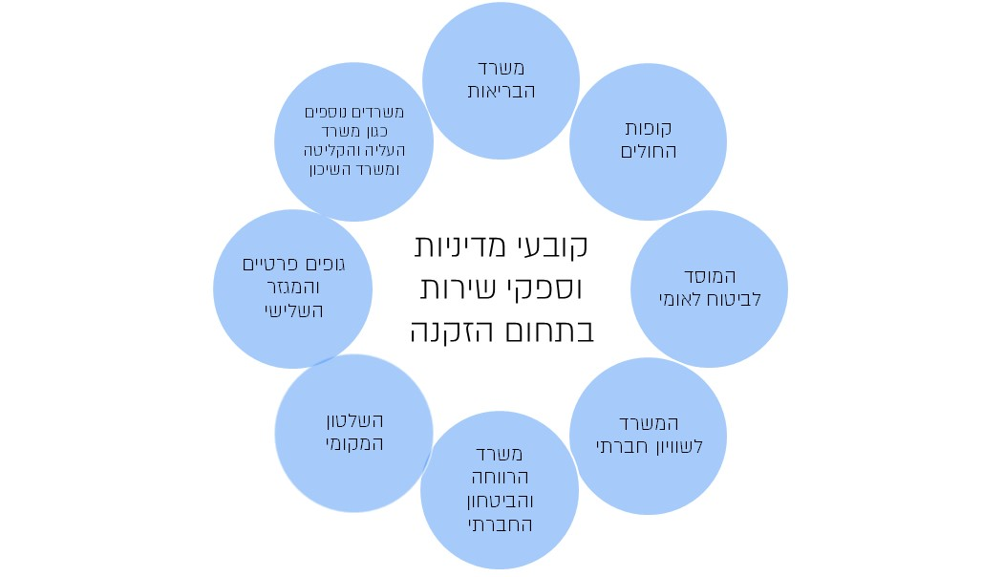

בשל אופייה הרב-מערכתי של ההזדקנות, עולה צורך בארבעה רכיבים משלימים הנדרשים לשם קידום הזדקנות מיטבית ולשיפור רציף של השירות לאזרח: גורם מתכלל ברמה הממשלתית שיגבש כיווני פעולה ויעדים משותפים; שיתופי פעולה סדירים בין משרדי הממשלה, לגופים הציבוריים ולרשויות המקומיות וכן עם המגזר השלישי והפרטי; תקציב מוגדר לנושא; ותשתיות ושגרות להעברת מידע ושיתוף נתונים בין הגופים.

גורם-על מתכלל ומתאם להזדקנות מיטבית

מימוש מדיניות לאומית מחייב תיאום כלל ממשלתי וחזון אסטרטגי מאוחד. ארגון הבריאות העולמי והאו"ם קבעו כי הזדקנות מיטבית מחייבת מנהיגות ותיאום בין המרכיבים האלה: בריאות, רווחה, תעסוקה, קהילה, תכנון וסביבות חיים, במסגרת שיתופי פעולה מרובי שותפים. הוועדה הכלכלית לאירופה של האו"ם (UNECE) מדגישה כי פעולה מתואמת בין משרדי ממשלה משפרת את התאמת השירותים ומצמצמת פיצול.

ההזדקנות היא תחום שבו פועלים גורמים רבים, ולשם הצלחה בהובלת תהליכים נדרשת זרוע מתכללת שתבטיח תיאום ושיתוף פעולה בין כל השותפים. בתחומים מקבילים, שאף הם מערכתיים ומרובי שחקנים, נקבעו במסגרת החלטות ממשלה גופי תכלול ייעודיים, כך לדוגמה:

- בהחלטת הממשלה 4079 מ-2018 הוקמה מנהלת ייעודית בראשות המשרד להגנת הסביבה לתכלול של היערכות ישראל לשינויי אקלים, לרבות הכנת אסטרטגיה ותוכנית פעולה לאומית וליווי עבודת משרדי הממשלה והגופים הציבוריים.

- לטובת הטיפול באוכלוסיית המיעוטים, הוקמה במשרד לשוויון חברתי על פי החלטת הממשלה 1204 מ-2007 הרשות לפיתוח כלכלי של מגזר המיעוטים - יחידת ביצוע ומדיניות המקדמת פיתוח כלכלי חברתי ושילוב בחברה ובכלכלה מכוח מנדט ייעודי וכלים תכנוניים תקציביים.
שתי הדוגמאות מדגישות את החשיבות בקביעת "יד מתכללת" לפעולות משרדים רבים, כמו הגוף המתכלל האסטרטגי (מנהלת האקלים), המרכז תכנון, תיאום והובלת שותפים; וכמו גוף הביצוע והפיתוח (הרשות לפיתוח כלכלי של מגזר המיעוטים), המפעיל תוכניות וכלים לטיפול ביעדים מגזריים.

במדינות בעולם שבהן קיים גורם ממשלתי מתכלל לנושא ההזדקנות אפשר לראות לפחות שני דגמים של גורם מתכלל. דגם אחד הוא קבינט או מועצה מייעצת, כדוגמת המועצה הלאומית לענייני אזרחים ותיקים (National Seniors Council) בקנדה. דגם נוסף הוא משרד ממשלתי מוביל, כדוגמת משרד הבריאות באירלנד, המוביל את האסטרטגיה הלאומית להזדקנות חיובית.

נמצא כי אף על פי שהזדקנות מיטבית מחייבת שיתוף פעולה בין תחומים רבים, ובהם הבריאות, הרווחה והתעסוקה, בישראל אין גוף מרכזי המוביל את ניהול המדיניות הלאומית. בניגוד לדגמים מהעולם ולתחומים מערכתיים אחרים, כמו האקלים או פיתוח מגזר המיעוטים, שבהם הוקמו גופים ייעודיים לתכנון ולתכלול, נושא ההזדקנות נותר ללא גורם-על מתכלל וללא אסטרטגיה סדורה. מצב זה מוביל לניצול לא מיטבי של משאבים ולחוסר עקביות במדיניות, ופוגע ביכולת המדינה להיערך באופן אפקטיבי להזדקנות האוכלוסייה.

המשרד לשוויון חברתי כגורם מתכלל

התרשים שלהלן מתאר את תהליך הקמתו של המשרד לשוויון חברתי.

תרשים 14: תהליך הקמת המשרד לשוויון חברתי
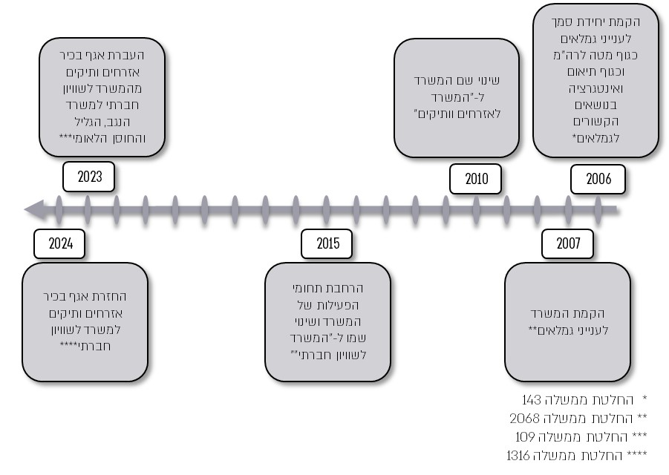
מהתרשים עולה כי תהליך ההקמה של המשרד לשוויון חברתי התפתח בהדרגה מתוך טיפול ממוקד באוכלוסיית האזרחים הוותיקים, ולאורך השנים לווה בשינויים מבניים ובמעברים בין גופים ממשלתיים. בשנת 2006 הוקמה יחידת סמך לענייני גמלאים כגורם מטה במשרד רה"ם, והיא נועדה לקדם תיאום ואינטגרציה בין-משרדית בנושאים הקשורים לגמלאים. בשנת 2007 הוקם משרד ייעודי לענייני גמלאים, וב-2010 שונה שמו, והוא נקרא ״המשרד לאזרחים ותיקים״ באופן המייסד את האחריות הממשלתית כלפי תחום זה כתחום ליבה. בשנת 2015 הורחבו תחומי הפעילות של המשרד והוא הוסב ל-״המשרד לשוויון חברתי״, כך שהטיפול באזרחים ותיקים הפך לרכיב בתוך סל משימות רחב.

מן האמור לעיל עולה כי תפקידו של המשרד לשוויון חברתי, מתוקף היותו הגלגול המוסדי של יחידת הסמך לענייני גמלאים שהוקמה במשרד רה"ם, הוא לשמש גוף מתכלל ותיאומי בכל הנוגע למדיניות ההזדקנות כדי לרכז את השחקנים הרבים הפועלים בתחום לכדי פעולה מתואמת. עם זאת, בשנת 2015 הורחבו תחומי הפעילות של המשרד והוא הוסב ל״המשרד לשוויון חברתי״, כך שהטיפול באזרחים ותיקים הפך לרכיב בתוך סל משימות רחב.

עוד עולה כי משנת 2023 בולטת במיוחד תנודתיות האחריות על תחום האזרחים הוותיקים: בשנת 2023 הועבר אגף בכיר אזרחים ותיקים מהמשרד לשוויון חברתי למשרד הנגב, הגליל והחוסן הלאומי, ובשנת 2024 הוחזר האגף הבכיר למשרד לשוויון חברתי.
חוסר היציבות הארגונית והמעברים התכופים של תחום האזרחים הוותיקים בין משרדים מקשים על בניית יכולות קבועות, מנגנוני אחריותיות ותשתיות עבודה מתמשכות, ובכך מצמצמים את יכולת המשרד לשוויון חברתי למלא בפועל תפקיד של גוף מתכלל. תדירות השינויים במיקום הארגוני של אגף בכיר אזרחים ותיקים משקפת את העובדה כי המשרד לשוויון חברתי אינו נתפס על ידי הממשלה כגורם המתכלל לנושא ההזדקנות, כמפורט להלן.

היעדר מאפיינים של גוף מתכלל: מבקר המדינה ציין בדוח קודם בנושא משבר האקלים כי גוף מתכלל צריך להיות בעל המאפיינים המתוארים בתרשים להלן:

תרשים 15: מאפייני גוף מתכלל
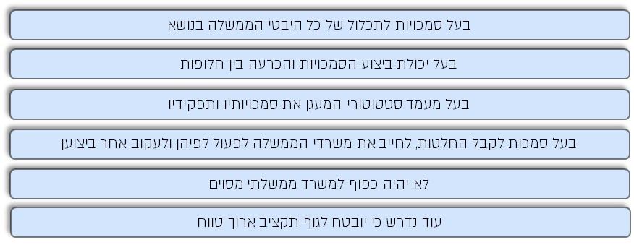
על פי דוח מבקר המדינה בנושא פעולות ממשלת ישראל והיערכותה למשבר האקלים.

בפועל, בביקורת עלה כי נוסף על העברת אגף בכיר אזרחים ותיקים בין משרדים, המשרד לשוויון חברתי חסר את המאפיינים הנדרשים לגוף מתכלל; כך למשל, לא הוקנו לו הסמכות והאחריות לחייב משרדי ממשלה אחרים לפעול בנושא הזדקנות מיטבית, ואין לו תקציב מוגדר בבסיס תקציב.

המשרד לשוויון חברתי ציין בתשובתו כי סמכויותיו לשמש גוף מטה לנושא האזרחים הוותיקים מעוגנות היטב בדברי החקיקה ובהחלטות ממשלה, ובראשן החלטת ממשלה 143, וכי אין לנתק את הזיקה בין מדיניות המשרד לבין סמכויות האגף הבכיר לאזרחים ותיקים.

משרד מבקר המדינה מציין בעניין זה, כי אף שעל פי החלטת הממשלה, אכן הוטלה על המשרד לשוויון חברתי (על האגף לאזרחים ותיקים) האחריות לשמש גוף מתכלל לנושא האזרחים הוותיקים, בפועל וכפי שפורט, לא ניתנו לו הסמכויות הנדרשות להיות גוף כזה.

- היעדר פעילות כגוף מתכלל: כדי להבין מהן הציפיות המעשיות מגוף מתכלל, אפשר להשוותו לפעילות הרשות לפיתוח כלכלי של מגזרי המיעוטים, הפועלת אף היא תחת המשרד לשוויון חברתי. הרשות קיבלה מנדט ברור לתיאום הפעולות במשרדי הממשלה ובזירה הציבורית, והיא מיישמת בפועל תכלול של מדיניות ותוכניות ייעודיות באמצעות מנגנוני עבודה מוסדרים, באמצעות שיתופי פעולה בין-משרדיים ובאמצעות מעקב אחר ביצוע. כך הרשות מבצעת כמה פעולות תכלול ותיאום.

הלוח שלהלן מציג את פעולות התכלול של הרשות לפיתוח כלכלי של מגזר המיעוטים בהשוואה לפעולות התכלול של אגף בכיר אזרחים ותיקים.

לוח 3: פעולות התכלול של הרשות לפיתוח כלכלי של מגזר המיעוטים בהשוואה לאלו של אגף בכיר אזרחים ותיקים
פעולת תכלול | הרשות לפיתוח כלכלי של מגזר המיעוטים | אגף בכיר אזרחים ותיקים
דיון ואישור של תוכניות העבודה של המשרדים השותפים | 
מעקב על ביצוע תוכנית העבודה
מינוי נציג משרדי לנושא |  | יש נציגים ברשויות המקומיות אשר המשרד מכשיר, אין נציגים במשרדים ממשלתיים
צוותי עבודה משותפים

מהלוח עולה כי המשרד לשוויון חברתי בכלל, ובאמצעות אגף בכיר אזרחים ותיקים בפרט, אינו מאשר את תוכניות העבודה של יתר המשרדים השותפים או עוקב אחריהן, אינו ממנה נציגים לנושא ההזדקנות במשרדי הממשלה השונים ואינו מוביל צוותי עבודה משותפים. משכך הוא אינו משמש גורם מתכלל בפועל.

יתרה מכך, עלה בביקורת כי המשרד לשוויון חברתי אינו נתפס כגורם מתכלל על ידי יתר הגורמים המעורבים, מאחר שכאשר התבקשו המשיבים במסגרת מיפוי המידע המובנה לציין מי לדעתם מתכלל (או צריך לתכלל) את נושא הזדקנות האוכלוסייה, איש מהמשיבים לא סימן את המשרד לשוויון חברתי בתור הגוף המוביל והמתכלל את נושא ההיערכות להזדקנות האוכלוסייה בפועל או בתור הגוף שצריך להיות המתכלל.

- היעדר פעילות של המועצה הציבורית המייעצת לענייני גמלאים: כחלק מהאחריות שהוטלה על המשרד לשוויון חברתי, לשמש גוף מתכלל, חוק האזרחים הוותיקים, התש"ן-1989 (להלן - החוק), קובע כי על השר הממונה על המשרד לשוויון חברתי למנות מועצה ציבורית לענייני האזרחים הוותיקים ולעמוד בראשה. תפקיד המועצה הוא ליזום ולגבש פעולות והמלצות לשיפור איכות חייהם של האזרחים הוותיקים. עוד קובע החוק כי המועצה תתכנס אחת לחודשיים לפחות.

בביקורת עלה כי המועצה הציבורית המייעצת לענייני גמלאים מונתה בפעם האחרונה באוגוסט 2020 ותוקפם של כתבי המינוי לחברי המועצה פקע בשנת 2023. עוד עלה כי המועצה התכנסה שלוש פעמים, כולן בשנת 2020. מאז 2021, לא התכנסה המועצה הציבורית המייעצת לענייני אזרחים ותיקים כלל, לא יזמה ולא גיבשה המלצות לשיפור איכות חייהם של האזרחים הוותיקים. לא זו אף זו, ממועד פקיעתם של כתבי המינוי למועצה באוגוסט 2023, לא מינתה השרה לשוויון חברתי חברי מועצה חדשים, כך שלא בהתאם לקבוע בחוק לא קיימת מועצה ציבורית לענייני אזרחים ותיקים בפועל.

המשרד לשוויון חברתי ציין בתשובתו כי הוא רואה חשיבות רבה בפעילות הוועדה המייעצת לאזרחים ותיקים ובקיומן המלא של זכויותיה, וכי הוא זיהה את הצורך והחל בתהליך מוסדר לכינוסה.

על השרה לשוויון חברתי לפעול בהתאם לחובתה לפי החוק ולמנות חברים למועצה הציבורית לענייני האזרחים הוותיקים, ולקבוע לוח ישיבות קבוע בהתאם לחוק - אחת לחודשיים לפחות. כמו כן על המועצה שתתמנה לקיים דיונים ולדון בכל הסוגיות הנוגעות לשיפור איכות חיי האזרחים הוותיקים.
✰

בעוד שבמדינות שונות בעולם, ובתחומים רוחביים אחרים במדינת ישראל, קיים גוף מתכלל, כדוגמת משרד הבריאות באירלנד המוביל את האסטרטגיה הלאומית להזדקנות חיובית והמנהלת בראשות המשרד להגנת הסביבה לתכלול של היערכות ישראל לשינויי אקלים, אין היום בישראל גוף מתכלל האמון על ריכוז, על תיאום ועל הובלת הנושא של הזדקנות האוכלוסייה ברמה הלאומית. המשרד לשוויון חברתי, האמור למלא תפקיד זה, אינו בעל המאפיינים לשמש גוף מתכלל - אין לו סמכות לקבל החלטות ולחייב את משרדי הממשלה לפעול על פיהן, ואין לו תקציב עצמאי ייעודי ארוך טווח. זאת ועוד, אגף בכיר אזרחים ותיקים, העוסק בתחום ההזדקנות, אינו יציב ארגונית והועבר בין משרדים לאורך השנים. מעברים אלו מצמצמים את יכולת המשרד לשוויון חברתי למלא בפועל תפקיד של גוף מתכלל. כמו כן הוא אינו מבצע את עבודת התכלול הנדרשת בפועל. במקביל, לא קיים גוף ממשלתי אחר המבצע תכלול כוללני של הסוגיות, השירותים והמשאבים בתחום. עוד עלה בביקורת כי המועצה הציבורית המייעצת לענייני גמלאים האחרונה מונתה באוגוסט 2020 ותוקפם של כתבי המינוי לחברי המועצה פקע בשנת 2023, והיא לא התכנסה מאז שנת 2020. כך שבניגוד לקבוע בחוק לא קיימת מועצה ציבורית לענייני אזרחים ותיקים בפועל.

מומלץ כי גופי הממשל העוסקים בהזדקנות, ובהם המשרד לשוויון חברתי, משרד הרווחה, משרד הבריאות ובט"ל, בהובלת משרד רה"ם יגבשו הצעה לממשלה לעדכון החלטת הממשלה המטילה על יחידת הסמך לענייני גמלאים במשרד רה"ם, לימים המשרד לשוויון חברתי, את האחריות לקידום תיאום ואינטגרציה בין המשרדים בנושאים הקשורים לאזרחים ותיקים, ולהטיל את האחריות לתכלול נושא ההזדקנות על גוף בעל המאפיינים הנדרשים מגורם מתכלל. הגוף המתכלל יכול להיות המשרד לשוויון חברתי, בכפוף לכך שיינתנו לו הסמכויות, האחריות והיכולות הנדרשות מגוף מתכלל, או כל גוף אחר המתאים לתפקיד זה שיוסדרו לו תחומי האחריות וסמכויות התיאום והפיקוח של הגוף המתכלל. כמו כן מומלץ להקים מנגנון קבוע למעקב ולהערכה של פעילות התכלול כדי להבטיח יישום אפקטיבי ומתמשך של מדיניות לטובת האזרחים הוותיקים.

כמו כן היות שמשרד רה"ם מתמחה בהובלת רפורמות ותהליכים בין-משרדיים, בתיאום בין רשויות ובתרגום חזון ליעדים ולמדדים, ומכיוון שהמועצה הלאומית לכלכלה שבמשרד סימנה את הזדקנות האוכלוסייה כאתגר אסטרטגי לאומי, מומלץ לבחון את מינויו האפשרי כגורם מתכלל, מאחר שכבר בהחלטת ממשלה משנת 2006 נקבע כי יחידת הסמך שבו תפעל כגוף מטה לתיאום מדיניות לשיפור איכות חיי הגמלאים. כמו כן, לאחרונה אף החל אגף ממשל וחברה במשרד רה"ם בתהליך ניסיוני של תכנון משותף לתוכניות העבודה הממשלתיות בנושא הזדקנות מיטבית, צעד הממחיש את הפוטנציאל שלו לשמש זרוע תכלול יעילה ומובילה בתחום זה.

להלן התייחסות הגורמים השונים לסוגיית התכלול של תחום הזדקנות האוכלוסייה:

- משרד רה"ם מסר בתשובתו כי הגדרת גוף מתכלל כרוכה בשיקולי מדיניות ותיעדוף תחומי אחריות ומשאבים, ובהתאם הוא יבחן את התועלות של הגדרת גוף מתכלל לצד חלופות נוספות לביסוס מנגנוני תיאום ועבודה משותפים, תוך בחינת השיקולים השונים;

- משרד האוצר התייחס בתשובתו למשרד מבקר המדינה ממאי 2026 (להלן - תשובת משרד האוצר) לנושא זה וציין כי לעמדתו קיים קושי לקדם מהלכים משמעותיים בתחום נוכח ריבוי השחקנים, וכי נדרש לצמצם את הפיצול הקיים בתחום ואת מספר הגורמים המעורבים בו ולקבוע גורם מתכלל אחד שיעסוק בסוגיה באופן שוטף;

- בט"ל ציין בתשובתו למשרד מבקר המדינה ממאי 2026 (להלן - תשובת בט"ל) כי הוא מקבל את המלצת הביקורת בדבר הצורך בגורם מתכלל, והוסיף כי היום פורום בר"ק הוא מנגנון התכלול המעשי האפקטיבי ביותר;

- משרד הרווחה ציין בתשובתו למשרד מבקר המדינה ממאי 2026 (להלן - תשובת משרד הרווחה) כי תחום ההזדקנות מחייב גורם ממשלתי מתכלל בעל פריסה ארצית, תשתית מקצועית, יכולות ביצוע, מנגנוני פיקוח ועבודה ישירה מול הרשויות המקומיות והקהילה. הוא הוסיף כי נוכח המבנה הארגוני שלו ונוכח מומחיותו המקצועיות הוא מתאים לתכלל תחום זה ברמה הלאומית, בכפוף להתאמת הסמכויות, מנגנוני התיאום והמשאבים הנדרשים, וכי כבר כיום הוא מרכז חלק משמעותי מהמענים הקהילתיים בתחום הזקנה.

עם זאת, משרד הבריאות מסר בתשובתו כי בנושא רב-ממשקי, שבו מעורבים שותפים רבים, ולכל אחד מהם תחומי אחריות שונים ולעיתים משיקים, לא תמיד נכון או ישים למנות גורם אחראי יחיד. הוא הוסיף כי יש מקום לקיומו של גוף מתכלל, אשר ירכז את תמונת המצב, יקבל דיווחים מהגורמים השונים ויסייע ביצירת תיאום בין השותפים. לצד זאת, חשוב להבחין בין תכלול לבין אחריות ביצועית: ניסיון העבר מלמד כי מינוי גורם מתכלל או אחראי ללא סמכויות ממשיות לא הוכיח את עצמו בעבר, ועלול להגביל את יכולתו להוביל שינוי בפועל.

המשרד לשוויון חברתי ציין בתשובתו כי סוגיית ההזדקנות אינה יכולה להיות מטופלת על ידי משרד אחד בלבד, אלא מחייבת מנגנון קבוע של עבודה ממשלתית משותפת.

עולה מכאן כי בתשובותיהם לממצאי הביקורת הסכימו משרד רה"ם, משרד האוצר, בט"ל ומשרד הרווחה בדבר הצורך והחשיבות במינוי גורם מתכלל לסוגיית ההזדקנות, ובכלל זה נכונותם של חלק מהמשרדים לשמש גורם כזה. משרד הבריאות והמשרד לשוויון חברתי העלו שיקולים נוספים שיש לשקול במהלך שכזה. משרד מבקר המדינה ממליץ לגופי הממשל לקיים דיון משותף בנושא הגדרתו של גוף מתכלל לתחום הזדקנות האוכלוסייה, ובהתאם לקדם הצעת מחליטים לאסדרת התחום.

משרד מבקר המדינה בחן את ההשלכות מהיעדר גורם מתכלל מרכזי להיערכות המדינה להזדקנות האוכלוסייה כמפורט להלן:

שיתוף פעולה בין הגורמים השונים המטפלים בזקנים

שיתופי פעולה הם תנאי יסוד לבניית רצף טיפולי ושירותי, לתכנון מבוסס נתונים ולייעול השימוש במשאבים ציבוריים. סוגיות רבות במדיניות ציבורית מחייבות שיתוף פעולה מובנה בין כמה גופי ממשל לצורך השגת יעדים ותוצאות אפקטיביות. שיתופי פעולה אלו חיוניים במיוחד בנושאים חוצי-תחומים, המשפיעים על אוכלוסיות שונות ועל תהליכים משקיים וחברתיים רחבים, כדוגמת נושא הזדקנות האוכלוסייה. כאמור, תחום הזקנה מורכב ורב-ממדי ונמצא באחריות משרדים שונים, דבר המקשה על מתן מענה כולל ומתואם.

על פי מדריך השיתוף הממשלתי, שיתוף פעולה בין-משרדי הוא מצב שבו לפחות שני משרדים בונים מערכת יחסים סביב מטרה משותפת, כך שהעבודה יחד (ולא בנפרד) מייצרת ערך ציבורי באמצעות שילוב יכולות וכלים משלימים, באמצעות ניצול יעיל יותר של משאבים ובאמצעות חלוקת אחריות ברורה. הצורך בשיתופי פעולה אינו "מותרות", שעה ששיעור גבוה מהחסמים ביישום החלטות ממשלה נובע ממחלוקות בין משרדים. בפועל, רבות מההחלטות מטילות אחריות ביצועית על יותר ממשרד אחד, ולכן ללא שיתוף פעולה אפקטיבי קשה להגיע לתוצאות. בתרשים שלהלן מוצג המודל לבניית שיתופי פעולה בין משרדי ממשלה.

תרשים 16: מודל לשיתופי פעולה בין משרדי ממשלה

עפ"י המודל לשיתופי פעולה בין משרדי ממשלה.

למרות שיתופי הפעולה החלקיים הקיימים בין הגופים, הפיצול במבנה הממשלתי מוביל לחפיפות, לחוסר תיאום ולעומס על האזרחים הוותיקים ועל בני משפחותיהם, הנאלצים להבין מיהו הגורם הנותן שירותים, אילו שירותים ומתי הם ניתנים. חשיבות התיאום הבין-משרדי הודגשה גם במהלך משבר הקורונה, שבו ציינה ועדת משנה בין-מגזרית במשרד רה״ם את הצורך במנגנון לתכלול ולתיאום בין צורכי האזרחים הוותיקים למענים הניתנים להם.

החלטת הממשלה 145 מ-2015 קבעה, כאמור, כי על משרדי הממשלה ליישם את כיווני הפעולה של הערכת המצב האסטרטגית תוך שיתוף פעולה בין-משרדי, באופן שישפר את השירות הציבורי לזקנים ולבני משפחותיהם. הערה דומה נכללת בדוח של בנק ישראל, שציין כי יש לבחון דרכים להגברת התיאום בין השירותים השונים בקהילה ובמוסדות באופן שישפר את השירות הציבורי לזקנים ולבני משפחותיהם.

גם מפת המדדים, קובעת כערך מנחה למפה וכמסגרת לה את נושא המערכתיות, ובפרט את הצורך בשיתוף פעולה בין-משרדי ורב-מגזרי:
שיתוף פעולה בין-משרדי: הוא תנאי מרכזי לפעולה מערכתית יעילה. הוא מאפשר תיאום מדיניות, שירותים משולבים ותגובה מתואמת לאתגרים חוצי-תחומים, כמו שינוי אקלים או בריאות הציבור. עם זאת שיתופי פעולה אלה כרוכים בקשיים - תחרות בין יחידות, פערי תרבות ארגונית והיעדר מנגנוני ניהול משותפים. נציבות שירות המדינה הציעה מודל לשיתוף אפקטיבי, הכולל זיהוי אינטרסים משותפים, פורומים רוחביים והגדרת ממשקי פעולה ברורים - כלים שביכולתם לשפר עקביות מדיניות ולמנוע כפילויות.

שיתוף פעולה רב-מגזרי: מדגיש עבודה אינטגרטיבית של הממשלה עם רשויות מקומיות, יחידות סמך וגופים ציבוריים נוספים, מתוך ראייה של מערכת יחסים ולא של היררכיה נוקשה. גישה זו מאפשרת למידה משותפת, שימוש מיטבי במשאבים והתמודדות טובה יותר עם אתגרים מורכבים. בעולם שבו בעיות רבות חוצות תחומים וגבולות, יכולת לשתף פעולה בין גופים ומגזרים היא גורם מפתח בממשל אפקטיבי.

מהלכים ליצירת שיתופי פעולה

נוכח הצורך בשיתוף פעולה רב-מערכתי, קודמו במהלך השנים מהלכים בין-משרדיים ורב-מגזריים לקידום התיאום, ליישום המדיניות ולשיפור המענים:

פורום בר״ק (בט"ל, רווחה וקופות החולים): שמטרותיו הן: לפתח תפיסה משותפת ותוכנית פעולה אסטרטגית, רב-מערכתית ומקצועית לאתגרי הזדקנות; לגבש מפת אתגרים, חסמים והזדמנויות כבסיס לפיתוח תוכניות עבודה משותפות; ולקדם אקוסיסטם (מארג) מתואם להובלת תהליכים בשדה לשיפור המענים לזקן בשגרה ובחירום ומיצוי אפקטיבי של המשאבים. הפורום מורכב מפורום מנכ"לים, מפורום מובילים ברמה אסטרטגית וברמה ניהולית ומארבעה צוותי עבודה בנושאי מניעת הידרדרות, דאטה-דיגיטל, רשויות מקומיות ומערכי דיור.

פורום השותפים הממשלתי עם ג'וינט-אשל: כולל נציגים ממשרדי ממשלה, מרשויות מקומיות, מארגונים חברתיים ומעמותות, ומתמקד בקידום של הזדקנות מיטבית בישראל. פורום השותפים הממשלתי עם ג'וינט-אשל גיבש את מפת המדדים הלאומית להזדקנות מיטבית, וקידם את החלטת הממשלה 127 מ-2021 המאמצת אותה. הפורום פועל לעיצוב תפיסה וראייה כוללת של מגמות וסוגיות מרכזיות לקידום הזדקנות מיטבית, ליישום ולהטמעה של החלטת הממשלה 127 בדבר אימוץ מפת המדדים, ולהכוונה ולחידוד של כיווני הפעולה הנדרשים לאור העשייה של כלל המשרדים.

תוכנית זמן עתיד: היא תוכנית עתודה מערכתית בשיתוף עם משרד רה"ם, משרד הרווחה, משרד הבריאות, משרד האוצר, המשרד לשוויון חברתי, בט"ל, השלטון המקומי וגורמים מהמגזר השלישי שנועדה לפתח רשת בין מערכתית של מנהיגות ומנהיגים בעמדות מפתח ממגוון מגזרים, בעלי פוטנציאל להוביל שינוי במערכות ההזדקנות בישראל לטובת שיפור איכות החיים של האוכלוסייה המזדקנת בישראל.

הגברת התיאום הבין-משרדי בתוכנית העבודה הממשלתית לשנת 2025: במטרה לחזק את התיאום הבין-משרדי ולהגביר את ההשפעות של הפעולות הממשלתיות, החל אגף ממשל וחברה במשרד רה"ם במהלך התנסותי של תכנון משותף סביב סוגיית הליבה של הזדקנות מיטבית בישראל. במסגרת מהלך זה נבנתה תוכנית עבודה אחודה המכנסת את המשימות המרכזיות מתוכניות העבודה הפרטניות של משרדי הממשלה לשנת 2025 בנושא הזדקנות מיטבית (להלן - הפיילוט).

המשימות בפיילוט כונסו למטרות וליעדים משותפים. כמו כן המשימות משקפות תכנון משותף:

- משימות תכנון ויישום משותף - משימות מתוכניות העבודה של פורומים בין-משרדיים ובין-מערכתיים, כדוגמת תוכנית העבודה של פורום בר"ק לשנת 2025.

- משימות בין משרדיות - משימות מרכזיות מתוכניות העבודה המשרדיות המבוצעות במשותף על ידי שני משרדים ויותר.

- משימות נפרדות המקדמות יעדים משותפים - משימות מרכזיות מתוכניות העבודה המשרדיות המתבצעות בנפרד אך מקדמות מטרות ויעדים משותפים לקידום הזדקנות מיטבית.

הפיילוט נועד לייצר תשתית לתכנון רוחבי ומתואם, שיחבר בין תוכניות ויעדים קיימים, יעמיק את שיתופי הפעולה וישפר את היעילות והאפקטיביות של צעדי ההתערבות.

משרד מבקר המדינה מציין לחיוב את המהלכים שנוצרו לטובת שיתוף פעולה בין הגורמים האמונים על הטיפול בהזדקנות האוכלוסייה: פורום בר"ק, פורום השותפים הממשלתי עם ג'וינט-אשל, תוכנית זמן עתיד ופיילוט הגברת התיאום הבין-משרדי. עם זאת המהלכים אינם מחייבים את כל המשרדים ולא כולם לוקחים בהם חלק.

משרד רה"ם מסר לצוות הביקורת כי הפיילוט גובש על בסיס עיקרי תוכניות העבודה של משרדי הממשלה המעורבים, ואושר על ידי גורמי המקצוע בכל משרד, לרבות אישור מנכ"ל. בלוח שלהלן מוצגות משימות תכנון ויישום משותף ומשימות בין משרדיות, בחלוקה למטרות כפי שמופיעות בפיילוט.

לוח 4: משימות תכנון ויישום משותף ומשימות בין משרדיות, בחלוקה למטרות בתוכנית הניסיונית לתכנון משותף
היעד | משימות  בין-משרדיות | משימות ברמת תכנון ויישום משותף
קידום החוסן הבריאותי | 2 | 0
קידום החוסן החברתי | 3 | 0
קידום החוסן הכלכלי | 0 | 0
קידום תשתיות ומנגנוני עבודה ממשלתיים ובין מגזריים | 0 | 8
חיזוק ההון האנושי בשדה הזקנה | 2 | 0
על פי עיקרי תוכניות העבודה לשנת 2025, בעיבוד משרד מבקר המדינה.

הפיילוט להגברת התיאום הבין-משרדי בתוכנית העבודה הממשלתית לשנת 2025, המובל ע"י אגף ממשל וחברה במשרד רה"ם, נועד להגביר תיאום בין משרדי באמצעות קביעת מטרות ויעדים משותפים. עם זאת, מהלוח עולה כי אין אף לא מטרה אחת שיש בה משימות משותפות משני הסוגים - תכנון ויישום משותף ומשימות בין משרדיות. זאת ועוד, למטרת חיזוק החוסן הכלכלי אין אף לא משימה משותפת אחת של כמה משרדים.

עולה כי הפיילוט לתכנון משותף שגובש על ידי אגף ממשלה וחברה במשרד רה"ם נמצא בשלביו הראשונים והוא תחילתו של מהלך רחב יותר לתכנון משותף. ולצד האמור, בשלב בחינתו, הפיילוט נשען במידה רבה על מטרות ומשימות שכבר עוגנו בתוכניות העבודה של משרדי הממשלה.

במסגרת הליך המיפוי המובנה מהגופים העוסקים בהזדקנות האוכלוסייה, בדק צוות הביקורת את עמדות הגופים המעורבים בפיילוט בנוגע למימוש מטרותיו - להביא לתכנון משותף ולהגביר תיאום בין משרדי. בתרשים שלהלן מוצגות העמדות.

תרשים 17: עמדת הגופים העוסקים בהזדקנות האוכלוסייה על היות הפיילוט כלי לתכנון משותף ולתיאום בנושא הזדקנות האוכלוסייה
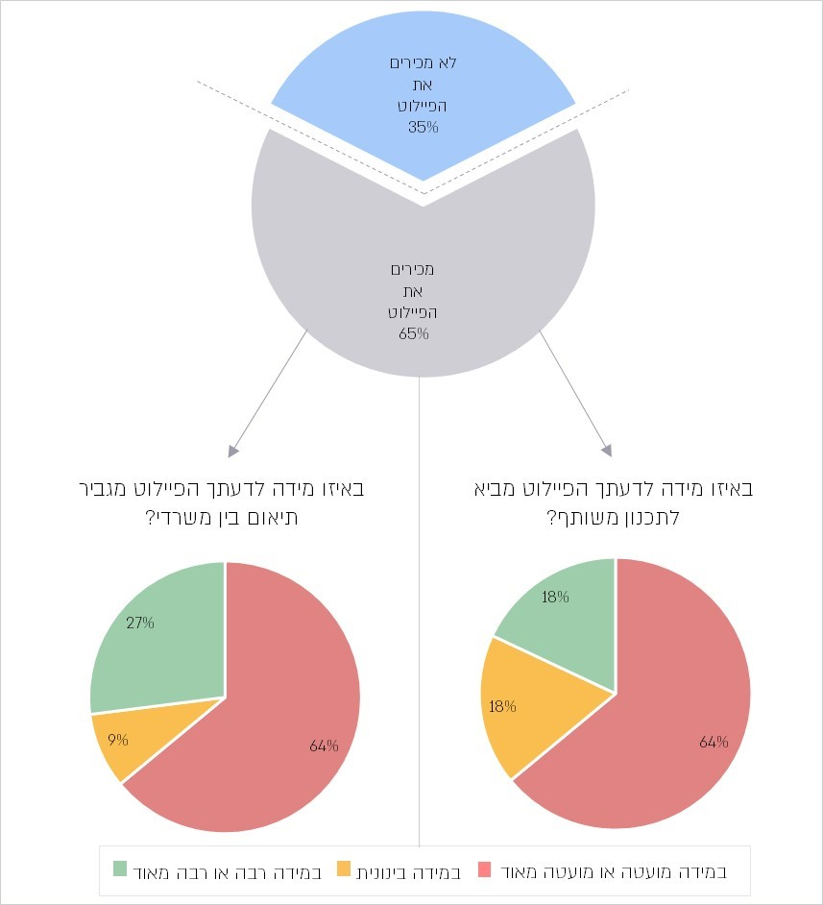
על פי הליך המיפוי המובנה.

מהתרשים עולה כי 35% מהמשיבים (המשרד לשוויון חברתי, משרד הרווחה, משרד הבריאות, בט"ל וקופות החולים) אינם מכירים את הפיילוט לתכנון משותף. מקרב אלו המכירים את הפיילוט, 64% השיבו כי הוא מגביר שיתוף פעולה ומביא לתכנון משותף במידה מועטה ומועטה מאוד. רק 18% השיבו כי הוא מגביר שיתוף פעולה במידה רבה ורבה מאוד, ו-27% ציינו כך בנוגע להיותו מגביר תיאום בין-משרדי. ממצאים אלה עשויים להעיד כי הפיילוט מצוי עדיין בשלבי הטמעה ראשוניים, וכי מימוש מטרותיו דורש זמן, העמקה וחיזוק מנגנוני היישום.

מן האמור עולה כי רבים מהמשיבים כלל אינם מכירים את הפיילוט לתכנון משותף. מבין אלו המכירים את הפיילוט - רובם סבורים כי תרומתו לשיתוף פעולה ולתכנון משותף היא מצומצמת מאוד, ואילו מיעוט בלבד מעריך כי יש לו השפעה של ממש.

משרד רה"ם ציין בתשובתו כי עצם הפעלתו היזומה של פיילוט בין-משרדי היא צעד משמעותי וחדשני המבסס תשתית להעמקת התיאום והשיח הבין-משרדי בתהליך הדרגתי של הבשלה ושכלול. היעדרן של משימות משותפות או משימות חדשות אינו מעיד על הצלחת הפיילוט, מאחר שתכנון משותף מייצר מטבעו משימות בין-משרדיות. הוולונטריות של הפיילוט היא חלק אינהרנטי מאופי הניסויי שלו, וכחלק מהתפתחותו, בשנת 2026 נכללו שותפים נוספים ושוקפו משימות נוספות (חלקן משותפות) בתחומים שונים, ובין היתר בתחום הכלכלי. המשרד הוסיף וציין כי תוצריו והשלכותיו של הפיילוט יוכלו להיבחן באופן מיטבי בהמשך, כחלק מתהליך למידה מצטבר והטמעה.

מומלץ כי אגף ממשלה וחברה במשרד רה"ם יבחן את מתכונת הפיילוט ואת אפשרויות פיתוחו, כך שבהמשך הדרך יכלול גם מטרות ומשימות חדשות ומשותפות, אשר יעודדו עבודה משולבת ומחייבת בין המשרדים, מעבר להצגת פעולות קיימות. עוד מומלץ לפעול להגברת החשיפה לפיילוט ולהבטיח כי כלל הגורמים הרלוונטיים בגופי הממשל יכירו אותו ויבינו את תכליתו, לשם חיזוק המחויבות והמשמעות של שיתוף הפעולה. כמו כן, מומלץ לקיים מנגנון מעקב שוטף אחר יישום מטרות הפיילוט לאורך השנה, באופן שיאפשר להעריך את התקדמותו, ללמוד מן הניסיון המצטבר ולבצע התאמות נדרשות בהתאם.

פעילות הנעשית במקביל וללא תיאום מערכתי

למרות המהלכים ליצירת שיתופי פעולה הנעשים במטרה לחזק את התיאום הבין-משרדי ולהגביר את ההשפעות של הפעולות הממשלתיות בתחום הזקנה, בפועל, בתחום הזקנה פועלים היום גופים רבים, הפועלים לעיתים בו זמנית או בחפיפה, ללא תיאום מערכתי כולל; דבר המוביל לריבוי יוזמות בלתי מתואמות ולפיצול משאבים.

כך לדוגמה מערכת הסיעוד מפוצלת בין מספר רב של גורמים שאינם פועלים בתיאום. מקבלי הגמלה נאלצים להתנהל ולקבל שירותים מגופים שונים (בט"ל, חברות הסיעוד, קופות החולים, ומחלקות לשירותים חברתיים ברשויות המקומיות), דבר העלול ליצור בלבול ופגיעה ברצף הטיפולי ובמיצוי הזכויות. כמו כן, תובעי גמלת סיעוד שתביעתם נדחתה עשויים להיות בעלי פוטנציאל גבוה להתאמה לשירותים של מחלקות לשירותים חברתיים או של קופות חולים (בין השאר, לטובת מניעה של הידרדרות עתידית), אך אין מנגנון העברת מידע סדור ומבנה תמריצים המעודד באופן ברור את מעורבותם של גופים אלה לאחר דחיית התביעה.

בתחום הזקנה פועלים היום גופים רבים, והם פועלים לעיתים במקביל או בחפיפה, ללא תיאום מערכתי כולל. לצד כפילות בטיפול, התוצאה יכולה להיות גם היעדר טיפול כלל. דוגמה בעניין נוגעת לתובעי גמלת סיעוד שתביעתם נדחתה, המידע לגביהם אינו מועבר למחלקות לשירותים חברתיים או לקופות החולים, בהן הם יכולים לקבל שירותים שיסייעו להם במניעת הדרדרות.

בט"ל ציין בתשובתו כי בשנת 2024 הוא הקים ביחד עם משרד הבריאות, משרד הרווחה, קופות החולים, הרשויות המקומיות וגורמים נוספים, צוות תפקוד רב-מערכתי למניעת הדרדרות, שמטרתו לייצר שפה אחידה ומדדים מוסכמים וכן על מנת לזהות ולמפות אוכלוסיות בסיכון. כמו כן, הוסיף בט"ל כי מתגבש מענה של סל שירותים אישי, שבו האזרח יבחר שירותים מספקי שירות בין-מערכתיים בהתאם לצרכיו.

משרד הבריאות ציין בתשובתו, כי בנושא שבו מעורבים שותפים רבים עם תחומי אחריות שונים ומשיקים, נכון שכל משרד יפעל לקידום הנושא בתחום אחריותו ויכניס את הנושאים לתוכנית העבודה שלו.

משרד מבקר המדינה מציין כי צעדים אלו לתיאום ושיתוף פעולה בין גופי הממשל חשובים לטובת שיפור המענה הניתן לאזרחים הוותיקים, וחיזוק התיאום בין הגורמים המטפלים בהם, וזאת נוכח העובדה שחוסר תיאום בין הגורמים המטפלים באזרחים הוותיקים מוביל לריבוי יוזמות בלתי מתואמות ולפיצול משאבים; וחפיפה זו מייצרת שימוש לא מיטבי במשאבים, כפילות באיסוף נתונים, מקשה על קביעת יעדים מדידים ועל אחריותיות ויוצרת קושי בתיאום בין הגופים ובהאחדת מסרים. נוסף על כך, ריבוי נותני השירות, עלול לבלבל את האזרחים הוותיקים ואת בני משפחותיהם בשאלה לאן לפנות ולגרום לפערים בטיפול ולחוסר עקביות במעקב וביישום, ואף להביא לכך שלא יקבלו שירות.

שיתוף פעולה בין הגופים המטפלים בזקנים

במסגרת הליך המיפוי המובנה מהגופים העוסקים בהזדקנות האוכלוסייה, הם נשאלו באיזו מידה, לדעתם, מתקיים שיתוף פעולה בין הגורמים השונים, והתבקשו לציין את שיתופי הפעולה המרכזיים שלהם. בתרשים שלהלן מוצגות תשובותיהם.

תרשים 18: תשובות הגופים העוסקים בהזדקנות האוכלוסייה על מידת שיתוף הפעולה ביניהם
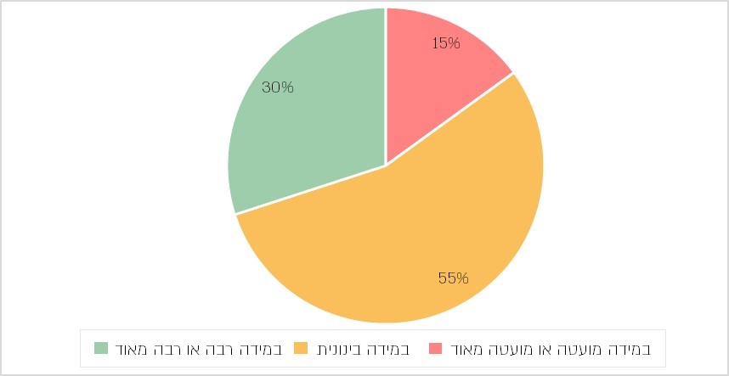
על פי הליך המיפוי המובנה.

מהתרשים עולה כי כ-70% מהמשיבים דיווחו כי מידת שיתוף הפעולה בין הגורמים השונים העוסקים בהזדקנות האוכלוסייה היא בינונית ואף פחות מכך.

המשיבים בהליך המיפוי המובנה התבקשו לציין את שיתופי הפעולה המרכזיים של משרדם. מתשובותיהם עולה כי משרד הבריאות (צוין 10 פעמים), בט"ל (צוין 8 פעמים) ומשרד הרווחה (צוין 6 פעמים) הם השותפים המרכזיים בנושא ההזדקנות; וכי המשרד לשוויון חברתי, האמור לתכלל את נושא ההזדקנות, אינו נתפס על ידי הגופים האחרים כשותף מרכזי (צוין פעם אחת).
בהליך המיפוי המובנה נשאלו הגופים על החסמים לשיתופי פעולה. החסמים המרכזיים שעלו הם אינטרסים שונים של הגופים ורצון לשליטה של כל משרד, קושי בשיתוף מידע ונתונים, חסרונו של גורם מתכלל ושל תקציב מוגדר. חסמים אלו מתכתבים עם המודל לשיתופי פעולה של מדריך השיתוף הממשלתי, שעבודה על פיו אמורה לצמצמם.

תקציב ייעודי לסוגיית הזדקנות האוכלוסייה

בביקורת עלה כי בתקציבי המשרדים השונים קיימים תקציבים המוקצים לטיפול בזקנים באותם התחומים. כך לדוגמה משרד הרווחה הקצה בשנת 2023, כ-250,000 ש"ח לתוכנית שמטרתה הפגת בדידות בקרב ניצולי שואה והמשרד לשוויון חברתי הקצה בשנת 2024 סכום שנע בין 60,000 ש"ח ל-180,000 ש"ח לכל רשות מקומית שהשתתפה בתוכניות שמטרתה הפגת בדידות וחיזוק החוסן של אוכלוסיית האזרחים הוותיקים (לאיגוד ערים אשכול רשויות גליל והעמקים הקצה המשרד יותר מ-340,000 ש"ח). ואולם אין היום תקציב מאוחד של כל המשרדים הרלוונטיים המיועד לטיפול בסוגיית ההזדקנות, דבר המקשה על טיפול מערכתי ומקיף.

היעדר תקציב מאוחד וייעודי של גופי הממשל להיערכות להזדקנות האוכלוסייה מקשה על טיפול מערכתי ומקיף, במיוחד בסוגיות חוצות תחום, כדוגמת בדידות בקרב זקנים הנוגעת בו זמנית לרווחה ולבריאות.

אגף התקציבים במשרד האוצר ציין בתשובתו כי כיום מוקצים תקציבים רבים עבור משרדי הממשלה הרלוונטיים לטיפול בנושא הזדקנות האוכלוסייה, וכי נדרשת הקצאה נכונה של המשאבים הקיימים כדי להגיע להישגים הנדרשים. התנהלות נכונה בהקצאת המשאבים הקיימים יכולה להביא לתוצאות הנדרשות עבור המוכנות של המדינה לשינוי הדמוגרפי הצפוי.

משרד מבקר המדינה מציין כי אחד הפתרונות לסוגיה זו, כפי שיורחב בהמשך, הינו תוכנית רב שנתית להיערכות להזדקנות האוכלוסייה שבמסגרתה ייקבע תקציב ייעודי לנושא וחלקו של כל משרד בתקציב.
✰

שיתופי פעולה בין משרדים ממשלתיים הנעשים כראוי מייצרים ערך ציבורי וניצול יעיל יותר של משאבים. שיעור גדול מהחסמים ביישום החלטות ממשלה נובע ממחלוקות בין משרדים, ובפועל רבות מההחלטות מטילות אחריות ביצועית על יותר ממשרד אחד, ולכן ללא שיתוף פעולה אפקטיבי קשה להגיע לתוצאות. בתחום ההזדקנות נעשו כמה פעולות לטובת שיתוף פעולה בין הגורמים האמונים על הטיפול בהזדקנות האוכלוסייה, עם זאת המהלכים אינם מחייבים את כל המשרדים ולא כולם לוקחים בהם חלק.

בתחום הזקנה פועלים גופים רבים, לעיתים בו זמנית או בחפיפה, ללא תיאום מערכתי כולל; דבר המוביל לריבוי יוזמות בלתי מתואמות ולפיצול משאבים. לדוגמה, בט"ל, משרד הרווחה וקופות החולים עוסקים במניעת הדרדרות תפקודית. חפיפה זו מייצרת שימוש לא מיטבי במשאבים, כפילות באיסוף נתונים, יוצרת קושי בתיאום בין הגופים ומבלבלת את הזקנים ואת בני משפחותיהם שאינם יודעים למי לפנות.

משרד הרווחה ציין בתשובתו כי הוא מסכים שיש לבחון הסדרה ממשלתית מחודשת של תחום ההזדקנות באופן שיבטיח תכלול ממשלתי אפקטיבי, צמצום כפילויות וחיזוק הרצף בין המדיניות ליישומה בשטח.
משרד הבינוי והשיכון מסר בתשובתו למשרד מבקר המדינה ממאי 2026 כי הוא מסכים עם החשיבות הרבה של שיתופי פעולה, ואף פועל בשיתוף פעולה עם משרדים שונים עבור אוכלוסיית האזרחים הוותיקים המתגוררים בבתי גיל הזהב.

משרד הבריאות מסר בתשובתו כי הוא שותף לכמה מהלכים של שיתופי פעולה בין גורמים שונים בתחום ההזדקנות, ובין היתר פורום השותפים, פורום בר"ק וועדה בין-משרדית של משרד הבריאות ומשרד הרווחה. כמו כן הוא מקיים בשגרה עבודה בין-משרדית בהתאם לצורך. המשרד הוסיף כי הוא ישמח להשתתף בכל יוזמה לשיפור התיאום והעבודה הבין-משרדית ולשתף פעולה עם כלל הגורמים המעורבים ככל שיידרש, במטרה להבטיח מענים מיטביים לאוכלוסייה המבוגרת.

מתשובותיהם של משרד הרווחה, משרד הבינוי והשיכון ומשרד הבריאות עולה כי קיימת הסכמה רחבה בדבר הצורך בחיזוק שיתופי הפעולה הבין-משרדיים בתחום ההזדקנות, ובהסדרת מנגנון ממשלתי קבוע שיאפשר תיאום, מעקב ושיתוף מידע בין כלל הגופים הפועלים בתחום. ואולם אף שהמשרדים מכירים בחשיבות התיאום הממשלתי ופועלים במידה זו או אחרת בשיתופי פעולה, עדיין נדרשת הסדרה מערכתית שתצמצם כפילויות, תמנע פיצול משאבים ותחזק את הרצף בין גיבוש המדיניות לבין יישומה בפועל.

אגף ממשל וחברה במשרד רה"ם החל ב-2025 בפיילוט של תכנון משותף סביב סוגיית הליבה של הזדקנות מיטבית בישראל במטרה להעמיק את שיתוף הפעולה בין גופי הממשל העוסקים בהזדקנות. מעמדות הגופים העוסקים בהזדקנות עולה כי רבים מהמשיבים (המשרד לשוויון חברתי, משרד הרווחה, בט"ל, משרד הבריאות וקופות החולים) כלל אינם מכירים את הפיילוט. מבין אלו המכירים את הפיילוט - רובם סבורים כי תרומתו לשיתוף פעולה ולתכנון משותף היא מצומצמת מאוד, ואילו מיעוט בלבד מעריך כי יש לו השפעה של ממש. עוד נמצא כי במסגרת מיפוי המידע המובנה כ-70% מהמשיבים דיווחו כי שיתוף הפעולה בין הגורמים השונים העוסקים בהזדקנות האוכלוסייה מתקיים במידה בינונית ואף פחות מכך.

מומלץ כי אגף ממשל וחברה במשרד רה"ם יבחן מחדש את מתכונת הפיילוט, כך שיכלול מטרות ומשימות חדשות ומשותפות ויגדיל את החשיפה לפיילוט ויפעל להבטיח כי כלל הגורמים הרלוונטיים יכירו אותו. באופן זה ניתן יהיה לשפר את השירותים לזקנים ולהביא ליישום המדיניות ולקידום הזדקנות מיטבית.

העברת מידע בין הגופים לצורך קבלת החלטות, מתן שירותים ותכנון וכן לצורך מיצוי זכויות הזקנים

העברת מידע בין גופים ציבוריים הוא מרכיב מרכזי בפיתוח וביישום של מדיניות ציבורית אפקטיבית, במיוחד בהקשרים של שיפור השירותים לאזרח. החלטות ממשלה, חוק הגנת הפרטיות, דוחות הרשות להגנת הפרטיות והנחיות המשנה ליועץ המשפטי לממשלה מדגישות את הצורך בהסדרה של העברת מידע בצורה מסודרת ובטוחה, ומסדירות את סדרי העברת המידע בין גופים ציבוריים.

היעדר העברת המידע פוגע ביכולת לגבש מדיניות ולפתח שירותים לזקנים

המידע, אשר ברוב המקרים מצוי במאגרים של גופים ציבוריים שונים, יכול לשמש בסיס לפיתוח שירותים חדשים ולייעול השירותים הקיימים. כמו כן הוא מאפשר למשרדים השונים לפתח מדיניות מותאמת המבוססת על נתונים עדכניים ואמינים ולתאם בין כל הגורמים הרלוונטיים. תיאום זה מוביל לשיפור בתהליכי קבלת החלטות, לתיאום ולשיתוף פעולה בין גופים ציבוריים. בכך משמשת העברת המידע אמצעי מרכזי בשיפור היעילות הציבורית ובהגברת השירות לאזרח.

החשיבות של העברת נתונים בהקשר של היערכות להזדקנות האוכלוסייה ומתן שירות לאזרחים ותיקים הוזכרה לא אחת. בדוח הביניים של הוועדה המשותפת של ועדת העבודה, הרווחה והבריאות ושל ועדת הכלכלה לדיון בהצעה לסדר היום בנושא בניית תוכנית אב-לאומית בתחום הזקנה משנת 2018 הומלץ ליצור אינטגרציה של מערכות המידע בדבר זכויות ושירותים לאזרחים ותיקים. גם פורום בר"ק ציין את החשיבות בהעברת המידע בין הגופים לשם שיפור השירות, ויש לו אף צוות העוסק בנושא - צוות דיגיטל ודאטה.

צוות הביקורת ביקש לבחון במסגרת מיפוי המידע המובנה מהגופים העוסקים בהזדקנות האוכלוסייה את מידת העברת המידע בין הגורמים האחראים על פיתוח או על מתן שירותים לאזרחים ותיקים. בתרשים שלהלן מוצגות תשובותיהם של גורמים אלה.

תרשים 19: תשובות הגופים לשאלה "באיזו מידה מתקיים שיתוף מידע ונתונים והעברתם בין כלל הגורמים האחראים על פיתוח שירותים לאזרחים ותיקים או על מתן שירותים אלה?"
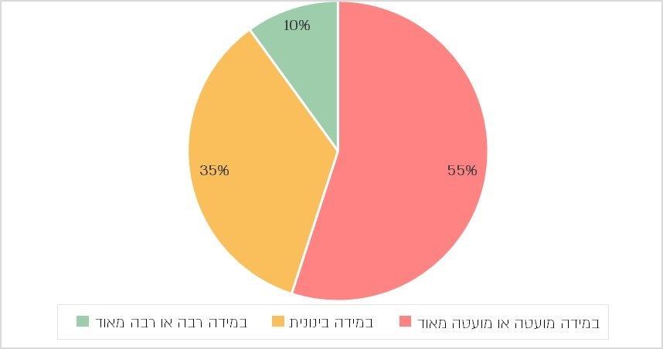
על פי נתונים של מיפוי המידע המובנה.

מהתרשים עולה כי 90% מהמשיבים (ובהם המשרד לשוויון חברתי, משרד הרווחה, משרד הבריאות, בט"ל, משרד רה"ם וקופות החולים) סבורים כי העברת מידע ונתונים אינה מתקיימת במידה מספקת; 55% השיבו כי היא מתקיימת במידה מועטה או מועטה מאוד, ו-35% נוספים השיבו כי היא מתקיימת במידה בינונית.

חסמים להעברת מידע: דוח הצוות הבין-משרדי לבחינת ההסדר להעברת מידע אישי בין גופים ציבוריים מצביע על חסמים מרכזיים להעברת מידע, ובהם קושי באיתור נתונים ובזיהוי בעלי תפקידים מוסמכים, הליכי אישור מורכבים ורבי-משתתפים, חוסר אחידות בהגדרות ובממשקים טכנולוגיים וכן עלויות כספיות המגבילות את השימוש במידע. בהתאם לכך נמצא כי משך הטיפול הממוצע בבקשות להעברת מידע בשנים 2019 - 2023 עומד על כ-240 ימים ואף למעלה מ-500 ימים במקרים מסוימים.

כך, אף שחשיבות העברת מידע על אזרחים ידועה ומוכרת, ההעברה הבין-משרדית אינה מתבצעת במידה המאפשרת לנצל את היתרונות של שיתוף מידע, ונפגעת יכולת התכנון ואספקת השירותים.

להלן בתרשים הנזקים העיקריים של היעדר העברת המידע, כפי שנתפסים ע"י גופי הממשל העוסקים בהזדקנות האוכלוסייה וכפי שעולה מתשובותיהם לשאלות משרד מבקר המדינה.

תרשים 20: נזקים של היעדר העברת מידע
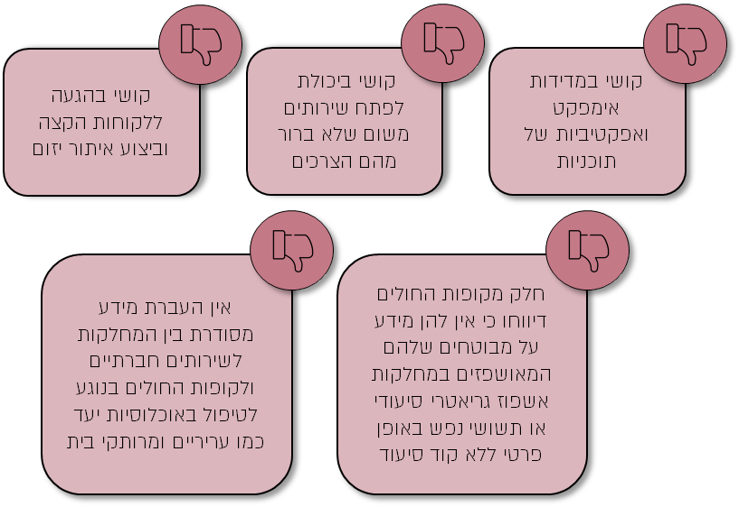

עוד עלה כי אי-העברת מידע אינה פוגעת רק בימים של שגרה, אלא היא אף קשה יותר בשעת חירום, כפי שציין מבקר המדינה בדוחות על הטיפול באזרחים ותיקים בתקופת הקורונה ובמלחמת חרבות ברזל - היא גורמת לכשל באיתור אוכלוסיות בסיכון (לדוגמה אוכלוסיית הזקנים), להאטה בהגעת סיוע חיוני, לפגיעה באמון הציבור ולהחמצה של תובנות לקבלת החלטות בזמן אמת:

- בתקופת הקורונה נמצא שאין גוף אחד המרכז מידע בסיסי על האוכלוסייה הוותיקה, ושגופים ממלכתיים נמנעו מהעברת נתונים זה לזה; כתוצאה מכך נפגעה היכולת למפות צרכים, ליצור קשר הזקוקים לסיוע ולהעמיד מאגר לשעת חירום, ועזרה הגיעה מאוחר והיא הייתה חלקית.
- במלחמת חרבות ברזל הבעיה הוחרפה - לא הייתה "תמונת מצב לאומית" מתכללת, הציבור נתקל במערך שירות מפוצל, וברשויות המקומיות נמצאו פערים גדולים בין מאגרי מידע והיעדר מאגר עדכני של זקנים, מה שחייב עבודת איחוד נתונים ידנית בשיא תקופת החירום ופגע במהירות המענים ובדיוקם.

מן האמור עולה כי היעדר העברת המידע בין הגופים הציבוריים גורם לפגיעה מהותית ביכולת של המדינה לגבש מדיניות מושכלת, לתכנן שירותים ולהעניק מענה אפקטיבי לאוכלוסיית הזקנים. כאשר נתונים המצויים בידי משרדי ממשלה, רשויות מקומיות וקופות חולים אינם משותפים באופן שיטתי, נפגעת האפשרות להבין את צורכי הזקנים, למדוד את השפעת התוכניות הקיימות ולזהות אוכלוסיות בסיכון או כאלה הזקוקות להתערבות. בעיתות חירום, התברר המחיר של אי-שיתוף הנתונים: קושי באיתור מהיר של אזרחים ותיקים הנזקקים לסיוע, עיכוב בהעברת סיוע חיוני והיעדר תמונת מצב לאומית עדכנית.

העברת חלקית של מידע באמצעות לוח מחוונים של נתונים על אזרחים ותיקים: בשנת 2022 פיתח משרד הרווחה בשיתוף בט"ל לוח מחוונים עבור הרשויות המקומיות. כל רשות מקומית חשופה ללוח המתעדכן אחת לחודש, ובו נתונים עדכניים על אודות אוכלוסיית האזרחים הוותיקים שבתחום שיפוטה, כגון מספר הזקנים, מספר זכאי חוק סיעוד, השתתפות בשירותים ובמסגרות בקהילה וכן נתוני ביצוע של ניצול תקציב הרווחה. נתונים אלו מאפשרים לרשויות המקומיות לתכנן שירותים ומדיניות מבוססת נתונים וכן לתת מענה לטיפול מיטבי באנשים הנמצאים בתחום שיפוטה בהתאם לצורכיהם ולמצבם.

עם זאת לוח המחוונים הקיים כולל כמה ליקויים הפוגעים ביכולתו לשמש כלי ניהולי ותכנוני יעיל:

- הלוח מציג נתונים שמקורם מכמה גורמים, ובהם משרד הרווחה ובט"ל, אך אינו כולל מידע מכלל הגופים הציבוריים הרלוונטיים לטיפול באוכלוסיית הזקנים, לדוגמה המשרד לשוויון חברתי, וכך נוצרת תמונה חסרה של המציאות.

- הגישה ללוח מוגבלת למשרד הרווחה, לבט"ל ולמחלקות לשירותים חברתיים ברשויות המקומיות בלבד, ואינה פתוחה לשאר הגופים הפועלים בתחום.

שילוב ליקויים אלה מביא להגבלת המידע בלוח בזמן, בתוכן ובנגישות, ובכך מצמצם מאוד את תרומתו לשיפור של תהליכי קבלת ההחלטות ולפיתוח מדיניות מבוססת נתונים.

משרד מבקר המדינה מציין לחיוב את משרד הרווחה ובט"ל על פיתוח לוח המחוונים כצעד חשוב ומבורך לקידום של ניהול מבוסס נתונים בתחום השירותים החברתיים לזקנים, אולם כדי לממש את מלוא הפוטנציאל שלו מומלץ להרחיבו ולשכללו. בין היתר, מומלץ לשלב בו נתונים ממגוון גופים ציבוריים רלוונטיים ולהרחיב את נגישותו לגורמים נוספים המעורבים בקבלת החלטות ובתכנון שירותים. צעדים אלו יהפכו את הלוח לכלי מרכזי ויעיל לתיאום, לתכנון ולמעקב אחר מדיניות ושירותים לאוכלוסיית הזקנים.

בט"ל ציין בתשובתו כי הוא מקבל את ההמלצה של משרד מבקר המדינה להרחיב ולשכלל את לוח המחוונים, וכי מתן סמכות וכלים יאפשרו להאיץ תהליכים של שיתוף מידע; משרד הרווחה ציין בתשובתו כי תהליך איסוף המידע וטיובו מורכב ויש לאזן בין זמינות ואמינות המידע למגבלות המשאבים.

מלבד לוח המחוונים, ציינה מכבי שירותי בריאות בתשובתה למשרד מבקר המדינה ממאי 2026, כי היא משתתפת בבניית תיק תיאום עם משרד הבריאות, קופות החולים ומערך הדיגיטל, וזאת כדי לייצר ממשק מחשובי.

העברת המידע והנגשת זכויות לטובת מיצוי זכויות זקנים

החשיבות של הנגשת הזכויות ומימושן באמצעות פעולות אקטיביות מצד משרדי הממשלה מקבל משנה תוקף שעה שמדובר בזכויות שאינן מוקנות לאזרח אוטומטית ודורשות ביצוע פעולה אקטיבית כדי לממשן (כגון הגשת טופס או תביעה והגשת מסמכים). דוחות מבקר המדינה הקודמים הצביעו על בעיה במימוש זכויות אלה בקרב זקנים - כך לדוגמה בנוגע למימוש הזכאות לפטור מתשלום דמי ביטוח לאומי מהכנסה מעבודה עבור מי שזכאים לקצבת זקנה או מימוש הנחות בארנונה לאזרחים ותיקים. מבקר המדינה גם ציין בדוחות קודמים כי אזרחים ותיקים זקוקים לסיוע במיצוי זכויות, והמליץ לנקוט בפעולות פרואקטיביות לשם הגברה של מימוש זכויותיהם.

הזכויות החברתיות המעוגנות בחוק מאפשרות לכלל האזרחים ליהנות ממגוון שירותים בתחומים חברתיים ונועדו להבטיח רמת חיים נאותה. הזקנים זכאים למגוון זכויות והטבות מגופים שונים, ובהן: קצבת אזרח ותיק מבט"ל, תגמולים מכוח חוק ביטוח סיעוד, זכאויות והטבות מכוח חוק האזרחים הוותיקים, כגון הנחות בדמי כניסה למופעים ופטור מהמתנה בתור; הנחות בטיפולי שיניים במסגרת סל הבריאות, הנחות בחשבון חשמל והנחות בארנונה.

עם השנים התגבשה ההכרה כי עצם העיגון בחוק אינו מספיק כדי להבטיח את מימושן של הזכויות מצד האוכלוסייה הזכאית ומיצוי שלהן, ויש חשיבות, ולעתים אף חובה חוקית, להנגיש אותן ואף לפעול בפעולות אקטיביות לשם הנגשתן ומימושן.

תופעת אי-מיצוי הזכויות בקרב זקנים נובעת ממכלול חסמים, ובין היתר ממאפייניהם הייחודיים המקשים על יכולתם למצות את זכויותיהם הלכה למעשה, כמפורט בתרשים שלהלן.

תרשים 21: חסמים למיצוי זכויות בקרב זקנים
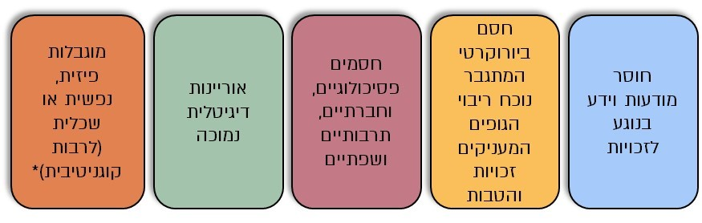
* לפי נתוני הלמ"ס, יותר משליש מאוכלוסיית בני 65 ומעלה בישראל הם אנשים עם מוגבלות ברמות שונות.

החסמים האמורים באו לידי ביטוי גם במסגרת הליך שיתוף הציבור שקיים צוות הביקורת. כך לדוגמה ציינה אחת מהמשיבות בסקר אוכלוסיית האזרחים הוותיקים:


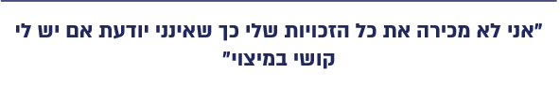

החסמים עלו גם במסגרת סקר אנשי המקצוע שבמסגרתו ציינו המשיבים:
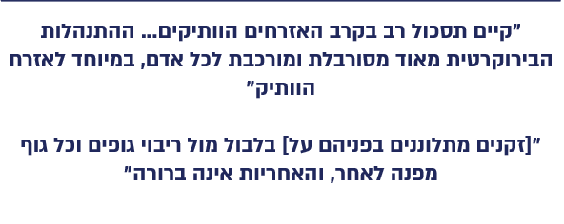

יצוין עוד כי חסמי הזקנים למימוש זכויותיהם מתחזקים ומלווים בבירוקרטיה סבוכה גם נוכח העובדה שמערך השירותים והזכויות לאוכלוסייה הוותיקה בישראל מפוזר, כאמור, בין משרדי ממשלה שונים, בין רשויות מקומיות ובין גופים ציבוריים נוספים, וכל גוף מחזיק במידע חלקי, ולעיתים חופף, על אודות האזרח הוותיק, ושיתופי הפעולה בין המשרדים בכלל, ובהעברת מידע בפרט, כפי שתואר לעיל, אינם יעילים.

מערך הדיגיטל פועל להנגשת זכויות ולמתן שירותים דיגיטליים לאזרחים ותיקים: במסגרת מיזם "100 באוריינות דיגיטלית" הוכשרו כ-35,050 אזרחים ותיקים (כ-25% מהמשתתפים), בין היתר גם בקורס למיצוי זכויות. נוסף על כך, פותחו עבורם בקמפוס IL קורסים ייעודיים, הכוללים סרטוני הדרכה לביצוע פעולות דיגיטליות בשירותים מרכזיים, כגון בט״ל, בנקאות, בריאות, תחבורה ציבורית ומגוון שירותים ממשלתיים.
כחלק מהנגשת זכויות לאזרח, בנה מערך הדיגיטל מנוע זכויות לאומי, שמטרתו איתור זכויות מתוך מגוון הזכויות הקיימות במדינת ישראל. במנוע זה האזרח נדרש להשיב על שאלות בנוגע למאפייניו האישיים - כגון נתונים דמוגרפיים, משכורת, תנאי העסקה, נכויות, מצב משפחתי, מצב בריאותי ומצב רווחתי. בסוף התהליך מוצגות בפני המשיב הזכויות שלהן הוא עשוי להיות זכאי ברמת ודאות גבוהה ונמוכה, וכן זכויות שלגביהן חסר מידע. עוד מוצג בפני המשיב פירוט מלא על כל זכות, על המשרד האחראי למימושה ועל אופן מימוש הזכות. יצוין עוד כי במסגרת פעולות הנגשת המידע שמבצע מערך הדיגיטל, כפי שפורטו לעיל, הוא כולל גם סרטוני הסבר להפעלת מנוע הזכויות הלאומי.

משרד מבקר המדינה מציין לחיוב את מנוע הזכויות של מערך הדיגיטל. הוא צעד חשוב בהנגשת הזכויות לאזרחים בכלל ולזקנים בפרט. השאלות הנשאלות ברורות ומובנות ולצידן הסברים, והמנוע מספק בצורה ברורה את הזכויות שלהן הזקן זכאי על בסיס מאפיינים אישיים.

מערך הדיגיטל הלאומי ציין בתשובתו ממאי 2026 כי הוא פועל לשיפור השירות לכלל האזרחים, ולאזרחים הוותיקים בפרט באמצעות עבודת מטה משותפת עם כמה משרדים ובשיח שהוא מקיים עימם, במטרה לבחון אילו התאמות נדרשות במנוע הזכויות הלאומי ולהבנות מנגנוני סנכרון בין מוקדי השירות לאזרחים ותיקים בחירום ובשגרה. כמו כן ציין המערך כי הוא פועל לפיתוחם של כלים שונים (לרבות AI) שינגישו את המידע על השירותים הרלוונטיים.

מומלץ כי מערך הדיגיטל הלאומי, בשיתוף הגופים המחזיקים במידע על הזקנים, ובהם בט"ל, משרד הבריאות, משרד הרווחה והמשרד לשוויון חברתי, ישלימו את עבודת המטה המתבצעת בתחום וישכללו את המנוע, כך שיוכל לתת מענה פרטני המבוסס על נתונים המצויים בידי משרדי הממשלה ובידי הגופים השונים במערכות (באישור האזרח) ויצמצמו את הנטל הבירוקרטי המושת על הזקן. עוד מומלץ כי מערך הדיגיטל הלאומי יפעל בדרכים נוספות לפרסומו ולהנגשתו, למשל באמצעות פרסום של המנוע בקרב גורמים המסייעים לזקנים במיצוי זכויות, כדוגמת עו"ס במחלקות לשירותים חברתיים ושירות הייעוץ לאזרח הוותיק ומשפחתו בבט"ל.

הצורך בקביעת תוכניות רב-שנתיות להיערכות להזדקנות האוכלוסייה

תוכניות רב-שנתיות הן תוכניות ממשלתיות ארוכות טווח, המשמשות ככלי שבעזרתו ממשלות ישראל פועלות כדי להגשים מטרות חברתיות מורכבות ולממש מדיניות ממשלתית בין-משרדית. תוכניות אלה נועדו בעיקר לפיתוח כלכלי-חברתי של אוכלוסיות ייעודיות, כמו החברה הערבית, הדרוזית והבדואית, או אזורים גיאוגרפים מסוימים, תוך צמצום פערים באמצעות השקעות בתשתיות, בחינוך, בתעסוקה וברווחה. תוכניות אלה מתוקצבות במיליארדי שקלים באמצעות החלטות ממשלה ייעודיות.

תוכניות רב-שנתיות נקבעות במסגרת החלטות ממשלה מפורטות המתייחסות, בין היתר, לאוכלוסיית היעד של התוכנית, לגורם המתכלל או המנהל של התוכנית, לפירוט תחומי הפעולה והמטרות לתוכנית, לקביעת האחריות של המשרדים המעורבים בכל תחום פעולה ולפירוט המסגרת התקציבית הכוללת והתקציב שיקצה כל משרד ממשלתי המעורב בתוכנית.

תוכניות רב-שנתיות משמשות כלי מדיניות מרכזי ובעל יתרונות גדולים, שכן הן מאפשרות לממשלה להתמודד באופן שיטתי וארוך טווח עם אתגרים חברתיים וכלכליים מורכבים שאי אפשר לפתור באמצעות מהלכים נקודתיים או תקציבים שנתיים. מאחר שהן מעוגנות בהחלטות ממשלה מחייבות, הן יוצרות ודאות, מחויבות ויציבות, הן ברמה התקציבית והן ברמה הביצועית, ומחייבות את כלל המשרדים המעורבים לפעול בהתאם ליעדים שנקבעו. תוכניות אלו מגדירות בצורה ברורה את אוכלוסיות היעד, את תחומי הפעולה, את המטרות והיעדים ואת חלוקת האחריות בין משרדי הממשלה והגורם המתכלל, ובכך מסייעות בתיאום בין-משרדי, בצמצום כפילויות ובהגברת אפקטיביות. כמו כן המסגרת הרב-שנתית מאפשרת תכנון ארוך טווח, השקעה בתשתיות ובתהליכי עומק, מדידה והערכה של תוצאות לאורך זמן וחיזוק מנגנוני בקרה ואחריותיות.

מימוש מדיניות לאומית מחייב תוכנית רב-שנתית מערכתית, הכוללת תיאום כלל-ממשלתי והובלה אסטרטגית מאוחדת ויעדים, אחרת המדיניות עלולה להישאר בגדר הכרזה בלבד. על כן כחלק בלתי נפרד מקביעת מדיניות יש חשיבות בקביעת תוכנית רב-שנתית למימושה וזאת בהתייחס לחיוניות של אלה:

- למנות גורם מתכלל שירכז את הפעולה, יצמצם פיצול, יפתור סתירות בין משרדים וימנע כפילויות. בהקשר זה הודגש כי פעולה מתואמת בין משרדי ממשלה משפרת את התאמת השירותים ומחזקת את היכולת לקדם חזון משותף.

- לייצר חלוקת אחריות ברורה, לרבות הגדרה מפורשת של תפקידים, תחומי אחריות וכישורים, עם קווי אחריותיות מוגדרים. כל אלו יבטיחו שהאסטרטגיה לא תישאר מסמך עקרונות אלא תתורגם לביצוע בפועל.

- להציב מטרות ויעדים מדידים כחלק מתהליך תכנון אסטרטגי סדור הכולל ניתוח מצב, גיבוש כיווני פעולה, יישום ומדידה. כל אלו יאפשרו להעריך התקדמות, להשוות לתחזיות או ליעדים בין-לאומיים ולהקצות משאבים באופן מושכל.

- לעגן את התקציב, ובפרט תקציב ייעודי ורב-שנתי, שהוא תנאי הכרחי למימוש מדיניות, במיוחד כזו הדורשת פעולה של כמה משרדים, משום שהוא מאפשר לקשור את התכנון הלאומי לתהליכי תכנון המדינה ולתקציביה, לקיים מנגנוני אחריותיות וסידורים פיננסיים ולהבטיח שהמהלך יעבור מרמת הצהרה לרמת יישום.

הלוח שלהלן מציג דוגמאות למאפייני התוכניות הרב-שנתיות, כפי שנקבעו בחמש החלטות ממשלה שנבחרו.

לוח 5: דוגמאות של החלטות ממשלה על תוכניות רב-שנתיות ומרכיביהן
התוכנית הרב-שנתית | תוכנית לפיתוח כלכלי-חברתי בקרב האוכלוסייה הבדואית בנגב | פעילות הממשלה לפיתוח כלכלי באוכלוסיית המיעוטים, והתוכנית הכלכלית לצמצום פערים בחברה הערבית | תוכנית חומש לשיפור קליטתם של בני העדה האתיופית | צמצום פערים חברתיים-כלכליים ופיתוח כלכלי במזרח ירושלים | תוכנית החומש "לביא" לפיתוח הכלכלי של ירושלים | הזדקנות
החלטת הממשלה | החלטת הממשלה 2397  ו-1279 | החלטת הממשלה 922  ו-550 | החלטת הממשלה 3116 | החלטת הממשלה 3790  ו-880 | החלטת הממשלה 1512 | החלטת הממשלה 150  ו-127
הגדרת אוכלוסיית היעד
הגדרת גורם מתכלל או מנהל |   משרד החקלאות ופיתוח הכפר | המשרד לשוויון חברתי | ועדת היגוי של נציגי המשרדים השותפים | ועדה מתמדת | משרד ירושלים ומורשת
הגדרת תחומי פעולה או מטרות
הגדרת יעדים מדידים
הגדרת המשרדים המעורבים ואחריותם
קביעת שיתופי פעולה | * | ** |  |  | ***
הגדרת תקציב
* דוגמה לאחד משיתופי הפעולה בתוכנית זו נקבע בין משרד העבודה והרווחה, למשרד האוצר ולמשרד החקלאות ופיתוח הכפר, בנוגע להפעלת מרכזי הכוון תעסוקתי "ריאן" ביישובי התוכנית.
** דוגמה לאחד משיתופי הפעולה בתוכנית זו נקבע בין משרד החינוך, למשרד האוצר ולמשרד ירושלים ומורשת, בנוגע לקביעת יעדים בתחום החינוך בקרב אוכלוסיית המיעוטים.
** דוגמה לאחד משיתופי הפעולה בתוכנית זו נקבע בין המשרד לפיתוח הפריפריה, הנגב והגליל ומשרד ירושלים ומורשת, בנוגע להכשרה ושילוב של אוכלוסיות מגוונות המתגוררות בירושלים בתעשיית ההייטק.
מהלוח עולה שדרך המלך של הממשלה לקידום מדיניות חברתית-כלכלית המערבת מספר משרדי ממשלה ב-20 השנה האחרונות היא באמצעות תוכניות רב-שנתיות אשר במסגרתן היא מגדירה אוכלוסיית יעד, גורם מתכלל, תחומי פעולה, משרדים מעורבים והאחריות של כל אחד מהם ותקציב. בדרך דומה גובשו החלטות בתחומי הפיתוח כלכלי-חברתי של האוכלוסייה הבדואית, שיפור קליטת בני העדה האתיופית וצמצום פערים בחברה הערבית. בחלק מהתוכניות החלטת הממשלה אף הגדירה שיתופי פעולה (שלושה מתוך חמישה), ויעדים מדידים (שניים מתוך חמישה). תוכנית שכזו מאפשרת לממשלה להתמודד בטווח הארוך עם אתגרים חברתיים וכלכליים מורכבים. עיגונה של תוכנית רב-שנתית בהחלטת ממשלה יוצר ודאות ויציבות תקציבית וביצועית ומבטיח תיאום ומחויבות של כלל המשרדים ליעדים שנקבעו. בתחום ההזדקנות לא גובשה תוכנית רב-שנתית.

בשל החשיבות בקידום האתגר הניצב בפתחה של מדינת ישראל בשנים הקרובות - הזדקנות האוכלוסייה - מומלץ כי גופי הממשל הרלוונטיים - משרד רה"ם, משרד הבריאות, משרד הרווחה, המשרד לשוויון חברתי ובט"ל, בשיתוף משרד האוצר (ובפרט, אגף התקציבים) - יגבשו תוכנית רב-שנתית להזדקנות האוכלוסייה. תוכנית זו צריכה להיות תוכנית אופרטיבית אשר תאפשר לממש הלכה למעשה את התוכנית האסטרטגית ואת מפת המדדים, ובכלל זה עליה להגדיר תחומי פעולה להזדקנות האוכלוסייה, להסדיר את שיתופי הפעולה הנדרשים בין הגופים השונים ואת חלוקת האחריות ביניהם, לקבוע מנגנונים לשיתוף מידע ולעקוב אחר מימוש התוכניות ואחר העמידה ביעדים שייקבעו. עוד מומלץ כי יגבשו המלצות לגבי קביעת יעדים מדידים, יגדירו גורם מתכלל בעל סמכות ואחריות ברורה והקצאת תקציבים ייעודיים למשרדי הממשלה השונים במסגרת תקציבית אחודה, ויביאו את התוכנית וההמלצות הנלוות לאישור הממשלה כדי להבטיח את ההתמודדות המיטבית של מדינת ישראל עם האתגר החברתי-כלכלי של הזדקנות האוכלוסייה.

משרד רה"ם ציין בתשובתו כי ההמלצה לגיבוש תוכנית לאומית רב-שנתית בתחום הזדקנות האוכלוסייה נוגעת לקביעת מדיניות ממשלתית רחבה ולסדרי עדיפויות לאומיים, המצויים בסמכות הממשלה. ומשכך המשרד ילמד את ההמלצות.

משרד האוצר ציין בתשובתו כי הוא רואה חשיבות רבה בגיבוש וביישום של מדיניות לאומית בנושא ההזדקנות, שתקבע בין היתר גורם מתכלל לנושא ותוודא הקצאה נכונה של המשאבים הקיימים כדי להגיע להישגים הנדרשים עבור המוכנות של המדינה לשינוי הדמוגרפי הצפוי.

משרד הרווחה ציין בתשובתו כי הוא מסכים עם המלצת דוח הביקורת, ומציע לבחון גיבוש של החלטת ממשלה מעודכנת בתחום ההזדקנות, אשר תעגן חלוקת אחריות ברורה, מנגנוני תיאום בין-משרדיים, יעדים מדידים, מקורות תקציביים וכלי יישום אופרטיביים.

משרד העבודה ציין בתשובתו ממאי 2026 כי הוא רואה חשיבות בגיבוש תוכנית רב-שנתית המגדירה את תחומי האחריות של כל משרד ובהגדרת גורם מתכלל. הוא גם מוסיף שבתחום התעסוקה, ראוי שמשרד העבודה יהיה הגורם המתכלל.

לאומית שירותי בריאות ציינה בתשובתה ממאי 2026 כי היא שותפה לקביעה כי קיים פער בין ההכרה הלאומית באתגר הזדקנות האוכלוסייה לבין יישום בפועל של תוכניות רב-שנתיות אופרטיביות, הכוללות יעדים מדידים, הקצאת משאבים ותיחום אחריות ברור. התוצאה היא עומס גובר על מערכת הבריאות בקהילה והמשך טיפול תגובתי במקום מניעתי. מדיניות שתכוון לתיקון הפער הזה, תתמרץ את הקופות להתחרות בניהן גם על פלח השוק הקשיש.

סיכום

הזדקנות האוכלוסייה היא אתגר מרכזי לישראל, המשפיע על מערכות הבריאות, הסיעוד, הרווחה ושוק העבודה. בעקבות עלייה בתוחלת החיים וירידה בילודה, מספר האזרחים הוותיקים גדל בהתמדה. בסוף 2024 חיו בישראל כ-1.3 מיליון בני 65 ומעלה, שהם כ-13% מהאוכלוסייה; בשנת 2050 צפויים לחיות בישראל כ-2 מיליון אזרחים ותיקים שיהוו כ-15% מהאוכלוסייה. הזדקנות האוכלוסייה אינה רק מגמה דמוגרפית אלא מבחן ליכולתה של מדיניות ציבורית לתכנן קדימה, לתאם בין מערכות ולתרגם חזון חברתי לפעולות מדידות. הצלחתה של מדיניות ממשלתית רב-משרדית נשענת על גיבוש תוכנית רב־שנתית ייעודית, שלרוב כוללת שלושה רכיבים משלימים: ראשית יעדים מדידים, אבני דרך ומדדי ביצוע ברורים, המאפשרים להעריך התקדמות ולהתאים את המהלכים לאורך זמן; שנית, מינוי גורם מתכלל בעל סמכות ותפקיד מוגדרים, שיהיה אחראי לתיאום בין המשרדים, לביצוע בקרה שוטפת ולמעקב אחר יישום התוכנית; ושלישית, קביעת תקצוב ברור ומחייב במסגרת החלטת ממשלה, המגדירה מקורות תקציביים, מנגנוני הקצאה ותיעדוף, כך שהמדיניות לא תישאר הצהרת כוונות אלא תתורגם ליישום עקבי ומתמשך. אולם, המדיניות הממשלתית להתמודדות עם הזדקנות האוכלוסייה אינה כוללת תוכנית כאמור.

על אף ההכרה הממשלתית באתגר זה ועל אף החלטות הממשלה שהתקבלו בשנים האחרונות, הפער בין התכנון לבין המעשה נותר גדול. אף שהממשלה אימצה כבר ב-2015 הערכת מצב ותוכניות פעולה, היישום נשאר חלקי: גופי הממשל הרלוונטיים לא גיבשו מענה מערכתי, מתואם וארוך טווח; והמועצה הלאומית לכלכלה והצוות לניהול אסטרטגיה לא ביצעו מעקב שיטתי ורציף אחר ההתקדמות. כך, בכל כיווני הפעולה שהגדירה הערכת המצב האסטרטגית, ההתקדמות אינה מספקת: חל גידול בגירעון האקטוארי של בט"ל, התאמה חלקית בלבד של גיל הפרישה לעלייה בתוחלת החיים, שיעורי תעסוקה של אזרחים ותיקים שאינם עומדים ביעדים ומחסור מתמשך במיטות אשפוז ובכוח אדם גריאטרי. לצד זאת, מפת המדדים להזדקנות מיטבית אומצה ללא הגדרה של יעדים כמותיים וללא ייחוס של אחריות מוסדרת לגורמים מובילים בכל מדד - דבר המקשה על ניהול ביצועים, על תיעדוף משאבים ועל תיאום בין-משרדי.

בניגוד לתחומים רוחביים אחרים (כגון פיתוח החברה הערבית), שבהם נקבעו מנגנוני תכלול ברורים, ובניגוד למודלים הקיימים במדיניות בעולם, כגון המועצה הלאומית לענייני אזרחים ותיקים (National Seniors Council) בקנדה ומשרד הבריאות באירלנד, המוביל את האסטרטגיה הלאומית להזדקנות חיובית, תחום ההזדקנות מפוצל בין משרדים רבים ללא גורם מתכלל. המשרד לשוויון חברתי, שאמור היה לשאת בתפקיד זה, אינו מצויד בסמכויות מחייבות, בתקציב או במעמד בין-משרדי המאפשר הכרעה ומעקב מחייב, ואגף בכיר אזרחים ותיקים הועבר בין משרדי הממשלה הלוך ושוב, כך שהוא חסר יציבות ארגונית הדרושה לגורם מתכלל. היעדר הובלה והיעדר תכלול מביאים למדיניות נקודתית ולא עקבית ופוגעים ברצף השירות. כמו כן לא הוגדר תקציב של גופי הממשל להיערכות להזדקנות האוכלוסייה, דבר המקשה על טיפול מערכתי ומקיף, במיוחד בסוגיות חוצות-תחום, כדוגמת בדידות בקרב זקנים, הנוגעת בו זמנית לרווחה ולבריאות. עוד עלה בביקורת כי שלא בהתאם לקבוע בחוק, השרה לשוויון חברתי לא מינתה חברי מועצה חדשים מאז שפקע תוקפם של כתבי המינוי לחברי המועצה בשנת 2023, ולכן המועצה ציבורית לענייני אזרחים ותיקים לא פעילה.

שיתופי פעולה הם תנאי יסוד לבניית רצף טיפולי ושירותי, לתכנון מבוסס נתונים ולייעול השימוש במשאבים ציבוריים. בביקורת עלה כי בפועל קיימים גופים רבים העוסקים בהזדקנות האוכלוסייה ומעניקים לאוכלוסייה זו שירותים, אך מידת שיתוף הפעולה ביניהם חלקית, וכך גם העברת המידע ביניהם. כך לדוגמה, במלחמת חרבות ברזל לא הייתה "תמונת מצב לאומית" מתכללת, הציבור נתקל במערך שירות מפוצל, וברשויות אף נמצאו פערים גדולים בין מאגרי מידע והיעדר מאגר עדכני של זקנים, מה שחייב עבודת איחוד נתונים ידנית בשיא תקופת החירום ופגע במהירות המענים ובדיוקם. חולשה זו פוגעת ביכולתם של משרדי הממשלה לגבש מדיניות מערכתית ארוכת טווח, לפתח שירותים לזקנים ולנצל באופן מיטבי את המשאבים העומדים לרשותם, ובד בבד פוגעת ביכולת של האזרחים הוותיקים למצות את זכויותיהם ומטילה עליהם עומס בירוקרטי כבד.

בשל חשיבות ההתמודדות עם אתגר הזדקנות האוכלוסייה, מומלץ כי גופי הממשל הרלוונטיים, ובהם משרד רה"ם, משרד הבריאות, משרד הרווחה, המשרד לשוויון חברתי ובט"ל, יגבשו תוכנית לאומית רב-שנתית בתחום זה. תוכנית זו צריכה להיות אופרטיבית ולתרגם הלכה למעשה את התוכנית האסטרטגית ואת מפת המדדים שנקבעו, ובכלל זה לקבוע תחומי פעולה מרכזיים להזדקנות האוכלוסייה, להסדיר את שיתופי הפעולה הנדרשים בין הגופים המעורבים ואת חלוקת האחריות ביניהם, לקבוע מנגנונים לשיתוף מידע, ולבצע מעקב שוטף אחר יישום התוכנית ועמידה ביעדים שייקבעו. כמו כן, מומלץ כי יגבשו המלצות לגבי קביעת יעדים מדידים, יגדירו גורם מתכלל בעל סמכות ואחריות ברורה והקצאת תקציבים ייעודיים למשרדי הממשלה השונים במסגרת תקציבית אחודה ויביאו את התוכנית וההמלצות הנלוות לבחינת הממשלה ואישורה, כדי להבטיח היערכות לאומית מיטבית להתמודדות עם האתגר החברתי-כלכלי של הזדקנות האוכלוסייה.

תוחלת חיים היא אומדן סטטיסטי של מספר השנים הממוצע הצפוי לאדם מאוכלוסייה מסוימת לחיות בזמן ובמקום מסוימים בהנחה ששיעורי התמותה בתקופת ההתייחסות יישארו זהים לאורך חייו. דגן, מיכל. 2018. רב-גיליות ותעסוקה: מדריך מושגים. ירושלים: ג'וינט ישראל.
על פי חוק אזרחים ותיקים, התש"ן-1989, אזרח ותיק הוא "תושב ישראל שהגיע לפי הרישום במרשם האוכלוסין לגיל פרישה": 63 לנשים ו-67 לגברים (לפי חוק פרישה, התשס"ד-2004).
הלשכה המרכזית לסטטיסטיקה, חודש האזרח הוותיק 2025: מבחר נתונים על אזרחי ישראל הוותיקים בני 65 ומעלה (30.9.25).
Scott, A. J., Ellison, M., & Sinclair, D. A. (2021). The economic value of targeting aging. Nature Aging, 1(7), 616-623.‏, מתוך: המכון הלאומי לחקר שירותי הבריאות ומדיניות הבריאות (ע"ר), כנס ים המלח ה-23 בריאות וזיקנה - ילכו שניהם יחד (3-4.12.25), עמ' 25-22.
Yeung, D. Y., & Zhou, X. (2017). Planning for retirement: Longitudinal effect on retirement resources and post-retirement well-being. Frontiers in psychology, 8, 1300.
המועצה הלאומית לכלכלה, הערכת מצב אסטרטגית כלכלית-חברתית (2015; בדוח הביניים של הוועדה המשותפת לוועדת העבודה, הרווחה והבריאות וועדת הכלכלה לדיון בהצעה לסדר היום בנושא בניית תוכנית אב לאומית בתחום הזקנה בראשות חברת הכנסת טלי פלוסקוב, (2018).
למ"ס, "מדדים לאומיים להזדקנות מיטבית בישראל 2022" (נובמבר 2024), עמ' 15.
בהתאם להחלטת הממשלה 127, "מפת מדדים לאומיים להזדקנות מיטבית" (19.7.21).
דגן, מיכל. 2018. רב-גיליות ותעסוקה: מדריך מושגים. ירושלים: ג'וינט ישראל, עמ' 17.
חוק ביטוח בריאות ממלכתי, התשנ"ד-1994.
בהתאם להחלטת הממשלה 127, "מפת מדדים לאומיים להזדקנות מיטבית" (19.7.21).
מאיירס ג'וינט ברוקדייל, בני 65+ בישראל שנתון סטטיסטי 2024; תחזית מתוך הלשכה המרכזית לסטטיסטיקה, מדדים לאומיים להזדקנות מיטבית בישראל, 2022 (נובמבר 2024).
מאיירס ג'וינט ברוקדייל, בני 65+ בישראל שנתון סטטיסטי 2024; תחזית מתוך United Nations, World population prospects 2024.
מאיירס ג'וינט ברוקדייל, בני 65+ בישראל שנתון סטטיסטי 2024; המכון הישראלי לדמוקרטיה, שנתון החברה החרדית בישראל 2022.
מאיירס ג'וינט ברוקדייל, בני 65+ בישראל שנתון סטטיסטי 2024.
מאיירס ג'וינט ברוקדייל, בני 65+ בישראל שנתון סטטיסטי 2024.
יש פער בין מספר הגברים הנשואים לנשים הנשואות כי יש יותר גברים הנשואים לנשים מתחת לגיל 65 מאשר נשים הנשואות לגברים מתחת לגיל 65.
מאיירס ג'וינט ברוקדייל, בני 65+ בישראל שנתון סטטיסטי 2011, 2014, 2017, 2022, 2024.
צו הרחבה לביטוח פנסיוני מקיף במשק (ינואר 2008).
לא כולל זקיפת מוצרים ציבוריים, כדוגמת חינוך, בריאות ותחבורה ציבורית.
מדובר במדד חלקי, משום שהוא מביא בחשבון רק קצבאות ואינו כולל עלויות בריאות למשל.
ערן יוגב וניסן אברהם, מצבה הכלכלי של האוכלוסייה המבוגרת בישראל (2025), עמ' 19.
ישנם כ-1.286 מיליון אזרחים ותיקים, 45% מהם בני 75 ומעלה. בהנחה מחמירה שבכל משק בית יש שני אנשים בני 75 ומעלה, מדובר ב-289,350 משקי בית.
הנתונים חושבו באמצעות מחולל הלוחות של הסקר החברתי של הלמ"ס, מענה לשאלה "האם יש מצבים שבהם את/ה מרגיש/ה בדידות?"
אתר משרד הבריאות [https://www.gov.il/he/pages/health_geriatrics_unit_about]; חוק ביטוח בריאות ממלכתי, התשנ"ד-1994; אתר משרד הרווחה והביטחון החברתי [https://www.gov.il/he/departments/molsa/govil-landing-page]; אתר המשרד לשוויון חברתי [https://www.gov.il/he/departments/ministry_for_social_equality/govil-landing-page]; אתר המוסד לביטוח לאומי [https://www.btl.gov.il/Pages/default.aspx?gad_source=1&gad_campaignid=1078819423&gclid=EAIaIQobChMIxOC8zo66kAMVcphQBh2XNz3HEAAYASAAEgL2m_D_BwE].
World Health Organization
World Health Organization, "Ageing: Global Population" (21.2.25) https://www.who.int/news-room/questions-and-answers/item/population-ageing?utm_source=chatgpt.com]; United Nations, "World Social Report 2023: Leaving No One Behind In An Ageing World", (January 2023).
"United Nations Principles for Older Persons", Adopted by General Assembly resolution 46/91 of 16 December 1991
"Political Declaration and Madrid International Plan of Action on Ageing", United Nations, 2002
State of Israel, Ministry of Labor and Social Affairs, Galit Mevorach, "Israel national report for the third review and appraisal cycle of the implementation of the Madrid International Plan of Action on Ageing and its Regional Implementation Strategy (MIPAA/RIS)" (October 2016). ראו גם להלן פרק ניהול ההיערכות הממשלתית להזדקנות האוכלוסייה.
החלטת הממשלה 5146, "הצטרפות מדינת ישראל כחברה בארגון SHARE-ERIC המבצע את סקר הבריאות, הזדקנות ופרישה באירופה" (14.10.12); החלטת הממשלה 2752, "תקציב פרויקט SHARE (סקר הבריאות, ההזדקנות והפרישה באירופה) לשנים 2017 - 2019״ (18.6.17); החלטת הממשלה 127, "מפת מדדים לאומיים להזדקנות מיטבית״ (19.7.21).
https://share-eric.eu/impact
כנסת ישראל, מרכז המחקר והמידע, "תכנון לאומי ארוך טווח - סקירה משווה" (30.1.17).
ריטה גולשטיין-גלפרין ושי עמית, "המדינה האסטרטגית 2048: כיצד מטמיעים תכנון אסטרטגי ארוך טווח בישראל?", כנס אלי הורביץ לכלכלה וחברה 2025.
המועצה הלאומית לכלכלה במשרד ראש הממשלה הוקמה בספטמבר 2006 במטרה לענות על צורך בגוף כלכלי מקצועי, בעל ראייה כלל משקית ואסטרטגית, בעל יכולות ניתוח גבוהות, שיפעל כגוף מטה עבור ראש הממשלה. תפקידי המועצה כוללים ייעוץ לראש הממשלה בנושאים כלכליים וגיבוש והובלה של תהליכים אסטרטגיים לקידום המשק והחברה הישראלית בשיתוף משרדי הממשלה, רשויות וגופים פרטיים. בהתאם להחלטת הממשלה, המועצה אמונה על גיבוש יוזמות לצעדי מדיניות לעידוד הצמיחה במשק תוך צמצום הפערים הכלכליים. מתוך אתר משרד ראש הממשלה [https://www.gov.il/he/pages/about_economy].
המועצה הלאומית לכלכלה, הערכת מצב אסטרטגית כלכלית-חברתית (2015).
המועצה הלאומית לכלכלה, הערכת מצב אסטרטגית כלכלית-חברתית (2015).
החלטת הממשלה 145, "אימוץ הערכת המצב האסטרטגית כלכלית-חברתית לממשלה ה-34" (28.6.15) (להלן - החלטה 145).
החלטת הממשלה 150, "קידום הסוגיה האסטרטגית "היערכות להזדקנות האוכלוסייה כנגזרת מהערכת המצב האסטרטגית כלכלית-חברתית לממשלה" (28.6.15) (להלן - החלטה 150).
התפלגות המשיבים לפי מוסד: 3 מבט"ל, 4 ממשרד הרווחה, 1 מהמרכז לשלטון מקומי, 2 ממשרד הבריאות, 5 מהמשרד לשוויון חברתי, 1 ממשרד ראש הממשלה, מקופות החולים: 1 מלאומית, 1 ממכבי, 1 ממאוחדת, 2 מכללית.
רווח בר סמך של ±4.9%, p = 95%.
החלטת הממשלה 145, "אימוץ הערכת המצב האסטרטגית כלכלית-חברתית לממשלה ה-34" (28.6.15).
החלטת הממשלה 150, "קידום הסוגיה האסטרטגית "היערכות להזדקנות האוכלוסייה כנגזרת מהערכת המצב האסטרטגית כלכלית-חברתית לממשלה" 28.6.15.
כיוון הפעולה החמישי שהגדירה המועצה, היערכות מערכת הפנסיה, לא נבדק בדוח זה.
החלטה 150 סעיף א3. החלטות ממשלה שהתקבלו לטיפול בכיוון פעולה זה: החלטת הממשלה 371, "צמצום גירעון המוסד לביטוח לאומי" (5.8.15).
נתון זה אינו מביא בחשבון את השפעות המלחמה, שככל הנראה מקדימות את שנת איפוס הקרן (המוסד לביטוח לאומי, פרוטוקול ועדת כספים - הדוח האקטוארי, 30.5.24.
המוסד לביטוח לאומי, דין וחשבון אקטוארי מלא (2020).
החלטת ממשלה 198 התוכנית הכלכלית לשנים 2021 - 2022.
החלטה 150 סעיף א2 - התוכנית הייתה אמורה להיות מוגשת בתיאום עם אגף תקציבים במשרד האוצר. החלטות ממשלה שהתקבלו לטיפול בכיוון פעולה זה: החלטת הממשלה 834, "קידום הסוגיה האסטרטגית ׳היערכות להזדקנות האוכלוסיה׳ - שילוב מבוגרים בתעסוקה" (13.12.15); החלטת הממשלה 198, "התכנית הכלכלית לשנים 2021 - 2022" (1.8.21).
החלטה 150 סעיף ב - מבוסס על הודעת שר הבריאות וסגן השר במשרד הבריאות על שהממשלה רשמה בפניה. עבודת המטה שהחלה בוצעה לטענתם ע"י מנכ"ל משרד הבריאות, בהתאם להנחיית שר הבריאות וסגן השר במשרד הבריאות.
החלטות ממשלה שהתקבלו לטיפול בכיוון פעולה זה: החלטת הממשלה 197, "צמצום פערים מגדריים בשוק העבודה והתאמת גיל הפרישה מעבודה לעלייה בתוחלת החיים" (1.8.21).
להרחבה ראו בפרק על מערך הביטוח הסיעודי בישראל.
להרחבה ראו בפרק על השמירה על רווחת האוכלוסייה המזדקנת.
החלטת ממשלה 5208, "מיסוד ושיפור יכולות הממשלה בגיבוש וניהול אסטרטגיה כלכלית-חברתית", (4.11.12).
המועצה הלאומית לכלכלה, דוח מעקב אחר יישום הערכת המצב האסטרטגית (2018).
מבקר המדינה, משרד ראש הממשלה: המועצה הלאומית לכלכלה (2023).
למ"ס, מדדים לאומיים להזדקנות מיטבית בישראל 2022 (נובמבר 2024), עמ' 18 - 19.
בצוות היו חברים בין היתר נציגים מהמשרד לשוויון חברתי, משרד הבריאות, משרד הרווחה, בט"ל, למ״ס, משרד רה"ם, ג'וינט-אשל, מכון ברוקדייל ומרכז הידע לחקר ההזדקנות בישראל. בהקשר זה יצוין כי הלמ"ס אינה צד בגיבוש המדיניות בנושא היערכות להזדקנות האוכלוסייה, אלא אחראית על המדידה בהתאם לצרכים שהוגדרו על ידי קובעי המדיניות.
ג'וינט אשל, תוכנית עבודה רבה שנתית: 2021 - 2025 (מועד פרסום לא צוין)
למ"ס, מדדים לאומים להזדקנות מיטבית בישראל 2020 (נובמבר 2022) וכן למ"ס, מדדים לאומיים להזדקנות מיטבית בישראל 2022 (נובמבר 2024).
החלטת הממשלה 127, "מפת מדדים לאומיים להזדקנות מיטבית" (19.7.21).
ה-OECD (הארגון לשיתוף פעולה ולפיתוח כלכלי) הוא ארגון בין-לאומי ומסגרת מדיניות גלובלית שבה ממשלות משתפות פעולה לקביעת סטנדרטים ולפיתוח מדיניות לשיפור הרווחה הכלכלית והחברתית [https://www.oecd.org/en/about.html?utm_source=chatgpt.com].
OECD (2025), Government at a Glance 2025, OECD Publishing, Paris, https://doi.org/10.1787/0efd0bcd-en
האיחוד האירופי (EU) הוא ארגון פוליטי-כלכלי של 27 מדינות אירופה, הפועל לקידום שוק פנימי משותף, מדיניות וחקיקה משותפות בתחומים, כמו סחר, סביבה, הגירה וביטחון [https://european-union.europa.eu/index_en?utm_source=chatgpt.com].
OECD, Toolkit for the preparation, implementation, monitoring, reporting and evaluation of public administration reform and sector strategies, Guidance for SIGMA partners, SIGMA PAPER No. 57 (2018)
ליבי ממן, ריטה גולשטיין-גלפרין, לירון לישינסקי-פישר, ונועה שקד, מפת המדדים לטיוב השירות הציבורי בישראל, כנס אלי הורוביץ לכלכלה וחברה (2025), עמ' 46; ריטה גולשטיין-גלפרין ושי עמית, המדינה האסטרטגית 2048: כיצד מטמיעים תכנון אסטרטגי ארוך טווח בישראל? כנס אלי הורוביץ לכלכלה וחברה (2025), עמ' 22 - 23, 58 - 59.
כנסת ישראל, מרכז המחקר והמידע, "תכניות לאומיות להתמודדות עם הזדקנות האוכלוסייה במדינות שונות" (2017).
משרד ראש הממשלה, ״עיקרי תוכניות העבודה לשנת 2025 משרדי הממשלה ויחידות הסמך״ (תשפ"ה), עמ' 123.
להרחבה ראו בפרק על השמירה על רווחת אוכלוסיית האזרחים הוותיקים.
הגופים שאליהם פנה צוות הביקורת במסגרת מיפוי המידע המובנה: משרד רה"ם, המשרד לשוויון חברתי, משרד הרווחה, משרד הבריאות, בט"ל, ארבעת קופות החולים, והמרכז לשלטון מקומי.
אם ניתנה יותר מתשובה אחת למדד, התשובה סווגה כ"לא ברור מי אחראי". כמו כן במדד תעסוקת אזרחים ותיקים היו מעט התשובות שסימנו את הג'וינט (כ-5%).
משרד מבקר המדינה ונציב תלונות הציבור, דוח מיוחד מספר 3: אתגרים ויעדים במתן שירות לבני הגיל השלישי - לקחים מבירור תלונות (פברואר 2023), עמ' 116-110, 54.
יישוג מתייחס לפנייה יזומה אל אנשים או אל קבוצות שאינם מקבלים טיפול או שירות כדי ליצור מגע בינם לבין השירותים החברתיים.
ארגון שעוסק בתכנון ופיתוח תוכניות ושירותים, כלל-ארציים ומקומיים, עבור האוכלוסייה המבוגרת בישראל ובשיפור השירותים הקיימים לאוכלוסייה זו.
מדד International Classification of Functioning, Disability and Health, ICF.
ריטה גולשטיין-גלפרין, ושי עמית, המדינה האסטרטגית 2048: כיצד מטמיעים תכנון אסטרטגי ארוך טווח בישראל?, כנס אלי הורביץ לכלכלה וחברה 2025 של המכון הישראלי לדמוקרטיה, עמ' 19 - 20].
היעד נקבע לקבוצת הגילים 65 - 74, הן לנשים והן לגברים.
החלטת הממשלה 550, "התוכנית הכלכלית לצמצום פערים בחברה הערבית עד לשנת 2026" (24.10.21).
כנסת ישראל, מרכז המחקר והמידע, "תכניות לאומיות להתמודדות עם הזדקנות האוכלוסייה במדינות שונות" (2017).
החלטת הממשלה 127, "מפת מדדים לאומיים להזדקנות מיטבית" (19.7.21).
במטרה לחזק את התיאום הבין-משרדי ולהגביר את ההשפעות של הפעולות הממשלתיות, החל אגף ממשל וחברה במשרד רה"ם במהלך התנסותי של תכנון משותף סביב סוגיית הליבה של הזדקנות מיטבית בישראל..
כולל נציגים ממשרדי ממשלה, מרשויות מקומיות, מארגונים חברתיים ומעמותות, ומתמקד בקידום של הזדקנות מיטבית בישראל.
ההישגים הרחבים שאליהם מכוונים. המטרות משקפות כיוון פעולה רצוי למימוש חזון, המביא בחשבון את מגבלות המציאות. בשלב של קביעת המטרות המיקוד הוא ב"לאן אנחנו שואפים להגיע" בכל הנוגע לתחום הפעילות.
היעדים הם הישגי הביניים המקרבים למטרה. היעדים נדרשים להיות קונקרטיים, מדידים ובני השגה. בשלב של קביעת היעדים המיקוד הוא ב"מה אנחנו רוצים להשיג", כדי להגשים את המטרות.
הפעולות שיש לבצע כדי להשיג את היעדים שהוגדרו.
משרד ראש הממשלה, מדריך התכנון הממשלתי (2010).
הלשכה המרכזית לסטטיסטיקה, מדדים לאומיים להזדקנות מיטבית (2022).
החלטת הממשלה 127, "מפת מדדים לאומיים להזדקנות מיטבית" 19.7.21.
הלמ"ס מגדירה מדד מנבא להזדקנות מיטבית כמדד התנהגותי או תפיסתי (בשונה ממדדים קשיחים, כגון מין והשכלה) הנמצא בספרות המחקרית כבעל השפעה להשגת הזדקנות מיטבית. נמצא כי התערבות במדדים הללו בכל גיל תהיה בעלת השפעה חיובית מובהקת על ההזדקנות המיטבית. משמעות העובדה שמדד מנבא הוא התנהגותי או תפיסתי היא שאפשר להשפיע עליו באמצעות תוכניות התערבות ובאמצעות שירותים וקביעת מדיניות, כגון רגולציה וחקיקה, ובאמצעות תקציבים לאומיים. במסגרת מפת המדדים נקבעו תחת מדדי-העל 32 מדדים מנבאים, צוות הביקורת בחן את חלקם, בהתבסס על הפרקים ועל הנושאים שבהם עוסק דוח ביקורת זה.
ראו פירוט בפרק על היערכות מערכת הבריאות בישראל להזדקנות האוכלוסייה.
מדד ADL (Activities of Daily Living) בוחן את יכולתו של אדם לבצע פעולות בסיסיות יום-יומיות, שהן בסיס לשגרת חייו ולעצמאותו הגופנית. מדד IADL (Instrumental Activities of Daily Living) בוחן את יכולתו של אדם לבצע פעולות יום-יומיות שאינן הכרחיות לתפקודו הבסיסי, אך מועילות ורלוונטיות לקביעת מידת התלות בזולת.
מדי שנה בשנה משרד רה"ם מפרסם את ספר עיקרי תוכניות העבודה של משרדי הממשלה ויחידות הסמך. בתוכניות מפורטים היעדים שנקבעו לכל אחד מהמשרדים לשנה הקודמת, את היעד לשנה הנוכחית (של הספר) ואת היעדים לשנים קדימה.
משרד ראש הממשלה, עיקרי תוכניות העבודה לשנת 2025 משרדי הממשלה ויחידות הסמך (תשפ"ה), עמ' 129.
משרד ראש הממשלה, עיקרי תוכניות העבודה לשנת 2025 משרדי הממשלה ויחידות הסמך,ֿ(תשפ"ה), עמ' 771.
OECD, "whole-of -government development co-operation", (2022); OECD, "Government at a Glance 2025", (19/6/2025).
UN Decade of Healthy Ageing: Plan of Action 2021-2030, page 23.
https://unece.org/info/Population/events/392469?utm_source=chatgpt.com
החלטת הממשלה 4079, "היערכות ישראל להסתגלות לשינויי אקלים: יישום ההמלצות לממשלה לאסטרטגיה ותכנית פעולה לאומית" (29.7.18).
החלטת הממשלה 1204, "הקמת רשות לפיתוח כלכלי במגזר המיעוטים" (28.1.07, 15.2.07).
ראו: https://www.canada.ca/en/national-seniors-council.html?utm_source=chatgpt.com
ראו: https://www.gov.ie/en/department-of-health/publications/national-positive-ageing-strategy/?utm_source=chatgpt.com
החלטת הממשלה 431, ""הקמת יחידת סמך לענייני גמלאים במשרד ראש הממשלה" (10.9.06); החלטתה ממשלה 2068, "1) הקמת המשרד לענייני גמלאים 2) הפקדת ענייני ירושלים בידי השר רפי איתן" (22.7.07); החלטת הממשלה 2246, "שינוי שם המשרד לענייני גמלאים ל׳המשרד לאזרחים ותיקים׳" (2.9.10).
החלטת הממשלה 109, "שינוי שם המשרד לפיתוח הפריפריה, הנגב והגליל ל׳משרד הנגב, הגליל והחוסן הלאומי׳; העברת שטחי פעולה; העברת סמכויות משר לשר ותיקון החלטות ממשלה" (5.2.23); החלטת הממשלה 1316, "העברת שטחי פעולה, העברת סמכויות הנתונות לפי חוק, שינוי בחלוקת התפקידים בין השרים, ביטול המשרד לקידום מעמד האישה, שינוי שם משרד ותיקון החלטות ממשלה" (21.1.24).
מבקר המדינה, דוח ביקורת מיוחד - פעולות ממשלת ישראל והיערכותה למשבר האקלים (2024), עמ' 319 - 370.
בְּסִיס תַּקְצִיב (תקציב-בָּסִיס) הוא נקודת המוצא הקבועה של תקציב המדינה לכל שנה או מחזור תקציבי: סכום מובנה וחוזר המוגדר בסעיף התקציבי של המשרד ומשקף הוצאות שוטפות ומתמשכות (כוח אדם, תפעול, חוזים רב-שנתיים וכד׳). כל תוספת חדשה נבנית ״על בסיס הבסיס״, ואילו העברות חד-פעמיות או ייעודיות אינן מגדילות אותו באופן קבוע. למשרד לשוויון חברתי אין בסיס תקציבי עצמאי, והוא פועל במידה רבה מכספים המועברים מסעיף משרד ראש הממשלה. מצב כזה מקשה על תכנון רב-שנתי, על יציבות פרויקטים ועל קליטת התחייבויות ארוכות טווח (למשל תקני כוח אדם או התקשרויות רב-שנתיות) ומגדיל אי-ודאות תפעולית, משום שהמימון תלוי בהחלטות ובהעברות תקופתיות ולא בעוגן תקציבי קבוע.
החלטת הממשלה 1204, "הקמת רשות לפיתוח כלכלי במגזר המיעוטים" (28.1.07, 15.2.07).
הכוונה למשיבים שאינם מהמשרד לשוויון חברתי (כלומר, משיבים מהגופים הבאים: משרד הבריאות, משרד הרווחה, משרד רה"ם, קופות החולים, בט"ל והמרכז לשלטון מקומי) בשאלה: מי מהגופים הבאים מוביל ומתכלל את נושא ההיערכות להזדקנות האוכלוסייה?
אתר משרד ראש הממשלה: https://www.gov.il/he/pages/about_pm_office
משרד ראש הממשלה, עיקרי תוכניות העבודה לשנת 2025 (תשפ"ה), עמ' 115.
פורום משותף של בט"ל, משרד הרווחה וקופות החולים בנושא הזדקנות.
משרד ראש הממשלה, עיקרי תוכניות העבודה לשנת 2025 משרדי הממשלה ויחידות הסמך (2025), עמ' 116.
נציבות שירות המדינה וג'וינט ישראל, מודל לשיתופי פעולה בין משרדי ממשלה, (ספטמבר 2013).
נציבות שירות המדינה וג'וינט ישראל, מודל לשיתופי פעולה בין משרדי ממשלה (ספטמבר 2013).
הוועדה המשותפת לוועדת העבודה, הרווחה והבריאות ולוועדת הכלכלה לדיון בהצעה לסדר היום בנושא: בניית תוכנית-אב לאומית בתחום הזקנה, בראשות חברת הכנסת טלי פלוסקוב, אוקטובר 2017 - דצמבר 2018.
מבקר המדינה, דוח על הביקורת בשלטון המקומי - טיפול הרשויות המקומיות באזרחים הוותיקים שבתחום שיפוטן (2023) עמ' 645.
החלטת הממשלה 145, "אימוץ הערכת המצב האסטרטגית כלכלית-חברתית לממשלה ה-34" (28.06.15).
בנק ישראל, דין וחשבון 2011, עמ' 321.
הג'וינט והמכון הישראלי לדמוקרטיה (ל' ממן, ר' גולשטיין-גלפרין, ל' לישינסקי-פישר, נ' שקד), מפת המדדים לטיוב השירות הציבורי בישראל (2025). מערכתיות מוגדרת כאופן שבו הארגון או המנגנון פועל כמכלול בשיתוף פעולה וביידוע בין משרדים, בשיתופיות עם כלל המגזר הציבורי ומקיים שיתוף ציבור בתהליכי עיצוב מדיניות ובקבלת ההחלטות; שיתוף פעולה בין-משרדי הוגדר כאופן שבו הארגון או המנגנון מעביר מידע ומשתף פעולה עם משרדי ממשלה אחרים, באופן פורמלי ובלתי פורמלי; שיתוף פעולה רב-מגזרי מוגדר כאופן שבו הארגון או המנגנון פועל בראייה רחבה ובשיתוף פעולה בין כל הגורמים הנוגעים בדבר בשירות הציבורי הרחב.
המנכ"לים בפורום: מנכ"ל משרד הרווחה, מנכ"ל משרד הבריאות, מנכ"ל בט"ל, מנכ"ל משרד רה"ם, מנכ"ל משרד האוצר וסמנכ"לי קופ"ח.
השותפים בפורום: משרד ראש ממשלה, משרד האוצר, משרד הבריאות, משרד הרווחה והביטחון החברתי, המשרד לשוויון חברתי וקידום מעמד האישה, משרד העבודה, משרד הפנים, משרד העלייה והקליטה, משרד המשפטים, משרד החדשנות, המדע והטכנולוגיה, משרד הבינוי והשיכון, בט״ל, למ"ס, מינהל התכנון, הרשות הארצית לתחבורה ציבורית, קופות חולים, רשויות, ארגוני חברה אזרחית ומכוני מחקר, כגון מרכז טאוב ומכון ברוקדייל.
נציבות שירות המדינה, זמן עתיד. התוכנית מיועדת למנהלים בעמדות מפתח וכוללת כ-300 שעות הכשרה. [https://www.gov.il/he/pages/future-time].
משרד ראש הממשלה, ״עיקרי תוכניות העבודה לשנת 2025״ (תשפ"ה) עמ' 115, 119.
משרד ראש הממשלה, עיקרי תוכניות העבודה לשנת 2025 (תשפ"ה).
משרד הרווחה והביטחון החברתי, המוסד לביטוח לאומי ומשרד הבריאות, "המלצות הצוות למניעת הידרדרות תפקודית של אזרחים ותיקים" (ספטמבר 2022).
לדוגמה תוכנית מחוברים והפגת בדידות לניצולי שואה, משרד הרווחה. סעיף תקציבי: תוכניות חברתיות ושירותים רחבים לאזרחים ותיקים (23024343).
לדוגמה תוכנית להפגת בדידות ולחיזוק החוסן של אוכלוסיית האזרחים הוותיקים, רה"ם - המשרד לשוויון חברתי. סעיף תקציבי: פרויקטים לאזרחים ותיקים (04570117).
לדוגמה תוכנית להפגת בדידות ולחיזוק החוסן של אוכלוסיית האזרחים הוותיקים, רוה"מ - המשרד לשוויון חברתי. סעיף תקציבי: פרויקטים לאזרחים ותיקים (04570117); ובמיצוי זכאות להטבות הנלוות לגמלאות שמשלם המוסד לביטוח לאומי" (14.10.12); החלטת הממשלה 1998, "דיווח מקוון חודשי ושיתוף מידע בין הגופים השונים" (15.7.10) ; החלטת הממשלה 2097(חכ/41) "הרחבת תחומי פעילות התקשוב הממשלתי, עידוד חדשנות במגזר הציבורי וקידום המיזם הלאומי ׳ישראל דיגיטלית׳" (10.10.14).
חוק הגנת הפרטיות, התשמ״א-1981.
משרד המשפטים והרשות להגנת הפרטיות, "העברת מידע בין גופים ציבוריים" https://www.gov.il/BlobFolder/service/information_flow_between_public_bodies/he/info-bulletin.pdf
הנחיית המשנה ליועץ המשפטי לממשלה בנושא העברת מידע בין גופים ציבוריים (16.3.06).
ראה לדוגמה את דוח מבקר המדינה, טיפול משרד הרווחה בבוגרים עם מוגבלות (2024), בו הומלץ על העברת מידע על צעירים עם מוגבלות ממשרד החינוך למשרד הרווחה לשם העלאת שיעור הבוגרים עם מוגבלות הצורכים שירותים ממשרד הרווחה.
בדוח הביניים של הוועדה המשותפת לוועדת העבודה, הרווחה והבריאות וועדת הכלכלה לדיון בהצעה לסדר היום בנושא בניית תוכנית אב-לאומית בתחום הזקנה בראשות חברת הכנסת טלי פלוסקוב, (2018). עמ' 57.
משרד המשפטים, טיוטת דו"ח להערות הציבור - הצוות הבין-משרדי לבחינה של ההסדר הראוי להעברת מידע אישי בין גופים ציבוריים (2025), עמ' 14 - 17.
בהקשר זה יצוין כי בהחלטת הממשלה 1933 מ-2016 נקבע כי ככלל, משרדי ממשלה לא יגבו תשלום ממשרדי ממשלה אחרים עבור העברת מידע, אולם בהחלטה נקבעו חריגים מסוימים, וכן היא אינה חלה על גופים ציבוריים מחוץ לממשלה, כגון רשויות מקומיות ותאגידים סטטוטוריים, הנדרשים במקרים רבים לשלם עבור קבלת המידע.
מבקר המדינה, הטיפול באזרחים הוותיקים במשבר הקורונה (2021), עמ' 26 - 47.
מבקר המדינה, טיפול רשויות מקומיות (שלא פונו) באוכלוסיות מיוחדות בשעת חירום (2025), עמ' 8 - 10.
מבקר המדינה, דוח שנתי 65ג (2015), "אי-מיצוי של זכויות חברתיות". קיימות זכויות המוענקות אוטומטית מכוח חוק לדוגמה: קצבת אזרח ותיק. יש זכויות מחייבות הניתנות בהתאם לקריטריונים, כגון הטבות במס הכנסה.
מבקר המדינה, , דוח שנתי 65ג (2015), "אי-מיצוי של זכויות חברתיות".
עובדים הזכאים לקצבת זקנה פטורים מתשלום דמי ביטוח מהכנסה מעבודה.
על סוגיית אי-מיצוי הזכויות בקרב הזקנים ועל המלצות מבקר המדינה להנגשת הזכויות והגברת מימושן - ראו הרחבה בדוחות מבקר המדינה: מבקר המדינה, דוח מבקר המדינה (יולי 2024), עמ' 22 ; מבקר המדינה, דוח שנתי 65ג (2015), "אי-מיצוי של זכויות חברתיות", עמ' 36.; דוח הנציבות, אתגרים ויעדים במתן שירות לבני הגיל השלישי, עמ' 123; מבקר המדינה, דוח על הביקורת בשלטון המקומי (2023), "טיפול הרשויות המקומיות באזרחים הוותיקים שבתחום שיפוטן", עמ' 698.
מרכז המידע של הכנסת, מדיניות מיצוי זכויות אקטיבי (2022).
חוק הביטוח הלאומי - פרק י' (ביטוח סיעוד).
הפטור ניתן לפי החוק לאזרח ותיק שגילו מעל 80 שנים.
בהתאם לזכאויות המפורטות ברשויות.
אבישי בניש ולירון דוד, "זכות הגישה למִנהל במדינת הרווחה: על (אי-)מיצוי זכויות חברתיות וחובת ההנגשה של החקיקה החברתית" ממשל ומשפט יט (2018) 9, עמ' 3.
מבקר המדינה, , דוח שנתי 65ג (2015), "אי-מיצוי של זכויות חברתיות". ראו גם קובץ התקנות 7165, תקנות האזרחים הוותיקים (שליחה ופרסום של חבורת מידע), התשע"ג-2012, עמ' 10 - חוק האזרחים הוותיקים והתקנות מכוחו מחייבים יידוע פעיל של הזקנים על זכויותיהם.
על החסם בנוגע לחוסר מודעות וידע ראו בדוח הנציבות, אתגרים ויעדים במתן שירות לבני הגיל השלישי, עמ' 124 ; על החסם הפסיכולוגי-חברתי-תרבות ראו א' בבניש, ד' דוד, ״פרקטיקה של מיצוי זכויות חברתיות כאבן יסוד במקצוע העבודה הסוציאלית״, חברה ורווחה מ"ד, 3 (ספטמבר 2021), עמ׳ 304 - 314.; על החסם הנוגע לדיגיטציה ראו ב: מבקר המדינה, הנגשת שירותי ממשל בעידן הדיגיטלי לאנשים עם מוגבלות ולציבור שאינו משתמש במדיה הדיגיטלית (2023).
הודעה לתקשורת חודש האזרח הוותיק 2024. מבחר נתונים על אזרחי ישראל הוותיקים בני 65 ומעלה, עמ' 2.
ראו גם דוח מסכם צוות לשיפור העברת מידע בין משרדים ויחידות סמך, (יולי 2016), עמ' 8.
מיזם להקניית מיומנויות וכישורים דיגיטלית לאנשים חסרי אוריינות דיגיטלית.
הפלטפורמה ללמידה דיגיטלית של מערך הדיגיטל הלאומי.
מנוע הזכויות הלאומי [https://www.gov.il/he/service/national-rights-engine-service].
מבקר המדינה, היבטים בקידום שילובם של יוצאי אתיופיה - פגמים מהותיים בניהול תכנית לאומית (2012), עמ' 7.
ריטה גולשטיין-גלפרין ושי עמית, "המדינה האסטרטגית 2048: כיצד מטמיעים תכנון אסטרטגי ארוך טווח בישראל?", כנס אלי הורביץ לכלכלה וחברה 2025.
OECD, "whole-of -government development co-operation", (2022) [link]; OECD, "Government at a Glance 2025", (19/6/2025) UN Decade of Healthy Ageing: Plan of Action 2021-2030
OECD, Toolkit for the preparation, implementation, monitoring, reporting and evaluation of public administration reform and sector strategies, Guidance for SIGMA partners, SIGMA PAPER No. 57 (2018)
ריטה גולשטיין-גלפרין, ושי עמית, המדינה האסטרטגית 2048: כיצד מטמיעים תכנון אסטרטגי ארוך טווח בישראל?, כנס אלי הורביץ לכלכלה וחברה 2025 של המכון הישראלי לדמוקרטיה, עמ' 19 - 20.
Kim, J. and S. Dougherty (eds.) (2020), Ageing and Fiscal Challenges across Levels of Government, OECD Fiscal Federalism Studies, OECD Publishing, Paris
החלטת הממשלה 2397, ״תכנית לפיתוח כלכלי חברתי בקרב האוכלוסייה הבדואית בנגב 2021 - 2017״ (12.2.17).
החלטת הממשלה 1279, ״תכנית לפיתוח כלכלי חברתי בקרב האוכלוסייה הבדואית בנגב 2022 - 2026 ותיקון החלטות ממשלה״ (14.3.22).
החלטת הממשלה 922, ״פעילות הממשלה לפיתוח כלכלי באוכלוסיית המיעוטים בשנים 2016 - 2020, (30.12.15).
החלטת הממשלה 550, ״התוכנית הכלכלית לצמצום פערים בחברה הערבית עד לשנת 2026״ (24.10.21).
החלטת הממשלה 3116, ״תכנית חומש לשיפור קליטת בני העדה האתיופית״ (10.2.08).
החלטת הממשלה 3790, ״צמצום פערים חברתיים כלכליים ופיתוח כלכלי במזרח ירושלים״ (13.5.18).
החלטת הממשלה 880, ״צמצום פערים חברתיים וכלכליים במזרח ירושלים״ (20.8.23).
החלטת הממשלה 1512, ״תוכנית החומש "לביא" לפיתוחה הכלכלי של ירושלים״ (29.05.22).
החלטת הממשלה 150, "קידום הסוגיה האסטרטגית ׳היערכות להזדקנות האוכלוסייה׳ כנגזרת מהערכת המצב האסטרטגית כלכלית-חברתית לממשלה" (28.6.15).
החלטת הממשלה 127, "מפת מדדים לאומיים להזדקנות מיטבית" (19.7.20).
ועדה המורכבת מנציגי המשרדים השותפים לתוכנית.
ועדה אשר בראשה עומד מנכ"ל משרד ירושלים ומורשת, וחבריה הם הממונה על התקציבים במשרד האוצר, מנכ"ל משרד ראש הממשלה או עובד משרדם ומנכ"ל עיריית ירושלים או עובד העירייה.

